**LAPORAN AKHIR**

**PENELITIAN DOSEN ISI YOGYAKARTA**

**SKEMA PENELITIAN DASAR**



**Judul Penelitian**

**PRAKTIK ARTISTIK SUTRADARA PADA FILM BIOSKOP DAN FILM FESTIVAL**

**Peneliti :**

**Lucia Ratnaningdyah S., SIP., MA**

**NIP 197006181998022001**

**Maghfiratus Rahmadiana M.**

**NIM 1510085432**

**Dibiayai oleh DIPA ISI Yogyakarta tahun 2020**

**Nomor: DIPA-023.17.2.667539/2020** **tanggal 27 Desember 2019**

**Berdasarkan SK Rektor Nomor: 287/IT4/HK/2020 tanggal 30 Juni 2020**

**Sesuai Surat Perjanjian Pelaksanaan Penelitian**

**Nomor: 2368.I/IT4/PG/2020 tanggal 3 Juli 2020**

**KEMENTERIAN PENDIDIKAN DAN KEBUDAYAAN**

**INSTITUT SENI INDONESIA YOGYAKARTA**

**LEMBAGA PENELITIAN**

**November 2020**

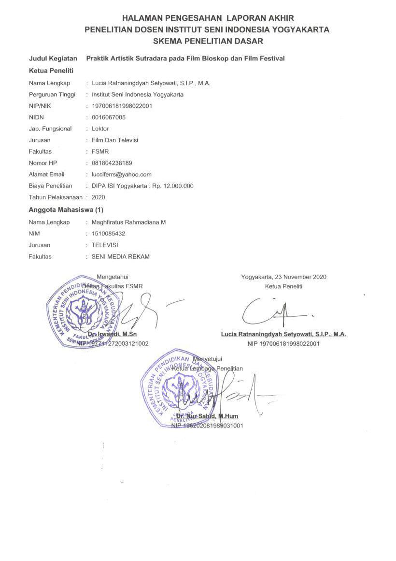

# RINGKASAN

Data menunjukkan bahwa film yang meraih banyak penghargaan di festival bukanlah film yang menang di bioskop. Fenomena ini menarik untuk dilanjutkan dalam penelitian dengan mengkaji apakah sutradara menerapkan perlakuan artistik yang berbeda antara film yang ditujukan untuk ditayangkan di bioskop dan film yang dikirim ke festival. Penelitian ini bermaksud mengkaji kemungkinan perlakuan artistik yang berbeda pada dua ranah film tersebut. Perlakuan artistik akan dilihat dari dua aspek yaitu aspek naratif yang berkaitan dengan cerita atau konten film, serta aspek sinematik yang berkaitan dengan teknik penyajian film.

Hasil sementara didapatkan bahwa dalam aspek naratif sutradara melakukan praktik artistik yang agak berbeda dari ketiga ranah film. Di ranah bioskop terlihat lebih ‘denotatif” dengan menampilkan hampir semua *story* dalam bahasa visual dan dibantu dengan audio dalam bentuk narasi yang memudahkan penonton menangkap makna tanpa harus menginterpretasikan, dipertegas dengan ending tertutup. Perbedaan yang mencolok pada ranah festival, film lebih bertutur secara ‘konotatif’, banyak cerita yang harus dinterpretasikan dari logika dan mengandalkan info visual serta dengan ending terbuka. Hasil ini dipertegas di ranah gabungan yang memberikan informasi naratif melalui visual yang indah serta audio secara langsung dalam bentuk dialog.

Nantinya hasil dari penelitian ini akan menjadi data bagi pengkajian yang lebih kompleks mengenai pemahaman kontekstual pada perlakuan praktik sutradara. Hasil dari proses penelitian telah dipublikasikan dalam dua seminar ilmiah, seminar pertama mengenai metode tekstual yang digunakan, seminar kedua tentang hasil.data dan analisis yang didapatkan dari penelitian ini. Hasil dan analisis tersebut juga sedang dalam proses dipublikasikan dengan melakukan submiting pada Jurnal ilmiah.

Kata_kunci_: Sutradara, Aspek Naratif, Aspek sinematik, Film Bioskop, Film Festival

# PRAKATA

Syukur termadahkan kepada Tuhan Yang Maha Kuasa, lantaran kasih dan karunianya penelitian ini dapat berjalan dengan relatif lancar dan bisa dikatakan telah selesai dilaksanakan.. Sedari proses pengajuan proposal, penyiapan instrumen pengambilan data, tahap analisis data serta penarikan kesimpulan bisa dilakukan tanpa hambatan yang terlalu berarti namun mendapat hasil yang sangat berarti bagi penelitian ini. Meskipun harus dikerjakan pada masa pandemi Covid 19 namun syukur semua masih bisa berjalan dengan melakukan adpatasi yang diperlukan.

Terdapat sedikit pergeseran dari rencana adalah proses pengambilan data yang ternyata tidak selancar yang direncanakan. Faktor kesehatan menjadi hal penting yang mempengaruhi kinerja peneliti, maka gangguan di faktor tersebut menyebabkan proses pengambilan data mengambil lebih banyak waktu dari yang direncanakan dalam proposal. Laksana efek domino imbasnya menyentuh pada tahap analisis data yang kemudian mesti bergeser pula dari jadwal terencana. Akan tetapi bersyukur pada akhirnya semua masih bisa berjalan dengan baik dan tidak terlalu jauh bergesernya, hingga menghasilkan luaran sesuai target yang direncarakan.

Akhirnya, selesailah penelitian ini dan itu tidak terlepas dari bantuan berbagai pihak. Pihak lembaga mulai dari jurusan, fakultas serta lembaga penelitian yang sangat akomodatif, mahasiswa sebagai anggota peneliti, panitia seminar FSMR serta pengelola Jurnal JUSA ISI Yogyakarta, dan tentu saja keluarga yang merelakan dikurangi waktu kebersamaannya. Kepada semua pihak tersebut, hanya ucapan terima kasih yang dapat disampaikan, teriring salam semoga semua sehat selalu.

# DAFTAR ISI

1. HALAMAN PENGESAHAN ii
2. RINGKASAN iii
3. PRAKATA iv
4. DAFTAR ISI v
5. DAFTAR TABEL vi
6. DAFTAR GAMBAR vii
7. DAFTAR LAMPIRAN viii
8. BAB I PENDAHULUAN 1
9. BAB II TINJAUAN PUSTAKA 3
10. BAB III TUJUAN DAN MANFAAT PENELITIAN 6
11. BAB IV METODE PENELITIAN 7
12. BAB V HASIL YANG DICAPAI 11
13. BAB VI RENCANA TAHAPAN BERIKUTNYA 56
14. BAB VII KESIMPULAN 57
15. DAFTAR PUSTAKA 58
16. LAMPIRAN 60

# DAFTAR TABEL

Tabel 1.1 Perbandingan Peringkat film terlaris dan berpenghargaan terbanyak

Tabel 5.1 Konflik Film *Laskar Pelangi* (2008)

Tabel 5.2 Konflik Film *Athirah* (2008)

Tabel 5.3 Konflik Film *Ada Apa Dengan Cinta 2* (2016)

Tabel 5.4 Perbandingan Naratif Film Bioskop, Film Festival serta Film Bioskop dan Festival

Tabel 5.5 Perbandingan Sinematik Film Bioskop, Film Festival serta Film Bioskop dan Festival

# DAFTAR GAMBAR

Gambar 4.1 Diagram Alir Tahapan Penelitian

# DAFTAR LAMPIRAN

1. Draf Artikel Ilmiah
2. Bukti Status Submission Artikel Ilmiah
3. Bukti Keikutsertaan Seminar Nasional
   1. Surat keterangan pemakalah sebagai Bukti seminar tentang metodologi penelitian
   2. Prosising seminar
   3. Sertifikat seminar sebagai bukti seminar hasil penelitian
4. Copy Surat Penyataan Tanggungjawab Belanja (SPTB) 100%
5. Rekapitulasi Penggunaan Anggaran 70%
6. Rekapitulasi Penggunaan Anggaran 30%

# BAB I

# PENDAHULUAN

LATAR BELAKANG

Film Indonesia mulai laku di bioskop Indonesia, walaupun belum sepenuhnya menjadi tuan rumah di negeri sendiri. Beberapa film bahkan menembus angka 5 juta penonton lebih. Sementara itu beberapa film juga mulai mendapat perhatian dunia, karena meraih penghargaan di festival-festival internasional. Merupakan fenomena menarik ketika film yang meraih jumlah penonton terbanyak bukanlah film yang meraih penghargaan terbanyak di festival. Berikut data perbandingan 15 film di Indonesia menurut [situs](http://www.film) *[f](http://www.film)ilmindonesia.or.id[1]* yang juga diulas dalam buku 30 Film Indonesia Terlaris 2002 - 2018[2].

Tabel 1.1 Perbandingan Peringkat film terlaris dan berpenghargaan terbanyak

|  |  |  |  |  |
| --- | --- | --- | --- | --- |
| **Peringkat terlaris** | Jumlah Penonton | Judul Film | Jumlah penghargaan | **Peringkat penghargaan terbanyak** |
| #1 | 2016 : 6.858.616 | Warkop Reborn : Jangkrik Boss Part 1 | 3 (FFI) | #8 |
| #2 | 2018: 6.315.664 | Dylan 1990 | 3 (unggulan, FFI) | #9 |
| #3 | 2008 : 4.719.433 | Laskar Pelangi | 6 | #4 |
| #4 | 2012 : 4.583.641 | Habibie dan Ainun | - | - |
| #5 | 2017 : 4.206.103 | Pengabdi Setan | 5 | #5 |
| #6 | 2017 : 4.03.190 | Warkop Reborn : Jangkrik Boss Part 2 | - | - |
| #7 | 2008 : 3.676.135 | Ayat-Ayat Cinta | 1 (FFI) | #10 |
| #8 | 2016: 3.665.509 | Ada Apa Dengan Cinta 2 | 10 (Usmar Ismail & FFI) | #3 |
| #9 | 2018 :  3.357.961 | Suzzana: Bernapas dalam Kubur | - | - |
| #10 | 2016: 3.052.657 | My Stupid Boss | 11 | #2 |
| #11 | 2.840.199 | Ayat-Ayat Cinta 2 | 1 | #11 |
| #12 | 2017 : 2.736.157 | Danur : I Can See Ghost | - | - |
| #13 | 2002 : 2.700.000 | Ada Apa Dengan Cinta? | 19 (FFI 3, Unggulan FFI 9, FFB 7) | #1 |
| #14 | 2016 : 2.642.967 | Cek Toko Sebelah | 4 | #7 |
| #15 | 2015 :  1.632.300 | Eifel…I’m in Love | 4 (FFB1, MTV 3 | #6 |

Dari tabel peringkat ke 1 dalam daftar terlaris ternyata menduduki peringkat ke 8 dalam peringkat penghargaan festival, dan peringkat ke 1 dalam penghargaan festival menduduki posisi ke 13 dalam urutan terlaris. Bisa disimpulkan bahwa perolehan penghargaan tidak begitu mempengaruhi minat penonton film Indonesia. Ini berbeda dengan ilustrasi bahwa film Hollywod dengan jumlah Oscar yang diraihnya mampu mendapatkan gelar film *hitbox office* dalam distribusinya di banyak negara yang bisa kita lihat pada penelitian dinamika industri film di Cina[3].

Dalam film perlakuan artistik sutradara meliputi dua aspek yaitu aspek naratif, serta aspek sinematik (*film style*). Dua aspek yang digolongkan Bordwell sebagai form film[4]. Perlakuan sutradara terhadap kedua aspek artistik film merupakan praktik artistik.

Fenomena di atas melahirkan asumsi ada perbedaan pada pengelolaan artistik di masing-masing ranah dimana film akan ditempatkan. Bagaimana perbedaan komposisi artistik baik aspek naratif maupun sinematik pada film laris di bioskop dan pemenang festival karya sutradara yang sama,adakah strategi artistik tertentu yang diterapkan menjadi pertanyaan yang menantang untuk dicari jawabannya.

Penelitian ini merupakan bagian dari penelitian dalam rangka penyusunan disertasi studi S3 yang diharapkan nantinya bisa memberikan konsep dasar bagi penelitian tekstual film sesuai yang diharapkan dalam skema penelitian dasar.

# BAB II

# TINJAUAN PUSTAKA

Seperti dikatakan dalam pentingnya penelitian, setelah mencari dalam beberapa situs perpustakaan maupun jurnal nasional dan internasional (Routledge, Cogent, JSTOR, EBSCO, Crossmark, SAGE, Film Critisism) belum banyak penelitian sejenis dalam hal yang relatif sama, yang ada adalah penelitian tentang konteks film saja, atau pun tentang form film saja, baik dari perspektif yang sama maupun yang berbeda.

Beberapa diantaranya :

Eliot, Caroline, et all[5]. Behind Film Performance In China’s Changging Institutional Context : The Impact of Signals. Penelitian ini menarik khususnya dengan kesimpulan bahwa di Cina, hal yang lebih berpengaruh terhadap reputasi film bukanlah penghargaan yang diraihnya melainkan anggaran, kekuatan bintang, sequel dan review konsumen online, serta keinovativan film.

Palacio, Manuel & Juan Carlos Ibanez[6]. A New model for Spanish Cinema : Authorship and globalization : the film of Javier Rebollo Kajian ini dan proposal penelitian yang diusulkan sama-sama meneliti aspek estetika sebagai praktek berfilm sutradara, tetapi penelitian yang akan dilakukan tidak perwujudan visi transnasional melainkan melihat konfigurasi elemen praktik sutradara. Kajian ini juga sama-sama membuat dikotomi film bioskop dan film festival dengan menamakannya untuk film box office dan film art.

Feng, Guangchao Charles[7]. The Dynamic of The Chinese film Industry: factor affecting Chinesse audiences’ intention to see movie. Kajian ini juga sama seperti penelitian yang diusulkan, menggunakan faktor box office dan award festival, tetapi disini digunakan untuk mengkaji variabel intensi menonton film, sedangkan dalam penelitian yang diusulkan kedua faktor tersebut menjadi variabel ranah praktik sutradara.

Mukherjee, Madurja[8]. Cinemas outside texts : The mise en scene in publicity images and theaters of spectackle. Kesamaan penelitian ini adalah penggunaan elemen mise en scene sebagai bagian dari estetika film, tetapi artikel jurnal ini digunakan untuk mengkaji materi-materi publikasi cetak film sementara dalam penelitian yang diusulkan merupakan bagian dari aspek estetika sebagai cerminan praktik artistik sutradara

Prayoga, Hardiwan[9]. Presentasi Sinematik dan Naratif Film Babi Buta yang Ingin Terbang dalam Perspektif Deleuzian. Sama-sama melihat aspek naratif dan sinematik dalam film Indonesia. Perbedaannya kajian ini tidak berdasarkan posisi film dalam bioskop ataupun kemenangan di festival, serta tidak menggunakan perspektif Bourdieu melainkan Deleuzian.

Robbani, Baharuddin[10]. Penokohan Kyai dalam Film Sang Pencerah dan Sang Kyai, Analisis Naratif Struktural terhadap Struktur Naratif Film Sang Pencerah dan Sang Kyai. Film Sang Kyai, juga menjadi salah satu objek material dalam penelitian yang diusulkan, tetapi perbedaannya pengungkapan naratifnya tidak menggunakan metode analisis naratif Bordwell melainkan analisis struktural naratif Vladimir Propp.

Kronja, Ivana[11]. The Aesthetic of Violence in Recent Serbia Cinema : Masculinity in crisis. Kajian ini hanya sedikit persamaanya dalam menggunakan aspek naratif dan sinematik dan digunakan untuk penyampaikan berbagai ekspresi dan pesan termasuk kondisi kontekstual di seputar pembuatan film yaitu gejala maskulinitas, dan bukan pada gejala praktik artistik sutradara seperti dalam penelitian yang diusulkan.

# BAB III

# TUJUAN DAN MANFAAT PENELITIAN

Penelitian ini bertujuan untuk :

1. Mengkaji bagaimana sutradara melakukan olahan naratif pada film yang laris di bioskop, film yang banyak meraih penghargaan festival serta film yang selain laris juga mempunyai banyak penghargaan festival.
2. Mengkaji bagaimana sutradara melakukan olahan sinematik pada film yang laris di bioskop, film yang banyak meraih penghargaan festival serta film yang selain laris juga mempunyai banyak penghargaan festival.
3. Mengkaji perbedaan olahan artistik sutradara pada film yang laris di bioskop, film yang banyak meraih penghargaan festival serta film yang selain laris juga mempunyai banyak penghargaan festival.

Dari penelitian ini digharapkan akan diperoleh manfaat berikut :

1. Diperoleh gambaran kebutuhan strategi artistik yang diharapkan akan bisa menjadi referensi bagi dunia pendidikan perfilman untuk menyiapkan sumber daya bidang perfilman yang kompeten dan adaptif, juga bagi para filmmaker untuk berstrategi dan survive dalam perjuangannya.
2. Didapatkan alternatif kajian film tekstual yang menyentuh baik aspek naratif maupun sinematik, sebagai pendamping kajian-kajian kontekstual film yang diharapkan akan memperkaya dunia pengkajian film

# **BAB IV**

# **METODE PENELITIAN**

Pada dasarnya penelitian ini adalah penelitian kualitatif namun beberapa hal menggunakan beberapa prosedur penelitian kuantitatif, seperti pengambilan sampel dari populasi objek penelitian. Selain itu juga akan menggunakan sebagian prosedur dari penelitian Analisis Isi (Content Analysis) sebagaimana yang dipopulerkan oleh Kripendof[12] secara terbatas dan lebih diarahkan pada data kualitatifnya. Hal ini menyesuaikan juga dengan apa yang dijelaskan oleh Eriyanto[13] ketika menekankan bahwa Analisis Isi yang dibahasnya adalah Analisis Isi Kuantitatif, karena ada beberapa macam Analisis Isi, dengan demikian diasumsikan Analisis Isi juga dimungkinkan untuk penggunaan kualitatif. Dalam hal ini perhatian diletakkan pada kemunculan gejala dari konten dokumen/teks yang dikaji tetapi tidak menghitung frekuensinya seperti pada penelitian analisi isi kuantitatif pada umumnya.

1. **Objek Material**

Objek material penelitian ada dua yaitu:

1. Sutradara film bioskop dan film festival

Yaitu seorang sutradara yang mempunyai karya-karya film yang laris di bioskop (ditonton lebih dari 2 juta penonton), yang memenangkan penghargaan di festival (minimal 5 penghargaan) serta film yang laris di bioskop juga meraih penghargaan di festival.

Dari penelusuran data sutradara yang mempunyai film dengan kriteria di atas maka Riri Riza-lah yang paling memenuhi dan menarik untuk diamati karena bisa dipelajari praktik artistiknya melalui film-filmnya di 2 ranah berbeda maupun di ranah gabungan keduanya.

1. Tiga Film karya sutradara di objek A

Film-film tersebut diproduksi dalam kurun waktu 10 tahun terakhir (2008-2018) dan masing-masing memenuhi 1 kriteria berikut; film yang laris di bioskop (ditonton lebih dari 2 juta penonton) dan merupakan film terlaris sutradara, film yang meraih banyak penghargaan di festival (minimal 5 penghargaan tidak termasuk nominasi/unggulan) serta film yang laris di bioskop sekaligus meraih banyak penghargaan di festival.

Dari penelusuran film-film karya Riri Riza yang memenuhi kriteria di atas adalah

1. Film yang laris di bioskop: Laskar Pelangi (2008) dengan jumlah penonton menurut situs filmindonesia[14] 4.606.785 penonton.
2. Film yang meraih banyak penghargaan di festival : Athirah (2016) dengan jumlah penghargaan menurut situs filmindonesia[15] 7 penghargaan.
3. Film yang laris di bioskop sekaligus memenangkan penghargaan di festival : Ada Apa Dengan Cinta 2 (2016) yang ditonton 3.665.509 serta meraih 5 penghargaan di festival menurut data situs filmindonesia[16]
4. **Data Penelitian**

Data-data yang akan diambil dalam penelitian ini adalah

1. Data Teks Film

Data ini diambil sebagai data Praktik artistik Sutradara yang melliputi

1. Naratif :
2. Plot
3. Premis
4. Karakter
5. Konflik
6. Sinematik: meliputi unsur-unsur M*ise en scene*, Sinematografi, Editing dan Suara yang paling menonjol mewujudkan unsur-unsur naratifnya.
7. **Teknik Pengumpulan data**
   1. Pengamatan Dokumen

Dokumen yang diamati berupa sampel film yang menjadi objek material dalam penelitian ini.

1. **Analisa Data**

Terhadap data yang sudah terkumpul akan dilakukan analisis dengan membandingkan gejala praktik pada masing-masing ranah film yang berbeda serta ranah gabungan.

Analisis praktik artistik dilakukan dengan mengkaji aspek sinematik yang paling dominan mewujudkan unsur naratif yang dikaji dalam penelitian ini sebagaimana dijelaskan pada bagian akhir teori artistik di halaman 41.

Selanjutnya analisis dilakukan dengan memadukan teori naratif, sinematografi dan teori Praktik Bourdieu serta berpijak pada model penelitian seperti yang sudah dijelaskan di depan sebagai berikut.

|  |
| --- |
| Artistik Bioskop VS Artistik Festival |
| (Naratif + Sinematik Film Bioskop) VS (Naratif+ Sinematik Film Festival) |

Maka tahapan dari penelitian ini bisa digambarkan sebagai berikut :

* = tahapan yang sudah dilakukan

Gambar 4.1. Diagram Alir Tahapan Penelitian

# 

# BAB V

# HASIL YANG DICAPAI

1. **NARATIF FILM**
2. **Naratif Film Bioskop : LASKAR PELANGI(2008)**
3. **Cerita**

SINOPSIS :

Sebelum berangkat kuliah ke Perancis Ikal pulang ke desanya di dusun Gantong, Belitung, Seiring perjalanan menuju rumahnya dan melintasi tempat yang dikenalnya semasa kecil, Ikal mengenang kehidupannya terutama saat sekolah dasar di kampungnya, di SD Muhammadiyah Gantong. Di hari pertama sekolahnya sudah mendapat tantangan bahwa sekolah akan ditutup, namun akhirnya sekolah Ikal bisa tetap berlangsung. Kondisi dan fasilitas yang minim membuat guru-gurunya berupaya keras mendidik mereka dan mereka pun akhirnya mampu mempunyai semangat belajar yang tinggi, mampu mempunyai cita-cita dan mampu berjuang utuk meraih cita-cita, antara lain dengan mempertahankan eksistensi mereka sebagai sebuah sekolah. Tantangan yang makin keras dgn keluarnya salah satu guru, kemudian meninggalnya pak Harvan, guru senior membuat mereka hampir jatuh dalam keputusasaan. Akhirnya mereka bangkit sebagai Tim yang saling menyemangati, hingga memenangkan cerdas cermat melawan SD PN Timah yang populer. Kemenangan yang mampu menumbuhkan rasa percaya diri yang makin tebal pada murid-murid serta kepercayaan masyarakat akan keberadaan SD tersebut. Walau akhirnya murid pertama sekaligus murid terbaik mereka, Lintang, terpaksa tidak bisa melanjutkan sekolah sampai lulus, karena ayahnya hilang di laut, dan dia harus menggantikan peran sbg kepala keluarga bagi ketiga adiknya. Tak sengaja saat Ikal dewasa turun dari bus dan berjalan menuju kotanya, Lintang dewasamenyapanya. Mereka pun saling berkabar. Dan Ikal menceritakan bahwa dia akan melanjutkan sekolah ke Perancis. Negara yang lambang ibukotanya, menara Eifel, ada di kotak pemberian Alin kepada Ikal. Negara yang dulu diperkenalkan Lintang padanya sebagai tempat orang-orang pintar.

1. **Aspek Naratif**
2. **Fabula dan Syuzhet**

***Fabula (Story)***

Kejadian diawali dengan SD Muhamamadiyah Gantong, Belitung di tahun 1974 yang menerima surat ultimatum dari pusat bahwa jika tahun ajaran tsb tidak mendapatkan murid minimal 10 orang, maka sekolah harus ditutup. Lalu pada hari pendaftaran sekolah, dimulai dari Lintang anak pesisir yang mendaftarkan dirinya sendiri, beberapa anak datang mendaftarkan diri bersama orang tua mereka. Mereka nyaris batal sekolah karena ternyata hanya 9 murid yang didapat sampai kemudian mereka menemukan Harun seorang diffabel yang menggenapkan jumlah murid dan sekolah bisa dijalankan. Hingga 4 tahun kemudian saat mereka kelas 5 anak-anak dan guru bertahan menjalankan kegiatan belajar mengajar.

Saat hujan deras dan kelas menjadi kotor dan becek bahkan menjadi tempat berlindung kambing2, Pak Harvan menyuruh Bu Mus membawa anak-anak belajar di luar. Saat di pantai mereka melihat pelangi, Lintang menjelaskan pada teman2 apa itu Pelangi dan kemudian Bu Mus menyebut mereka Laskar Pelangi. Mereka terus semangat belajar, dari alam, dari kondisi sekitar dan keminiman fasilitas. Belajar berhitung dibantu lidi disaat SD PN Timah menggunakan kalkulator. Belajar pengetahuan dari koran dan belajar seni dari radio. Mereka saling mendukung dan solider untuk maju bersama. Guru pun rajin menanamkan budi pekerti. Satu hari pak Bakri berhenti mengajar karena pindah ke sekolah lain yang lebih menjanjikan. Bu Mus dan pak Harvan kecewa tapi tidak bisa menyalahkan pak Bakri. Saat Liburan anak-anak banyak beraktivitas yang menambah pendapatan, seperti membantu berdagang di pasar, menjadi kuli di tambang, atau mencari ikan di laut. Sementara anak-anak yang lebih makmur bermain-main saat lliburan.

Suatu saat sekolah tidak dipercaya menyelenggarakan ulangan umum sendiri dan harus ikut penyelenggaraan sekolah lain yaitu SD PN Timah. Kebijakan ini tentu saja mengecilkan nyali anak-anak karena harus ujian di sekolah lain yang jauh lebih bagus kondisinya. Sekolah berusaha membangkitkan percaya diri dan eksistensi mereka dengan ikut karnaval yang dilombakan, dan ternyata mereka berhasil menang. Itu prestasi pertama mereka dan mereka sangat bangga.

Sementara itu, Ikal telah jatuh hati pada seorang anak perempuan yang ditemuinya di tempat penjuan kapur. Akyo membantunya berkencan dengan Alin, gadis keturunan tionghoa itu.

Seorang anak petinggi Perusahaan Timah bersimpati pada laskar Pelangi, terlebih paska pertunjukan karnaval mereka. Flo nama gadis itu, meminta pindah dari sekolahnya di SD PN Timah ke Sekolah Ikal dkk. Flo segera akrab dgn Mahar dan juga anak2 lainnya.

Alin, gadis di toko Kapur tak muncul lag, dia telah puindah ke Jakarta, dan tentu saja itu membuat Ikal patah hati dan teramat sedih. Kawan-kawan pun berusaha menghibur Ikal. Alin meninggalkan sebuah kotak pada Ikal yang bergambar menara eifel. Ikal tak paham tentang gambar itu. Lintang teman cerdasnya menjelaskan bahwa itu lambang kota Paris di Perancis. Perancis adlah tempat orang2 pintar, jelas Lintang.

Pak Harvan meninggal dunia. Bu Mus sempat jatuh dalam kesedihan dan kehilangan semanggat karenanya, sekolah sempat terbenkalai, tetapi anak-anak berinisiatif melanjutkan sekolah, dan akhirnya Bu Mus pun kembali mengajar.

Mereka bahkan berniat mengikuti Lomba Cerdas Cermat antar SD. Bu Mus dan anak2 mempersiapkan segalanya dengan baik. Sampai saat tiba hari Lomba, mereka kembali meraih prestasi dengan menjadi juara pertama.

Satu siang sepulang sekolah Lintang mendengar kabar dari adiknya bahwa ayahnya belum pulang melaut, dan sejak itu dia pun tak bisa kembali sekolah karena menggantikan peran ayahnya sebagai kepala keluarga. Kawan-kawannya sangat bersedih. Lintang murid terbaik tak bisa lulus di SD tersebut.

Beberapa tahun berlalu, Ikal sudah lulus SD, sudah lulus SMP dan SMA serta telah menjadi Sarjana, dia mendaftar untuk studi lanjut di Perancis dan diterima.

Ikal dewasa berkunjung ke desanya, Dia banyak terkenang akan masa kecilnya di kampung yang kini sudah banyak berubah. Ikal lalu bertemu Lintang dan dia berpamitan akan sekolah di Sorbone Perancis.

Beberapa tahun setelah memutuskan keluar dari sekolahnya, Lintang pun melanjutkan kehidupannya sebagai kepala keluarga bagi ketiga adiknya. Hingga setelah dewasa Lintang pun mempunyai anak-anak. Dia mnyekolahkan anaknya dan dengan bangga menunjukkan anaknya yang tampaknya juga pintar di sekolah kepada Ikal yang datang berkunjung.

Ikal pun akhirnya sampai di Perancis. Dia menyempatkan diri mengirim kartu Pos kepada Lintang sahabat kecilnya.

Saat menerima kartu pos dr Ikal Lintang menunjukkan kepada anaknya dan menasihati agar anaknya mencontoh paman Ikal yang penuh semangat mengejar cita-citanya.

**Syuzhet/Plot :**

Diawali dengan Ikal Dewasa yang berkunjung ke desa nya setelah merantau lalu dia menceritakan kisah massa kecilnya. Dia menceritakan kenangannya dengan kota kecilnya yang memiliki tambang timah tetapi penduduknya miskin. Dimana kesenjangan pun terjadii antara kehidupan para pengelola tambang dengan penduduk asli, Sehingga sekolah mereka harus berbeda kondisinya. Bahkan banyak anak pribumi yang memilih tidak sekolah. Seandainya sekolah pun tidak banyak pilihan, sekolah jelek yang hampir ditutup. Dan saat Ikal kecil mendaftar sekolah permasalahan muncul dengan jumlah pendaftar yang kurang dari ketentuan, mereka terancam tidak bisa sekolah. Mereka nyaris batal sekolah karena ternyata hanya 9 murid yang didapat sampai kemudian mereka menemukan Harun seorang diffabel yang menggenapkan jumlah murid dan sekolah bisa dijalankan. Hingga 4 tahun kemudian saat mereka kelas 5 anak-anak dan guru bertahan menjalankan kegiatan belajar mengajar.

Saat hujan deras dan kelas menjadi kotor dan becek bahkan menjadi tempat berlindung kambing2, Pak Harvan menyuruh Bu Mus membawa anak-anak belajar di luar. Saat di pantai mereka melihat pelangi, Lintang menjelaskan pada teman2 apa itu Pelangi dan kemudian Bu Mus menyebut mereka Laskar Pelangi. Mereka terus semangat belajar, dari alam, dari kondisi sekitar dan keminiman fasilitas. Belajar berhitung dibantu lidi disaat SD PN Timah menggunakan kalkulator. Belajar pengetahuan dari koran dan belajar seni dari radio. Mereka saling mendukung dan solider untuk maju bersama. Guru pun rajin menanamkan budi pekerti. Satu hari pak Bakri berhenti mengajar karena pindah ke sekolah lain yang lebih menjanjikan. Bu Mus dan pak Harvan kecewa tapi tidak bisa menyalahkan pak Bakri. Saat Liburan anak-anak banyak beraktivitas yang menambah pendapatan, seperti membantu berdagang di pasar, menjadi kuli di tambang, atau mencari ikan di laut. Sementara anak-anak yang lebih makmur bermain-main saat liburan.

Suatu saat sekolah tidak dipercaya menyelenggarakan ulangan umum sendiri dan harus ikut penyelenggaraan sekolah lain yaitu SD PN Timah. Kebijakan ini tentu saja mengecilkan nyali anak-anak karena harus ujian di sekolah lain yang jauh lebih bagus kondisinya. Sekolah berusaha membangkitkan percaya diri dan eksistensi mereka dengan ikut karnaval yang dilombakan, dan ternyata mereka berhasil menang. Itu prestasi pertama mereka dan mereka sangat bangga.

Sementara itu, Ikal telah jatuh hati pada seorang anak perempuan yang ditemuinya di tempat penjuan kapur. Akyo membantunya berkencan dengan Alin, gadis keturunan tionghoa itu.

Seorang anak petinggi Perusahaan Timah bersimpati pada laskar Pelangi, terlebih paska pertunjukan karnaval mereka. Flo nama gadis itu, meminta pindah dari sekolahnya di SD PN Timah ke Sekolah Ikal dkk. Flo segera akrab dgn Mahar dan juga anak2 lainnya.

Alin, gadis di toko Kapur tak muncul lag, dia telah puindah ke Jakarta, dan tentu saja itu membuat Ikal patah hati dan teramat sedih. Kawan-kawan pun berusaha menghibur Ikal. Alin meninggalkan sebuah kotak pada Ikal yang bergambar menara eifel. Ikal tak paham tentang gambar itu. Lintang teman cerdasnya menjelaskan bahwa itu lambang kota Paris di Perancis. Perancis adlah tempat orang2 pintar, jelas Lintang.

Pak Harvan meninggal dunia. Bu Mus sempat jatuh dalam kesedihan dan kehilangan semanggat karenanya, sekolah sempat terbenkalai, tetapi anak-anak berinisiatif melanjutkan sekolah, dan akhirnya Bu Mus pun kembali mengajar.

Mereka bahkan berniat mengikuti Lomba Cerdas Cermat antar SD. Bu Mus dan anak2 mempersiapkan segalanya dengan baik. Sampai saat tiba hari Lomba, mereka kembali meraih prestasi dengan menjadi juara pertama.

Satu siang sepulang sekolah Lintang mendengar kabar dari adiknya bahwa ayahnya belum pulang melaut, dan sejak itu dia pun tak bisa kembali sekolah karena menggantikan peran ayahnya sebagai kepala keluarga. Kawan-kawannya sangat bersedih. Lintang murid terbaik tak bisa lulus di Sd tersebut.

Saat ikal Dewasa dia berkunjung ke desanya, bertemu Lintang dan dia berpamitan akan sekolah di Sorbone Perancis. Saat itu Lintang sudah punya anak, dan anknya juga pandai di sekolah.

Ada 4 peristiwa yang tidak digambarkan dalam plot :

1. SD Muh Gantong, menerima surat ultimatum dari Pusat bahwa sekolah akan ditutup jika tidak mendapatkan minimal 10 murid baru.
2. Peristiwa dalam kurun waktu Ikal lulus SD sampai lulus S1.
3. Peristiwa setelah Lintang berhenti sekolah sampai dewasa dan mempunyai anak
4. Peristiwa Ikal sampai di Perancis.

Peristiwa tersebut dapat dipahami penonton melalui :

1. Voice Over Ikal
2. Dialog Bu Mus dan Pak Harvan
3. Logika Cerita
4. Schemata
5. dialog Ikal dan Lintang dewasa.

Film Laskar Pelangi tidak banyak mengandalkam informasi yang hanya dibahasakan secara visual saja, tanpa bahasa verbal. Penonton memahami story bahwa sekolah mendapat surat ultimatum juga dari informasi verbal Bu Mus dan Pak Harvan serta *Voice Over* (VO) monolog Ikal, yang dipadu dengan logika adegan yang digambarkan.

Sedangkan Story tentang apa yang terjadi pada kurun waktu Ikal lulus SD sampai lulus S1 tidak diceritakan. Penonton memahami bahwa peristiwa itu sudah terjadi melalui logika visual dari adegan ending bahwa Ikal mengabarkan pada Lintang dia akan kuliah ke Sorbone Perancis. Bisa sekolah S2 pasti sebelumnya sudah lulus SD,SMP,SMU dan S1.

Kehidupan Lintang sebagai deutragonis (pendamping protagonis), pasca berhenti sekolah tidak digambarkan namun penonton akhirnya tahu Lintang menikah bisa bertahan hidup dan setelah dewasa bisa menyekolahkan anaknya dan anaknya pun pintar, dari adegan di ending, saat dia menunjukkan anaknya di sekolah kepada Ikal yang datang berkunjung.

Peristiwa Ikal sampai di Perancis bisa terlihat dari logika adegan dan dialog sebelumnya dimana Ikal bercerita pada Lintang bahwa dia akan ke Peranis diiringi schemata adegan pesawat terbang meluncur terbang ke angkasa, lalu dilanjut adegan tukang Pos mengantar kartu Pos bergambar menara Eifel ke rumah Lintang dan kemudian Lintang membacakan pesan Ikal bahwa dia telah sampai di Perancis kepada anaknya sambil menasihati supaya mencontoh paman Ikal menunjukkan bahwa Ikal benar-benar telah berhasil sampai di Perancis.

Jenis Plot berdasarkan arah penceritaannya :

Secara arah merupakan Plot Mundur semu. Karena plot masa kini dari story hanya untuk pengantar, bukan plot yang paling banyak diceritakan, kemudian plot tersebut dilanjutkan sedikit di ending. Sebagian besar cerita kemudian berjalan dalam plot maju, meskipun ini merupakan masa lalu dalam story.

Jenis Plot berdasarkan jumlah konfliknya

Film ini bisa disebut MultiPlot , dengan 1 Plot Utama yang sangat dominan dan 1 Plot samping yang tidak terlalu menonjol serta 1 plot samping yang tidak atau belum lengkap sebagai sebuah Plot .

Plot Utama adalah Plot Sekelompok warga SD Muhammadiyah yang terdiri atas Guru dan muridnya (kelompok Laskar Pelangi) yang berjuang mempertahankan sekolah yang nyaris ditutup dan mendapat stigma buruk sebagai sekolah yang tidak populer dan terkesan ‘pecundang’.

Plot Sampingan yang tidak begitu menonjol adalah Plot Lintang :

Seorang anak nelayan miskin yang tangguh mengejar cita-citanya untuk keluar dari kemiskinannya.

Plot Sampingan kedua yang tidak begitu lengkap adalah Plot Ikal :

Dengan kehidupannya sebagai anak buruh tambang yang kemudian jatuh cinta pada seorang gadis serta terinspirasi oleh Lintang dan cintanya itu untuk terus mengejar cita2 dan pergi ke Paris.

1. **Premis**

Kekuatan karakter memberi daya tahan pada perjuangan hidup

Jika diperinci dari teori Premis Lajos Egri kita mendapatkan unsur-unsur berikut dari Premis tersebut :

* 1. Karakter : siapa yang memiliki karakter yang kuat? adalah anak2 SD Muh. Gantong serta guru mereka Bu Mus dan Pak Harvan.
  2. Konflik : Apa yang dialami / menimpa Anak2 dan Guru mereka : mereka harus berjuang untuk tetap ada atau tetap hidup dan menjadi berarti
  3. Ending : Bagaiman akhirnya? Mereka berhasil bertahan hidup (kata : daya tahan)

1. **Konflik**

Konflik utama dalam film ini adalah perjuangan sekelompok anak-anak SD Muhammadiyah dan Guru mereka yang kmdn kita sebut Laskar Pelangi dalam mempertahankan eksistensi sekolah mereka yang bahkan diawalnya nyaris ditutup. Dengan didapatnya 10 murid memang persoalan ditututupnya sekolah menjadi gugur. Peristiwa ancaman penutupan itu adalah stigma awal bahwa eksistensi sekolah tersebut mulai diragukan, jelas ini bukan sekolah favorit. Dan ini kemudian tergambar dari miskinnya fasilitas, miskinnya prestasi, serta miskinnya sumberdaya yakni kesulitan ekonomi murid-murid yang kemudian memupuk keraguan publik akan kualitas sekolah tersebut, ditambah stigma masyarakat bahwa anak miskin yang sekolah pun akhirnya akan tetap menjadi buruh. Hal-hal tersebut menjadi tantangan terbesar bagi kelompok Laskar Pelangi untuk bertahan.

Selanjutnya Pengujian dengan diagram Linda Seger, dimana menurut Seger konflik terjadi saat karakter mempunyai motiv, atau tujuan, yang berbeda termasuk berbeda arah dalam satu hal yang sama adalah sebagai berikut :

Tabel 5. 1 Konflik Film *Laskar Pelangi* (2008)

|  |  |  |  |  |
| --- | --- | --- | --- | --- |
| **karakter** | **motiv** | **tujuan** | **konflik** | **action** |
| Laskar Pelangi (Bu Mus dan murid2 SD Muh. Gantong) | Sekolah bisa membawa anak-anak keluar dari kondisi kemiskinan dan kebodohan yang selama ini menjerat keluarga mereka | Anak-anak mendapat jalan untuk mempunyai dan meraih cita-cita yang lebih baik. | Laskar pelangi ingin keluar dari kemiskinan tetapi situasi dan kondisi selalu menghalangi mereka untuk keluar.  Anak-anak ingin meraih cita-cita tetapi stigma masyarakat menyudutkan mereka untuk tidak perlu bercita-cita. | -mengumpul kan murid yang cukup utk syarat ber langsungnya sekolah.  -tetap optimal belajar dgn fasilitas seadanya (tanpa gaji guru yg layak, tanpa kalkulator, tanpa gedung yg nyaman, guru tinggal 1 setelah p Harvan meninggal, tetap lanjut meski teman andalan dalam tim, Lintang, terpaksa mundur sekolah)  -berusaha meraih prestasi untuk mendapat kepercayaan publik : ikut karnaval dan ikut cerdas cermat |
| Situasi & kondisi | Hanya orang mampu yang bisa sekolah dan mendapat nasib yang lebih baik | Kesuksesan membutuhkan perjuangan/dibutuhkan modal besar untuk sukses |

1. **Temuan Naratif lainnya**

SETTING

- Belitung Th 1974 dibentuk oleh subtitle

- Belitung Th 1990an akhir, dibentuk oleh voice over narasi dan logika konteks.

ENDING :

Plot cerita ini bergerak seperti elips, karena titik awal cerita kemudian juga menjadi titik akhir cerita, yaitu saat Ikal dewasa dan hendak lanjut kuliah ke Perancis, Cerita diakhiri Lintang yang membacakan kepada anaknya kabar dari kartu pos yang dikirimkan Ikal dari Perancis.

KONTEKS

- Situasi sosial politik dan ekonomi menjadi setting yang mempengaruhi peristiwa-peristiwa dalam cerita :

* Tahun1974 Saat Industri Timah maju di Belitung, tetapi digambarkan dalam cerita tidak membawa kemakmuran bagi penduduk aslinya. (saat Ikal ,massuk sekolah)
* Th 1990 an akhir Industri Timar memudar seiring dengan anjlognya harga Timah di dunia (saat Ikal dewasa pulang untuk berpamitan)

- Diangkat dari Novel “Laskar Pelangi” karya Andrea Hirata[17]

1. **Naratif Film Festival : ATHIRAH (2016)**
2. **Cerita**

SINOPSIS :

Athirah dan suami berpindah dari Bone ke Makasar untuk membuka usaha. Usaha dagang mereka menunjukkan kecerahan maka anak-anak pun diambil untuk pindah ke Makasar juga. Seiring dengan semakin majunya usaha, Puang Aji, suami Athirah pun mendapat posisi yang baik di masyarakat, makin disegani dan popuker sebagai tokoh masyarakat. Kepopuleran itu memicu suami berselingkuh dan menikah dengan wanita lain. Athirah sedih dan kecewa karena suami berselingkuh di saat dia hamil anak keempat. Puang Aji menyatakan bahwa kehidupan mereka tidak akan berubah, dia akan tetap melakukan kewajiban-kewajibannya pada Athirah dan keluarga. Kesedihan Athirah membuatnya membawa anak-anak berisirahat di rumah ibunya di Bone. Ibu Athirah menceritakan tentang sarung maskawinnya sebagai istri keempat dan memberi Athirah perhiasan. Athirah terinspirasi untuk membuka usaha sendiri. Dia pun berniat berdagang sarung. Usahanya berjalan baik dan membuatnya bisa menabung. Saat mendapatkan fitnah sehubungan dengan keluarga baru suaminya, Athirah sempat khilaf untuk mengguna-guna suaminya, tetapi kemudian dia sadar dan bahkan kembali terinspirasi menjual sarung dengan motif seperti sarung maskawin-nya yang kemarin-kemarin hanya dipakainya dan dibanggakan sendiri walau pelanggan menyukainya. Pelanggan banyak yang menyukai sarungnya dan tabungan Athirah pun semakin banyak. Tabungan disimpannya dalam bentuk perhiasan, dan ditaruh dikotak kayu yang disimpan di bawah kolong lantai kamarnya.

Kondisi sosial politik membawa pada situasi perekonomian Indonesia yang mengalami masa sulit. Usaha suami pun ikut terpuruk bangkrut. Pada situasi itu Athirah dengan keiklasannya memberikan tabungannya kepada suami untuk menutup kebangkrutannya.

Ada sekitar 7 peristiwa yang tidak disajikan dalam plot :

1. Peristiwa seputar perkawinan Ibu Athirah ( Ayah Athirah pergi mencari benang, Nenek Athirah menenun benang menjadi sarung untuk maskawin mperkawinan anaknya)
2. Kelahirandan Athirah (Athirah lahir di masa sulit)
3. Perkawinan Athirah (Athirah menikah dengan Puang Aji)
4. Peristiwa anak-anak pindah dari Bone ke Makasar (Atirah berpisah dengan anak-anak untuk merantau, kemudian Anak-anak diambil ke Makasar saat kehidupan Athirah sudah mulai mapan)
5. Peristiwa suami menikah lagi.

Peristiwa tersebut bisa dipahami penonton melalui :

1. Peristiwa seputar perkawinan Ibu Athirah : dialog Ibu Athirah bercerita kepada Athirah
2. Peristiwa Kelahiran Athirah : dialog cerita Ibu kepada anak-anak Athirah
3. Peristiwa anak-anak pindah dari Bone ke Makasar : **dialog** Athirah dan Rusdi (karyawan) serta **adegan** makan bersama
4. Peristiwa suami menikah lagi : dialog Athirah dengan Rusdi serta serangkaian adegan
5. **Aspek Naratif**
6. **Fabula dan Syuzhet**

***Fabula (Story)***

Seperti yang dinyatakan Bordwell :

*“ Fabula is thus a pattern which perceivers of narratives create through assumption and inferences. It is the developing result of picking up narratives cues, applying shemata, framming and testing hypotheses. Ideally, the fabula can embodied in a verbal synopsis, as general or as detailed as circumtances require… The viewer builds the fabula on the basis of prototype schemata (identifiable type of persons, actions, locales, etc), template schemata (principally the ”canonic” story), and procedural schemata (a search for approriate motivations* and relation of causality, time and space). [18]

Dalam kasus film Athirah ini penonton bisa menangkap fabula (story) dari pernyataan dalam dialog tokoh. serta logika gambar yang dibentuk.

Contohnya Story (fabula) tentang perkawinan ibunda Athirah yang terjadi di masa sulit-sulitnya mendapatkan benang tenun, tetapi ayah Athirah berjuang untuk mendapatkan benang yang kemudian dipintal oleh Ibu dari Ayah Athirah (Nenek Athirah) demi bisa meminang Ibu Athirah, tak pernah hadir dalam plot (syuzhet) film, tetapi kita dapat memahaminya dari adegan Ibu Athirah menceritakan informasi itu kepada Athirah yang ada dalam plot film.

Demikian pula story (fabula) tentang perkawinan kedua suami Athirah, tidak pernah kita lihat dalam plot, tetapi kita dapat menarik kesimpulan bahwa suami menikah lagi dari menyimpulkan adegan Athirah menanyai Rusdi karyawan mereka. Dalam adegan Rusdi juga tidak secara eksplisit menyatakan hal itu ketika Athirah menanyakan benar tidak kabar itu. Rusdi hanya diam. Tapi dari dari dialog jawaban atas pertanyaan Athirah tentang kapan resepsi akan dilaksanakan dan Rusdi menjawab malam ini di Jakarta penonton bisa menyimpulkan bahwa suami memang menikah lagi. Itu pun tidak secara langsung karena dialog Athirah hanya berbunyi ‘benar tidak kabar itu” dan “kapan resepsi nya. Tidak disebut secara ekspisit bahwa itu kabar dan resepsi perkawinan suaminya. Penonton hanya menyimpulkan dari ekspresi kecurigaan Athirah serta keterlambatannya menjawab salam pamit suami saat suami pergi yang mengisyaratkan ‘keberatannya atas kepergian itu, serta adegan-adegan kemurungan dalam keluarga saat menunggu ayah pulang untuk makan bersama. Kesimpulan ayah menikah diperkuat dengan adegan sesudahnya saat ditempat tidur suami menjelaskan tidak ada yang akan berubah, karena dia akan tetap hadir makan malam di rumah dan mengimami sholat anaknya saat magrib dan subuh, hanya sementara ini biarlah dia menemani dulu ….(istri barunya) yang serta merta mendapat reaksi Athirah mengambil baju safari suami dan menunjuk keluar dengan memalingkan muka tanpa dialog. Diperkuat lagi dengan adegan Ucuk diejek temannya saat bermain bola bahwa ayahnya pintar membawa perempuan. Adegan definitif perkawinan itu dilengkapi saat Athirah menunjukkan pada Ucuk surat yg memfitnah dirinya mengganggu keluarga istri ayah Ucu yang bahkan dia saja tidak kenal.

Logika naratif sebab akibat terjadi di sini sebagaimana Bordwell menyebutnya sebagai satu dari tiga prinsip relasi antara Syuzhet dan fabula. Karena informasi kata2 “kabar”, “resepsi” serta ekspresi tidak ramah Athirah pada suami, kemudian dipertegas dengan kata-kata “istri ayahmu” penonton dapat menarik kesimpulan bahwa terdapat peristiwa ‘suami Athirah menikah lagi” dalam *fabula*; meski tidak diadegankan dalam *syuzhet*.

Maka ketika dalam adegan selanjutnya Athirah mendatangi undangan mantu kawan baik mereka, dengan memamitkan suaminya sedang di luar kota sesuai dengan alassan penolakan suami untuk datang pada adegan sebelumnya, kemudian ketika tiba-tiba ada *action* mata Ucu lalu Athirah menjadi terbelalak dan terlihat adegan menampakkan suami Atirah datang dengan seorang perempuan kemudian Ucuk memaksa ibunya segera pulang, penonton akan memahami bahwa suami athirah datang dengan istri barunya. Kemudian adegan berlanjut dengan Athirah menangis di kamar sembari kain sarung maskawin tergeletak di lantai, penonton akan menarik logika naratif sebab akibat bahwa Athirah sangat sedih, marah sekaligus malu dan kecewa akan perkawinannya. Dalam adegan sebelum-sebelumnya diinformasikan bahwa sarung itu maskawin perkawinannya dan seolah menjadi barang keramat karena Athirah bangga dan menolak menjual sarung seperti itu meski pelanggan meminta.

**Syushet/Plot:**

Dalam film Athirah, banyak makna yang lebih diungkap secara visual daripada verbal, terutama dengan menghadirkan adegan tanpa dialog. Penonton menangkap makna melalui visual, logika atau kaitan dengan peristiwa sebelumnya, efek suara, ilustrasi. Bordwell juga menempatkan adanya *style* dalam bagan naratifnya, yang dihubungkan secara langsung dengan *syuzhet*.

*“The Syuzhet embodies the film as a “dramaturgical” process; style embodies it as a “technical” one”[19].*

Kemudian dilanjutkan dengan :

“*The Syuzhet, then, is the dramaturgi of fiction film, the organised set of cues prompting us to infer and assemble story information…, the film’s style can interact with the syuzhet in various ways. Film technique is customarily used to perform syuzhet task-providing information, cueing hypotheses, and so forth”[20].*

Jenis Plot berdasar jumlah konfliknya :

Film ini pada dasarnya adalah cerita dengan Plot tunggal walaupun ada plot utama dan plot sampingannya. Karena plot sampingannya hanya satu dan hanya sedikit mengambil bagian dalam adegan film serta merupakan ekses dari permasalahan konflik utama.

Plot utama: Athirah dan kehidupan perkawinannya.

Plot Sampingan : Ucu yang berusaha mendekati Ida namun belum berhasil karena latar belakang permasalahan keluarganya.

1. **Premis**

Premis yang dapat ditarik dari cerita film ini adalah :

Pasrah namun tidak menyerah akan menjadi kekuatan untuk menghadapi tantangan kehidupan yang sulit sekalipun.

Premis diatas menjadi semacam kesimpulan yang bisa ditarik dari film ini, berdasar *clue-clue* yang bisa diambil baik dari *plot* maupun *style* penyajiannya. Sebelumnya seperti yang diulas oleh Lajos Egri bahwa premis mengandung unsur-unsur :

Protagonis : siapa yang pasrah dan tidak menyerah? jawabnya adalah Athirah.

Konflik : apa yang dihadapi Athirah? Jawabnya adalah cobaan hidup yang berat yaitu suami menikah lagi

Ending : bagaimana akhirnya? Athirah mampu menghadapi kenyataan suaminya menikah, tetap bisa mendampingi dan mengasuh anak-anak serta bahkan menjadi penolong saat suami bangkrut.

*Clue-clue* yang bisa mendorong pada kesimpulan atau premis utama di atas, termuat dalam keseluruhan penyajian film.

1. Athirah adalah tokoh protagonis yang paling banyak muncul di film ini serta dia yang dikuti dalam plot utama. Ucu menjadi tokoh pendamping protagonis dan sekaligus protagonis dalam plot samping.
2. Konflik utama dalam film ini adalah hambatan dalam kehidupan perkawinan Athirah, suami berselingkuh dan menikah lagi. *Clue* dari peristiwa ini sudah banyak dibahas di atas. Kita juga dapat menguji konflik dengan memakai diagram Linda Seger, dimana menurut Seger konflik terjadi saat karakter mempunyai motiv, atau tujuan, yang berbeda termasuk berbeda arah dalam satu hal yang sama. Selanjutnya pembahasan mengenai konflik akan dilengkapi dalam bahasan khusus konflik sebagai bagian dari aspek naratif di bawah. Sebelum itu akan dijelaskan mengenai
3. Film ini mempunyai ending terbuka, tidak diceritakan bagaimana kehidupan selanjutnya, apakah suami menceraikan istri kedua atau hanya memberi perhatian lebih pada Athirah dan apakah usahanya kembali jaya atautidak. Tetapi film ini tetap memberi beberapa indikasi untuk membekali penonton menarik kesimpulan sendiri. Cerita diakhiri dengan Athirah memberikan tabungannya kepada suami untuk menutup kebangkrutannya, bisa menjadi petunjuk awal untuk mendorong pada kesimpulan ayah berhasil mengatasi kebangkrutan. Film ditutup dengan adegan sarung-sarung yang dijemur dan Athirah berdiri menatap ke depan tidak lagi murung, Ucu memeluknya. Suara alat tenun terdengar sayup. Visual tanpa dialog ini memberi *clue* untuk mendorong potensi kesimpulan Athirah tidak sedih lagi, mungkin dia akhirnya bisa menerima kenyataan hidupnya didampingi anak-anak dan terutama Ucuk yang makin menyayanginya. Adanya alat tenun dan kain-kain sarung yang di jemur disekitar tempat berdiri Athirah dan Ucu mengindikasikan usaha kain sarung Athirah tetap bertahan dan bahkan berkembang dengan adanya rumah produksi sendiri.
4. **Konflik**

Berikut adalah tabel penelusuran konflik seperti yang dilakukan Linda Seger[21] :

Tabel. 5.2 Konfilk film *Athirah* (2008)

|  |  |  |  |  |
| --- | --- | --- | --- | --- |
| karakter | motiv | tujuan | konflik | action |
| Athirah | Hidup bahagia bersama keluarga | Keluarga utuh dan anak-anak sukses | Athirah kesuksesan adalah keutuhan rumah tangganya  Sedangkan suami memasukkan istri baru sebagai bagian kesuksesan | Athirah berusaha mempetahankan keutuhan keluarganya a.l dg memberi jampi2 namun tidak jadi serta berdagang utk menopang rumah tangga, hamil lagi untuk mengikat kembali suami |
| Suami | Hidup sukses dan bahagia | Sukses dalam segala hal | Suami menikah lagi |

Dalam Konflik di atas Athirah dan suami berbeda tujuan dalam hal kesuksesan. Bagi Athirah sukses adalah rumah tangga utuh tetapi bagi Puang Aji, suami Athirah, mempunyai istri baru adalah bagian dalam kesuksesan, selain sukses dagang dan politik.

Konflik dalam film ini merupakan konflik eksternal relational, yaitu konflik yang terjadi di luar diri seseorang dan merupakan hasil dari relasinya dengan orang lain.

1. **Temuan Naratif lainnya :**

BAHASA VISUAL

Dalam film Athirah ini, beberapa makna juga harus disimpulkan melalui bahasa visual (bukan verbal), melalui logika naratif yang disusun oleh teknik visualisasi film, atau aspek sinematik film sebagai *style* yang diperkuat oleh schemata penonton.

Kesimpulan bahwa Athirah sempat kalap akan memberikan jampi-jampi dari dukun kepada suaminya, tidak disebutkan secara verbal bahwa itu jampi-jampi dan ditujukan untuk suaminya dan itu suatu kekhilafan Athirah di tengah kemarahan atau keputusasaannya.

Dalam film *editing* meletakkan adegan ini setelah Athirah menunjukkan surat fitnahan bahwa dia dituduh mengganggu keluarga istri baru suami, ini untuk menarik logika naratif sebab akibat, bahwa karena tuduhan itu lantas Athirah marah dan kalap. Dalam adegan ditunjukkan Athirah pergi dan kemudian duduk dengan agak gelisah di suatu tempat bersama beberapa orang lain, yang bisa disimpulkan dengan aktivitas mengantre. Sepulangnya dari situ ditunjukkan adegan Athirah agak terburu-buru serta diam-diam menyiapkan suatu kantong kain, meletakkan beberapa bumbu dapur dalam kantong sambil melihat catatan kecil dan kemudian menjahitnya. *Action* Ucu yang juga tampak curiga dan mencari-cari sesuatu secara agak mengendap-endap menambah kesimpulan bahwa itu adalah suatu “rahasia ibunya”. Adegan berikutnya saat makan malam dan ayah datang lalu duduk di ujung meja makan, Athirah mengambil gelas ayah dan menyuruh Aisyah keponakannya - yang dalam adegan-adegan makan sebelumnya biasa melayani mereka - untuk segera istirahat karena Athirah saja yang akan melakukan pekerjaan dapur untuk makan, menjadi *cue* bahwa Athirah tidak ingin ada orang lain melihat aktivitasnya di dapur. *Action* mengisi minuman di gelas ayah tampak dilakukan Athirah dengan sedikit grogi dan kemudian dia mengeluarkan dari lipatan sarungnya, kantung yang sudah dijahitnya tadi akan dimasukkan dalam minuman. Adegan terkejut dengan sangat saat putrinya masuk dapur sehingga kantung jampi2 jatuh dibawah meja menambah kesimpulan bahwa Athirah sedang tidak ingin ada orang lain di dapur. Dengan ekspresi menyesal karena membuat ibu kaget sang putri menjelaskan bahwa ayah minta tambah kuah ikan. Athirah pun segera melayaninya, makan dilanjutkan dan ayah di-*close up* minum dari gelasnya, memberi sedikit ketegangan pada penonton apakah ayah meminum jampi-jampi tadi atau tidak. Tidak pernah tersampaikan informasi secara verbal apakah akhirnya Athirah berhasil memasukkan jampi-jampi atau tidak. Tetapi *close up* (framing) gambar di akhir adegan yang menunjukkan kantung kain hitam di antara butiran kelapa di bawah meja dapur mendorong pada kesimpulan bahwa Jampi-jampi yang jatuh tadi tidak diambil lagi, artinya Athirah tidak jadi memberi jampi-jampi. Editing menyambungnya dengan adegan Athirah membawca Alquran di samping bayinya dan kemudian menangis memberikan *clue* Athirah menyesal sempat berbuat yang melanggar agama dan kembali mencari pegangan pada agama.

KONTEKS CERITA :

- Menyertakan situasi sosial politik :

* Adegan mobil dihentikan gerombolan bersenjata pada awal Puang aji dan Athirah merantau menunjukkan situasi politik yang agak mencekap kala itu
* Terjadi keterpurukan situasi politik ekonomi dunia dan Indonesia yang mempengaruhi keterpurukan usaha Puang Aji
* Cerita ini diangkat dari novel “Athirah” yang ditulis oleh Albertein Endah, dan merupakan semacam biografi dari Ibunda Jusuf Kala

1. **Naratif Film Bioskop dan Festival : *Ada Apa Dengan Cinta 2* (2016)**
2. **Aspek Naratif**
3. **Fabula dan Syuzhet**

**Fabula (Story)**

Orang Tua bercerai, ibunya membawa kedua kakak Rangga (mba Dewi dan Mas ) bersamanya. Ibunya kemudian menikah lagi dan melahirkan Sukma. Rangga tinggal bersama ayahnya dan kemudian mengikuti ayahnya pindah ke Amerika. Suatu saat Cinta bersama keluarganya mengunjungi Rangga dan saat akan kembali pulang ayah Cinta mengatakan sesuatu kepada Rangga yang membuat Rangga berpikir. Setelah ayahnya meninggal Rangga berusaha bertahan hidup dengan bekerja menjadi penulis sambil melanjutkan sekolahnya. Rangga lalu berpikir bahwa mungkin dia tidak akan bisa membahagiakan Cinta seperti yang diharapkan ayah Cinta, maka dia pun memutuskan secara sepihak hubungan Cinta mereka tanpa sanggup memberi penjelasan. Cinta sempat syok dengan keputusan yang diterimanya lewat surat singkat Rangga tanpa penjelasan. Namun berkat dukungan sahabat-sahabatnya Cinta mampu bangkit. Dia pun menjadi pengusaha galeri seni dan menjalin hubungan baru dengan Trian. Sementara Rangga pun mulai berjalan lancar bisnis kafenya dan masih menjadi penulis. Namun sebenarnya Rangga sulit melupakan Cinta. Ibu Rangga mulai sakit-sakitan dan mengingau nama Rangga. Saudara-saudara Rangga memutuskan mengirim Sukma untuk mencari Rangga ke New York. Akhirnya Rangga yang semula menolak bertemu ibunya, kemudian mengambil cuti untuk ke Indonesia.

Cinta dan sahabat-sahabatnya sedang berlibur ke Jogja, saat tak sengaja Karmen dan Milly melihat Rangga. Sahabat-sahabta Rangga pun mulai merencanakan pertemuan Rangga dan Cinta untuk mengklarifikasi permasalahan mereka dulu. Cintaa yang semula menolak kemudian menyetujui bertemu Rangga. Pertemuan yang semula kaku kemudian menjadi cair karena Rangga mampu mengajak dan menunjukkan tempat-tempat dan momen istimewa di seputaran Jogja. Mereka pun pergi berdua sampai menjelang esok hari. Saat Rangga mengantar Cinta pulang ke penginapan sekaligus sebagai perpisahan mereka Cinta sempat mencium Rangga. Hari itu saat Cinta harus balik ke Jakarta. Untunglah teman-temannya sudah mempersiapkan segala sesuatunya utntuk kepulangan itu.

Rangga menyempatkan diri menemui Ibu dan saudara -saudara yang sudah lama tidak ditemuinya. Sesampai di Jakarta Cinta kembali melanjutkan aktivitasnya. Dia berusaha menceritakan kepada Trian namun belum ada kesempatan dan keburu dihubungi Rangga uyang ingin bertemu kembali. Cinta yang gelisah memilih tidak menanggapi permintaan Rangga, namun Rangga yang tidak ingin kehilangan dua kali nekat menemui Cinta di galerinya dan memastikan apakah mereka masih bisa bersatu kembali atau tidak. Cinta tetap tidak mau menuruti kata hatinya. Namun sepeninggal Rangga yang bertepatan dengan kedatangan Trian, membuat Cinta yang akhirnya berterus terang pada Trian kemudian menjadi tersadar tidak bisa melupakan Rangga. Namun kali ini dia tidak berhasil menyusul Rangga ke Bandara seperti dulu karena dia nyaris kecelakaan.

Di New York Rangga kembali melibatkan diri mengelola kafenya yang saemakin maju dan menaikkan gaji karyawannya. Karyawannya yang girang memeluk Rangga bertepatan dengan saat Cinta masuk ke kafe dan mengira Rangga sudah punya kekasih baru. Cinta pun pergi. Rangga segera menyusul dan menjelaskan apa yang terjadi dan mereka pun bersatu kembali.

***Syuzhet*/ Plot:**

Di Jakarta Cinta bersama sahabat-sahabat dan keluarga mereka serta Trian pacar Cinta berkumpul sambil menyambut Karmen yang sudah pulang dari rehabilitasinya. Cinta mengumumkan dia dan Trian akan menikah.

Di New York Saat Rangga sedang mengurus kafenya ada seorang tamu dari Indonesia. Dia mengaku sebagai Sukma adik tiri Rangga. Rangga pun mengajak ke apatemennya. Sukma lalu menceritakan kondisi ibunya yang sekarang sering mengigau memanggil nama Rangga. Sebelum pergi Sukma meninggalkan foto dan alamat rumah mereka walau Rangga menolak bertemu ibunya.Namun setelah dikritik temannya ttg kesuntukannya dan disarankan mengambil cuti Rangga pun akhirnya memutuskan untuk ke Indonesia.

Cinta dan sahabat-sahabatnya sedang berlibur ke Jogja, saat tak sengaja Karmen dan Milly melihat Rangga. Sahabat-sahabta Rangga pun mulai merencanakan pertemuan Rangga dan Cinta untuk mengklarifikasi permasalahan mereka dulu. Cintaa yang semula menolak kemudian menyetujui bertemu Rangga. Pertemuan yang semula kaku kemudian menjadi cair karena Rangga mampu mengajak dan menunjukkan tempat-tempat dan momen istimewa di seputaran Jogja. Rangga sempat menceritakan apa yang terjadi pada ibunya setellah mereka berpisah dan rencananya untuk menengok Ibunya. Rangga juga menceritakan alasan mengapa dia dulu memutuskan Cinta. Cinta yang agak kaget karena ayahnya pernah menyatakan harapannya pada Rangga meminta mereka rekonsiliasi sebagaimana Rangga juga bisa rekonsiliasi dengan ibunya. Mereka pun pergi ke beberapa tempat mengesankan berdua sampai menjelang esok hari. Saat Rangga mengantar Cinta pulang ke penginapan sekaligus sebagai perpisahan mereka Cinta sempat mencium Rangga. Hari itu saat Cinta harus balik ke Jakarta. Untunglah teman-temannya sudah mempersiapkan segala sesuatunya utntuk kepulangan itu.

Rangga menyempatkan diri menemui Ibu dan saudara -saudara yang sudah lama tidak ditemuinya. Sesampai di Jakarta Cinta kembali melanjutkan aktivitasnya. Dia berusaha menceritakan kepada Trian namun belum ada kesempatan dan keburu dihubungi Rangga yang ingin bertemu kembali. Cinta yang gelisah memilih tidak menanggapi permintaan Rangga, namun Rangga yang tidak ingin kehilangan dua kali nekat menemui Cinta di galerinya dan memastikan apakah mereka masih bisa bersatu kembali atau tidak. Cinta tetap tidak mau menuruti kata hatinya. Namun sepeninggal Rangga yang bertepatan dengan kedatangan Trian, membuat Cinta yang akhirnya berterus terang pada Trian kemudian menjadi tersadar tidak bisa melupakan Rangga. Namun kali ini dia tidak berhasil menyusul Rangga ke Bandara seperti dulu karena dia nyaris kecelakaan.

Di New York Rangga kembali melibatkan diri mengelola kafenya yang saemakin maju dan menaikkan gaji karyawannya. Karyawannya yang girang memeluk Rangga bertepatan dengan saat Cinta masuk ke kafe dan mengira Rangga sudah punya kekasih baru. Cinta pun pergi. Rangga segera menyusul dan menjelaskan apa yang terjadi dan mereka pun bersatu kembali.

Jenis Plot berdasar Arah Penceritaannya :

Secara arah Plot merupakan Plot Maju, hampir tidak ada flash back, tapi bukan berarti tak ada story yang tidak disajikan. Story2 yang tidak disajikan kebanyakan merupakan masa lalu dari waktu penceritaan film. Story2 ini kebanyakan dihadirkan melalui dialog antar tokoh.

Jenis Plot berdasarkan jumlah konfliknya :

Jumlah Konflik dalam film ini :

Konflik Utama : Cinta ingin menganggap Rangga bersalah telah menghianati cinta dan harus dilupakan tetapi Rangga ingin mereka bersatu kembali

Konflik Sampingan : ( 1, tidak lengkap)

Ibu ingin bertemu Rangga, Rangga masih sakit hati dan belum mau bertemu ibunya.

Maka bisa dikatakan Plot dalam film ini berdasarkan jumlah konfliknya adalah PLOT TUNGGAL semu.

1. **Premis**

Premis yang dibangun dalam film ini :

Memaafkan dan jujur pada diri sendiri akan membuat lebih jernih memandang persoalan dan mengambil keputusan yang tepat

Jika diperinci dari teori Premis Lajos Egri kita mendapatkan unsur-unsur berikut dari Premis tersebut :

Protagonis : adalah karakter yang dibahas dalam premis, dalam hal ini adalah yang mau memaafkan dan jujur pada dirinya, dan itu adalah Cinta

Konflik : apa yang dialami protagonis dalam premis : kerancuan dalam perpektif permasalahan dan keraguan dalam pengambilan keputusan : Cinta ragu-ragu apakah Rangga sangat jahat karena memutuskan sepihak cinta mereka dan Cinta juga bingung mau kembali pada Rangga atau menjalin kehidupan dgn kekasih baru.

Ending : Cinta memandang Rangga secara baru, dia memahami Rangga dulu membuat keputusan dengan terpaksa dan kemudian Cinta merasa harus jujur untuk lebih memilih Rangga kembali dan bukan Trian kekasih barunya.

Premis diatas juga didukung dengan rangkaian logika dan plot dalam plot sampingan. Walau hanya sedikit dibahas tetapi Plot sampingan juga mendukung premis tentang memaafkan dan membuat perspektif baru atas masalah serta jujur menentukan pilihan. Rangga semula memandang ibunya sebagai orang jahat yang meninggalkan dia dan ayah serta berkeputusan melupakan atau memutus hubungan dengan ibunya. Tetapi kemudian Rangga memahami bahwa ibunya sebenarnya tetap menyayangi dan merindukan Rangga, sehingga akhirnya Rangga memutuskan untuk menemui Ibu serta menjalin hubungan keluarga kembali dengan ibu dan saudara-saudaranya.

Selanjutnya Pengujian dengan diagram Linda Seger, dimana menurut Seger konflik terjadi saat karakter mempunyai motiv, atau tujuan, yang berbeda termasuk berbeda arah dalam satu hal yangsama adalah sebagai berikut :

Tabel 5,3 Konflik Film *Ada Apa Dengan Cinta 2* (2016)

|  |  |  |  |  |
| --- | --- | --- | --- | --- |
| **karakter** | **motiv** | **tujuan** | **konflik** | **action** |
| Cinta | bahagia | Meraih cinta yang baru | Cinta menganggap Rangga jahat dan ingin melupakannya sementara Rangga ingin menganggap keputusannya saat itu cukup beralasan dan sekarang mereka harus kembali bersatu | Rangga berusaha membuat Cinta terkesan dan yakin bahwa cinta merekalah yg sejati tetapi Cinta menolak dan mamu menikahi Trian |
| Rangga | bahagia | Meraih kembali cinta lamanya yg sejati |

1. **SETTING**

Setting film ini terjadi kira-kira tahun 2015/2016 yakni waktu kini real pada masa film ini ditayangkan. Ini terlihat dari beberapa trend gaya pergaulan dan produk budaya yang coba ditampilkan, wisata belanja, wisata kuliner, trend musik, kafe kopi dsb. Setting ditunjukkan dalam peristiwa, dalam dialog dan penggunaan lagu/grup musik serta logika cerita.

1. **ENDING**

Ending film ini bersifat tertutup, dan happy ending. Masalah terselesaikan. Dengan mampunya Cinta memandang rangga secara baru (positif) dan yakinnya Cinta untuk memilih Rangga sebagai cinta sejatinya.

1. **SINEMATIK FILM**
2. **Sinematik Film Bioskop : LASKAR PELANGI (2008)**

Umum :

1. Sinematografi

Visual tidak terlalu berat mengemban makna karena seringkali sinkron dengan dialog dan mendapat dukungan dari audio, terlebih lagi karena terdapat narasi monolog menjelaskan latar kejadian sebenarnya terjadi di masa lalu, serta sebagai pengantar pada kejadian masa kini.

Walaupun dalam novel aslinya cerita ini sangat menonjolkan ketimpangan sosial yang terjadi namun dalam cerita di film ini ketimpangan sosial seolah hanya menjadi latar belakang cerita saja yang diungkapkan melalui narasi sembari menggambarkan setting lokasi cerita. Sementara sinematografi film ini masih menyisakan misi serta makna tersirat dibalik naratif film dengan menyajikan rangkaian gambar yang editingnya digarap dengan pas :

* 1. Adegan sessi sholat yang khusyu’ yang dilakukan oleh anak-anak yang sebelumnya ditunjukkan bandel (Sc 20),setelah diperantarai juga dengan cerita keagamaan (Nabi Nuh) oleh pak Harvan yang ekspresif (Sc. 21) seolah menggambarkan bagaimana karakter anak-anak ini telah diupayakan dibentuk dengan baik oleh sekolah sederhana itu. Secara cerdas diakhir adegan sholat, editing pun mencurikan audio pengucapan Pancasila dalam pelajaran Bu Mus di scene berikutnya. Adegan tersebut seolah mau menyampaikan bahwa mereka juga dibekali karakter kebangsaan yang kuat. Namun ucapan azas kenegaraan Pancasila itu juga digunakan untuk memberi ilustrasi atas insert-insert adegan-adegan berikutnya yang ditata dengan pas. Saat sila kedua : kemanusiaaan yang adil dan beradab diucapkan *insert* adegan Lintang yang miskin dan jauh dari pesisir berupaya menggapai fasilitas pendidikan dengan mengayuh sepedanya. Sila ketiga tentang persatuan menjadi ilustrasi pada *close up* papan larangan di gerbang pabrik Timah dengan latar depan pegawai berbaju safari yang seolah menjadi simbol diskriminatif, dilanjutkan dengan sila keempat yang mengkontraskannya dengan adegan buruh-buruh pabrik yang bertelanjang dada. Dilanjutkan dengan sila kelima yang mengilustrasi adegan Lintang yang telah sampai dirumah dan masih harus bekerja berat mengurus pekerjaan rumah tangga. Dan diakhiri dengan adegan Lintang yang rajin belajar tengah membaca kliping koran dengan close *up* judul yang mempertanyakan apakah pembangunan telah menyengsarakan rakyat lalu bisikan Lintang membaca kalimat tentang dibutuhkannya pemimpin yang baik.
  2. Kesenjangan sosial dalam film ini berusaha disampaikan dalam konteks yang tepat, tidak terlalu mengkritisi kehidupan mewah keluarga petinggi-petinggi PT PN Timah, tetapi mencoba menyampaikannya dengan fokus pada anak-anak dan sekolahnya. Seperti pada Sc 41, Pak Mahmud guru SD PN Timah membagikan kalkulator pada pelajaran berhitung, sementara di Sc 42 anak-anak SD Muh. Gantong menggunakan lidi sebagai alat bantu hitung dipelajaran Bu Mus.
  3. Ketimpangan sosial juga ditampakkan saat anak-anak harus mengikuti ujian di SD Gantong, close up sandal ban bekas butut mereka diantara sepatu-sepatu yang dipakai anak-anak SD PN Timah disertai dialog anak SD PN yang mengomentarinya. Juga baju tak seragam yang mereka kenakan diantara seragam rapi anak-anak SD PN.
  4. Kekontrasan masih ditunjukkan pada saat liburan sekolah, digambarkan tanpa dialog namun terdapat ilustrasi lagu tentang bagaimana anak-anak SD muhammadiyah itu mengisi liburannya dengan “bekerja”, menjadi kuli di pasar, kuli tambang, membantu pekerjaan di rumah. Sementara anak-anak PN Timah bermain sepatu roda di lapangan, mereka hanya menonton di balik pagar kawat, sebelum diusir penjaga.

1. Editing :

Film ini menggunakan t*ime compression* guna menyingkat rentang waktu kejadian yang cukup lama, saat anak-anak baru masuk sekolah (klas 1) menuju saat anak-anak telah kelas 5 dengan perantara kaki Harun kecil di rerumputan (Sc 16) yang setelah insert senyum Bu Mus kembali ke adegan yang sama dengan kaki Harun yang kemudian ditampakkan sebagai anak yang lebih besar, disusul dengan anak-anak lain yang juga telah menjadi lebih besar daripada anak-anak di saat hari pertama sekolah tadi. (Sc 16b). Terjadi pergantian pemeran. Tapi time compression ini tidak dibiarkan membuat penonton bingung, maka ditambah *title* : 5 Tahun kemudian.

1. Setting Artistik

Setting tempat dan waktu juga dimudahkan dengan dukungan visual berupa pengantar Narasi sedari awal film dibuka, maupun title lokasi dan tahun kejadian.

1. Sinematik sebagai Style yang mendukung Naratif
2. Premis.

Premis film ini adalah : kekuatan karakter memberi daya tahan pada perjuanngan hidup

Upaya pembentukan karakter yang kuat divisualkan melalui adegan :

* 1. Dialog Pak Harvan dan Pak Zul mengenai misi sekolah dan hasil didikannya (Sc 38)
  2. Dialog Bu Mus pada Pak Harvan bahwa mimpinya adalah menjadi guru dan bukan istri saudagar, sehingga masalah gaji bukan yang utama. Dengan itu Bu Mus bisa bertahan meski 2 bulan belum terima gaji. (sc 49)
  3. Cerita pak Harvan pada anak-anak, yang menekankan untuk lebih baik memberi daripada menerima. (Sc 61)
  4. Hasil pengupayaan guru-guru berdedikasi itu pun menular pada anak-anak. Kesetiakawanan anak-anak nampak pada kekompakan mereka mendukung Lintang yang jatuh cinta pada Alin, serta kemudian menghibur kala Lintang patah hati. Kepintaran mereka pun tidak pernah dimiliki sendiri, tetapi selalu berbagi dan saling mendukung, Lintang sering membagi pengetahuannya yang didapatnya tentang Pelangi misalnya (Sc 35) dan tentang buaya (Sc 40). Bahkan mereka pun menghargai Harun dengan logika dan prestasi sederhananya dan (Sc 44, Sc 47). Anak-anak, dipimpin Lintang pun berusaha belajar sendiri pada sat Bu Mus terpuruk oleh kematian pak Harvan (Sc 139).
  5. Kemauan keras untuk belajar diwakili oleh sosok Lintang, yang selalu berusaha belajar saat ada kesempatan, di tengah keterbatasannya. (Sc 25, 26, 59, 67).
  6. Karakter anak-anak dan sekolah yang berdedikasi pun diungkapkan dalam kesaksian Guru SD PN, Pak Mahmud ketika kejujuran Lintang dipertanyakan dalam cerdas cermat.

Bagaimana kemudian kekuatan karakter itulah yang digunakan untuk berjuang dalam hidup tampak pada pengadeganan berikut :

1. Bu Mus yang berkarakter berjuang tetap berjuang mengajar walau Bakri keluar, walau ada iming-iming pekerjaan yang lebih bagus di SD PN, walau Pak Harvan meninggal. Bu Mus masih berjuang memenuhi kebutuhan hidup dengan menjahit, dan memberi dukungan sepenuhnya pada anak-anak. (menjahitkan baju baru utk cerdas cermat). Walau belum pernah ikut pawai dan tidak terlalu yakin dengan kemampuan mereka, tapi anak-anak percaya dan mau berlatih dan berpikir kreatif dipimpin oleh Mahar, Demikian juga mereka tekun belajar bersama Bu Mus, untuk persiapan lomba cerdas cermat, saling membantu dan melengkapi.
2. Secara jenaka ditunjukkan bagaimana mereka diajari untuk menolak cara instan untuk lulus ujian yang mengharapkan bantuan dukun mistis. (Sc 116-120)
3. Lintang pun banyak bertahan walau menemui berbagai kendala untuk sekolah. Scene-scene minim dialog di Scene 25-26 menunjukkan bagaimana Lintang harus berjuang melewati berbagai rintangan, memasak dan menjaga adik-adik sementara ayah melaut, dan cepat-cepat berangkat begitu ayah pulang. Suara gemerentang sepeda yang dituntun dan dikendarainya menunjukkan itu bukan sepeda baru, dari pantai beralih ke savana, lalu hutan, menunjukkan jauhnya perjalanan Lintang menuju sekolah. Masih ditambah hujan yang turun, dan membuatnya harus cepat-cepat berteduh di bawah pohon. Belum lagi halangan binatang buas seperti buaya. Tapi tidak pernah ditunjukkan adegan Lintang mengeluh, atau meminta permakluman atas semua itu. Tak ada wajah kesal, hanya sedikit khawatir, dan kemudian berubah menjadi senyum setelah si Buaya melintas. Lalu kembali bersemangat mengayuh sepedanya yang tinggi (dia tidak bisa menduduki sadelnya) menuju jalan raya ke sekolah. Bahkan Lintang bisa belajar tentang buaya. Maka ketika Ikal menanyakan pengetahuannya ttg buaya dia menjelaskan dgn lancar di Scene 41. Kemampuan untuk mengubah hambatan menjadi kekuatan.
4. Pihak sekolah pun tak kurang perjuangannya untuk bertahan, kondisi bangunan sekolah yang sudah rapuh, bocor saat hujan, menjadi tempat berteduh kambing, sehingga kelas menjadi becek, kotor dan bau. Pak Harvan meminta Bu Mus membawa anak-anak belajar di luar, sementara dia membersihkan dan membenahi bangunan dan perabot sekolah. Tak ada wajah kesal atau mengeluh yang mereka tunjukkan. Selalu senyum yang menandakan semangat dan harapan. Hanya Bakri yang tidak setia, dia bahkan melaju pergi dengan sepedanya diam-diam, saat pak Harvan sibuk membenahi. Tapi tak ada yang memarahinya. Bu Mus memberikan berbagai pelajaran sambil berpiknik bersama anak-anak. Lintang pun tak segan membagikan pengetahuannya tentang pelangi kepada teman-teman yang belum memahaminya. Tetap bertanggungjawab secara kreatif mendidik dan belajar, tak mengeluh pada tantangan, saling mendukung dan kompak adalah karakter-karakter yang dibangun pada Scene-scene 27-36.

Pada akhirnya perjuangan yang dimodali kekuatan karakter itu berhasil membuat mereka mempunyai daya tahan dan menang.

1. Bu Mus tetap bisa membawa anak-anak sampai lulus dan berhasil membuat eksis terbukti dari yang semula sekolah kekurangan murid yang bisa diartikan jarang yang mau menyekolahkan anaknya ke situ di awal, hingga akhirnya ada orang yang menyatakan ingin menyekolahkan anaknya ke SD Bu Mus nanti (Sc 97)
2. Anak-anak menang cerdas cermat (Sc 165).
3. Di ending ditunjukkan walau Lintang dulu harus putus sekolah, akhirnya dia bisa melalui kehidupan dan mewariskan kepintaran pada anaknya. (Sc 195). Dan Ikal ke perancis sesuai cita-citanya (196-182)
4. Karakter

|  |  |  |  |
| --- | --- | --- | --- |
| Time code, Scene | Visual | Dialog | shot |
| Scene 3 Ext. Padang Rumput-siang | Lintang Kecil naik sepeda ditengah padang rumput (+ title) | Ikal (Dewasa):  Namun tembok-tembok itu tidak pernah bisa mematahkan semangat kami. Terutama semangat seorang anak pesisir miskin yang kemudian tumbuh menjadi anak paling luar biasa yang pernah kujumpai seumur hidupku. |  |

Jika ingin diuraikan siapa karakter protagonis dalam kisah ini adalah siapa yang mempunyai karakter yang kuat, maka jawabnya adalah Kelompok Laskar Pelangi, bagaimana masing-masing tokoh utama yang mewakili anak-anak itu punya karakter yang kuat. Lintang adalah karakter pertama yang diceritakan melalui Narasi Opening Haikal/Ikal dewasa di scene 3

Sebagai yang paling kuat kemauannya sekolah, Lintang datang paling awal saat penerimaan (Sc 7), walau rumahnya sangat jauh, digambarkan dengan ekspresi dan dialog Bu Mus yang terkaget begitu tahu asalnya. Shot high angle kaki Lintang tak beralas dan penuh bekas tanah putih, dilanjut tilt up sampai ke wajahnya, mewakili mata Bu Mus dan penonton untuk mengenali Lintang yang sangat sederhana namun optimis. Namun Lintang sangat pintar, rajin dan tangguh. Ikal yang romantis dan lumayan kritis, penuh akal, menjadi anak yang paling banyak diceritakan dalam kisah ini. Mahar yang berjiwa seni, Rex yang sok berpostur atletik, Sahara yang alim namun baik dan lumayan pintar, Kucai sang Ketua kelas yang berani, A Kiong, yang tidak pelit berempati (pada Ikal). Bu Mus yang sederhana namun berdedikasi sebagai guru, Pak Harvan yang bijak, banyak akal untuk mengatasi anak-anak, bervisi serta sangat berdedikasi.

Antagonis dalam kisah ini bukanlah person melainkan kehidupan yang sebagian diwakili oleh masyarakat dan sistem yang menciptakan hambatan demi hambatan bagi protagonis. Stigma bahwa anak miskin sekolah pun tetap jadi buruh, diwakili cemooh teman2 ayah Ikal (Sc 5), yang membuat Ikal yang dibonceng sepeda ayahnya sempat menoleh lama ke belakang seolah memikirkannya, sementara ayahnya hanya bisa tersenyum kecut. Surat yang mengharuskan syarat minimal 10 murid, ditunjukkan sangat kuat hukumnya, dan mampu membuat guru-guru dan orang tua murid nyaris tak berdaya. Fasilitas sekolah yang minim dan tak ada biaya untuk memperbaikinya selain mengandalkan kreativitas dan kerelaan guru-gurunya. (bangunan yang nyaris roboh, lidi sebagai alat hitungan sementara sekolah lain memakai kalkulator, dana kapur yang minim, lemari sumbangan yang tak sempurna tutupnya.

1. Konflik

Konflik Utama dalam film ini digambarkan datang bertubi-tubi disepanjang perjalanan. Dipicu oleh sebuah turning poin Sekolah nyaris dibatalkan karena kekurangan murid. Ini adalah sebuah awal dari rangkaian konflik untuk mempertahankan eksistensi sekolah. Digambarkan ini sebagai sebuah keniscayaan, wajah pak Harvan yang sangat tidak enak pada para orang tua tapi juga sangat menyadari saktinya surat keputusan sehingga dia mengingatkan Bu Mus akan hal itu saat Bu Mus mengajak mengabaikan surat itu. (sc 14 ) Juga wajah-wajah orang tua yang divisualkan sedikit pun tidak ada yang protes, hanya tersenyum kecut, diam, sangat paham karena memang itulah keseharian nasib mereka, terpinggirkan. (sc 15). Namun walau tanpa action emosional namun konteks cerita dan susunan editing pada shot-shotnya bisa menimbulkan empati pada apa yang dirasakan para tokoh itu. Pedihnya senyum kecut ayah Lintang, berdebarnya para orang tua yang lain, serta kecewanya Lintang dengan memandang satu buku dan pensil yang sudah disiapkan dibawanya dari rumah.

Rintangan kedua datang ketika hujan melanda dan kondisi bangunan sekolah menjadi sangat buruk. Dibuka dengan shot atap seng yang sudah berlunbang disana sini dan menyisakan tetesan air hujan, dibawahnya di lantai yang basah dan becek, anak-anak sibuk menghalau kambing yang masuk kelas. Wajah cemas Bu Mus dan beberapa murid yang melihat dari ambang pintu, disusul pak Harfan yang tersenyum agak kelimpungan melihat kodisi itu, lalu dilanjut keputusannya meminta Bu Mus membawa anak-anak belajar di luar, memberi sinyal, betapa runyamnya kondisi fisik sekolah. Walau tidak disampaikan dalam kalimat langsung yang menyatakan hal itu. Eksistensi sekolah sebagai tempat pendidikan yang layak sangat dipertanyakan.

Tantangan berikutnya adalah keharusan untuk mengikuti ujian di SD PN. Ini menohok bagi eksistensi sekolah dan guru tentu saja,mereka dianggap tak cukup layak sebagi sekolah yang bisa menyelenggarakan ujian. Maka Bu Mus sangat tidak nyaman, demikian juga anak-anak, mental mereka jadi sedikit *down* dengan kesenjangan yang terjadi, sepatu, seragam, beberapa kali diperlihatkan visual perbedaan itu serta wajah-wajah tegang Ikal dan kawan-kawan.

Hambatan cukup serius dan nyaris melemahkan kekuatan adalah keputusan Guru Bakri untuk pindah. Muslimah sampai menangis karenanya, Inti dialog tentang eksistensi terjadi di sini dari pernyataan Bu Mus :

“Kita berdua harus bekerja lebih keras lagi, Pak. Biar semua orang percaya bahwa sekolah ini ada dan pantas untuk dipertahankan”.

Konflik terhebat terjadi pada saat pak Harvan meninggal. Kepedihan dan kehilangan pegangan, serta keputusasaan tergambar. Terutama oleh ekspresi dan action bu Mus. Shot siap berangkat yang dibarengi dengan wajah saling pandang pada Ibu dn saudara lelakinya saat dia berangkat, dilanjutkan shot tampak dari belakang Bu Mus berhenti di halaman dan membelokkan kembali sepedanya, menunjukkan kegamangan pada Bu Mus. Dilajutkan dengan shot mengusap foto sambil menangis. Foto itu berisi gambar 2 lelaki, salah satunya adalah pak Harvan, dan salah satunya lagi kemungkinan adalah ayah Bu Mus yang dalam Scene …disampaikan konteksnya ketika pak Harvan menomentari Muslimah yang memandang foto didinding kantor sekolah. Pak Harvan meminta supaya Mus tidak terbebani meskipun ayahnya adalah salah satu pendiri sekolah tersebut, bersama juga dengan pak Harvan. Kesedihan Bu Mus kemudian berimbas pada anak-anak yang nyaris putus asa menanti Bu Mus datang mengajar kembali. Shot-shot di Scene… yang menunjukkan anak-anak masih lengkap menunggu Bu Mus, lalu makin berkurang, hingga akhirnya tinggal Lintang dan Ikal yang di dalam kelas. Kemudian Ikal pun hendak pergi juga namun dicegah Lintang. Ini mengindikasikan eksistensi sekolah dalam keadaan sangat kritis, sekolah nyaris bubar. Jika saja tidak datang penguatan Lintang kepada Ikal kemudian mereka berdua menjemput teman-teman lain. Dan semangat anak-anak yang bersepeda menuju ke sekolah kembali dilihat oleh Pak Zul, lalu Pak Zul pun menguatkan Bu Mus, mungkin sekolah itu sudah tamat. Maka inilah puncak konflik seperti pada diagram …. Daya juang nyaris padam, dan para karakter protagonis nyaris menyerah. Premis nyaris tak tercapai. Namun konflik ini perlahan dilewati dengan mengandalkan kekuatan karakter yang saling mendukung, semangat untuk maju. Shot keterharuan Bu Mus melihat anak-anak belajar sendiri di kelas, diiringi kebahagiaan anak-anak melihat Bu Mus kembali, telah memberikan indikasi krisis terlewat. Dan hal itu diperkuat dengan Shot Bu Mus dan anak-anak bersepeda dengan semangat menyapa Pak Mahmud lalu, menyebutkan tujuannya dengan keras “ Mengejar pelangi..!!” saat ditanya Pak Mahmud.

Dan ketekunan mereka berlatih untuk cerdas cermat masih merupakan gambaran kekuatan karakter mereka yang suka bekerja keras, tidak mencapai sesuatu secara instan, dalam menghadapi tantangan berikutnya. Kemenangan pada cerdas cermat yang sempat diwanai konflik dramatis, merupakan turning point kedua dari diagram …. yang membelokkan kondisi permasalahan mereka. Yang dibuka dengan turning point 1 : jumlah murid yang kurang, yang menghantar mereka pada masalah beruntun kemudian. Dan kini kemenangan ini telah membelokkan dari kondisi bermasalah itu menjadi kondisi terselesaikan. Masyarakat luas, mengakui mereka sebagai sekolah dan bahkan bukan sekedar layak menjadi sekolah, tetapi sekolah yang berprestasi. Runtuhlah stigma selama ini.

Masih disambung ending bagi plot Lintang yang tragis. Sampai disini hingga ke belakang, narasi menjelaskan dan menghubungkan peristiwa. Bagaimana ketragisan itu terjadi, Lintang anak paling pintar harus putus sekolah, serta apa makna opening narasi di awal, Bahwa semua peristiwa itu adalah kenangan Ikal yang sedang dalam perjalanan pulang ke kampung halaman, untuk berpamitan menjelang dia pergi ke Perancis. Plot flashback atau alur mundur yang panjang itu, diberi sedikit tambahan alutr maju dengan ending dengan nasehat Lintang kepada anaknya untuk terus berjuang dengan semangat, setelah dia menerima kartu pos dari Ikal yang sudah sampai di Perancis. Walau kembali ditutup dengan flashback mereka menyanyikan rukun Islam di kelas, serta adegan melihat pelangi di Pantai, untuk menegaskan dari mana dasar kekuatan karakter itu bersumber, dari ajaran agama dan dari kesolidan serta semangat mereka, yang diiringi soundtrack lagu “Laskar Pelangi”.

1. **Sinematik Film Festival :** *Athirah*(2016)

Sinematik Umum

1. Sinematografi
   1. Lebih banyak bicara dalam bahasa visual pada peristiwa2 penting, tidak banyak informasi verbal yang disampaikan. Menggunakan bahasa visual yaitu mengandalkan gambar dan hubungan diantaranya tanpa menyertakan suara yang eksplisit menyatakan sesuatu…tetapi bantuan suara dan gambar yang terjadi secar implisit menyatakan makna tertentu
2. Adegan Athirah hamil baik anak keempat maupun kelima, hanya ada adegan dia membaui ikan atau ayam kemudian melemparkannya dengan ekspresi jijik, lalu Aisyah sepupunya merespon dengan kata2. Gambar dan suara tersebut secara implisit menyiratkan Athirah hamil. (Sc 6 dan Sc )
3. Step2 perkembangan dalam karir Puang Aj tidak secara verbal dinyatakan bahwa beliau mengikuti partai dan organisasi sosial yang kemudian medudukkannya pada posisi penting di masyarakat. Hanya ada rangkaian / montase gambar-gambar, diundang ke kondangan pengantin, memakai baju safari, kegiatan Puang Aji di masyarakat, kliping berita Koran, dan ilustrasi dari tabuhan gendang dalam sebuah pertunjukan di pernikahan yang mengiringi Tarian Pakarena (Sc 7-8)
   * 1. Adegan jampi2
     2. Adegan Ayah datang dengan istri muda ke kondangan
     3. Adegan kesuksesan prestasi Athirah dalam berdagang

ditunjukkan dengan pertambahan jumlah perhiasan yang dimasukkan dalam kotak dan disimpan dibawah tempat tidur, setiap kali setelah adegan athirah menjual sarung. Tak ada dialog yang menerangkan adegan itu, apakah itu simpanan atau untuk apa itu dan sebagainya tetapi indikasi dari cara memperlakukan kotak itu (disimpan dgn menggali lantai, Hanya Athirah dan Ucup yang melakukannya) menunjukkan bagaimana berharga dan rahasianya benda tersebut. Harus disimpan rapat-rapat.

* 1. Memakai *footage* (kliping gambar dr materi lain) untuk bbrp shot pembuka yang mengantar tema, (adegan upacara adat pernikahan Bugis di awal film)

1. Editing

Editing dalam film ini mempunyai ciri yang khas :

1. Banyak Menggunakan insert gambar antar adegan
2. Banyak mendahului scene dengan audio/dialog sebelum scene itu sendiri dimulai. (dialog masuk duluan)
3. Menggunakan editing *time compression* untuk menggambarkan perpindahan waktu secara cepat (time lapse) (Sc 5a. ke 5b) : Adegan sama-sama di meja makan seolah merupakan satu scene tapi sebenarnya itu dua scene karena terjadi perubahan dimensi karakter yang signifikan pada anak-anak Athirah : Aini, Ucu dan Ira yang berubah menjadi lebih dewasa, (terjadi pergantian pemeran) dan baju semua karakter yang berubah.
4. Banyak menggunakan montase untuk menyampaikan perjalanan waktu, maupun menyatakan makna eksplisit hubungan sebab akibat yang tidak terlalu mudah ditangkap. Penonton mesti agak jeli memperhatikannya. (indikasi dan gejala awal perselingkuhan Puang Aji) Dimulai dari bagian montase Sc 8, saat Puang Aji berdandan…ekspresi Athirah sedikit tersenyum kecut… seolah mengatakan suami terlalu ‘ganjen’, lalu disambung adegan kegiatan pertemuan partai saat Puang aji menyapa sekelompok wanita yang tampak mengaguminya, Athirah naik Becak ke pasar dan lewat didepan toko, dan sekilas tampak memperhatikan toko suami yang sedang ada mobil berhenti dan seorang wanita masuk ke toko. Tidak terlalu ditonjolkan tapi Athirah sampai masih menengok ke belakan saat becak berlalu melintas.. Kemudian disambung Adegan Sc 9 saat Athirah mampir di Toko dan mendapati bungkusan berisi 2 kaleng minyak rambut di meja. Tak ada informasi verbal apapun, tapi ditunjukkan adegan Athirah tampak sedikit heran menyentuh bungkusan itu dan segera meninggalkannya saat Puang Aji masuk ruangan. Dalam adegan yang lebih lanjut nanti di Sc 14 diperlihatkan Puang Aji mengais minyak dari kaleng yang hampir habis…Kaleng pomade/minyak rambut itu mungkin seperti Parfum di jaman sekarang, menandakan kebutuhan keindahan..dan itu mengantarkan kecurigaan Athirah… Puang Aji bersolek.. ada apa gerangan. Maka secara verbal dalam dialog dia menuduhkan ada yang disembunyikan Puang Aji. Dan Puang Aji mengelak dengan mengatakan ada saudagar dari Jawa yang akan berbisnis. Dalam scene2 selanjutnya lagi nanti (Sc 23) kita mendapat info terjadinya Resepsi perkawinan Puang Aji di Jakarta dari dialog Rusdi.
5. Melakukan Pengolahan editing yang menyusun dan menyambungan gambar2 dan suara dengan merangkai hubungan sebab akibat yang harus dibaca secara jeli. Mengapa Athirah merespon sedemikan minyak rambut di kantor ..karena itu menandakan gejala Puang Aji bersolek selayaknya orang jatuh cinta, Mengapa ada info Bisnis dengan saudagar dari Jawa…karena perempuan yang dipinang Puang Aji ada di Jakarta. Kondisi krisis perselingkuhan ini diperkuat dengan rasa khawatir yang tergambar di wajah Athirah ketika melepas suami pergi, dan terdapat dialog VO yang meminta suami makan malam dirumah. Kembali hubungan kausal terjadi ketika dalam Scene berikutnya SC 15 dan Sc 17 suami tidak hadir pada jam makan malam, membuat semua menunggu dengan gelisah.
6. Editing juga berperan dalam menyampaikn bahasa visual. Tidak pernah ada pernyataan verbal yang mendefinisikan Ayah terlambat makan malam, atau bahkan ayah tidak pulang… Hanya ada shot Athirah duduk dengan sedih, sementara di meja makanan sudah tersedia lengkap, anak2 juga sudah siap., tengadah seolah menengok jam, menengok ke arah pintu depan yang tak juga terkuak, Wajah anak-anak yang sendu, serta close up piring ayah yang terkurap rapi didepan kursi makan yang kosong. Semua susunan gambar ini mengantar pada kesimpulan ayah tidak hadir saat makan malam. (Sc 15)
7. Sempat membuat kekaburan pergantian scene. Scene Bapak dialog dgn Ucu di kantor pasca kebangkrutan dengan scene bapak tidur dikantor. Perpindahan Scene ditandai dengan perpindahan ruang atau waktu. Tempat antar scene itu jelas tidak berubah krn sama2 dikantor, sama2 Bapak duduk di kursi panjangnya. Tapi adegan dgn Ucu terjadi siang hari sementara adegan Ayah tidur terjadi dimalam hari. Maka jelas ini beda scene. Apalagi di scene yg kedua Ucu tak tampak lagi. Jadi perbedaan waktulah yang menjadi penanda perubahannya. Tetapi Perbedaan waktu itu pun tidak ditampilkan secara jelas, karena kebetulan runag kantor ayah itu tampak gelap karena pintu toko yang ditutup. Dari sisi tempat duduk Ucu sebenarnya ada terobosan sinar putih yang bisa diartikan sinar matahari, tetapi dari sisi ayah duduk sinar itu tidak tampak. Hanya nantinya saat ayah sudah berbaring ada suara atmosfer binatang2 malam yang mengerik. Tidak ada insert gambar yang menunjukkn pergantian itu. Ini agak menyulitkan informasi visualnya.
8. Setting Artistik

Kadang beberapa tempat tidak mempunyai identifikasi yang jelas seperti

1. rumah Bone, saat tidak ada nenek, sebagai tempat transit saat mengambil sarung dari pengrajin, tidak jelas apakah itu rumah Nenek atau bukan.
2. rumah penjualan kain sarung, semula Athirah yang mendatangi rumah2 pembeli, tidak ada petunjuk yang jelas ketika akhirnya Athirah berjualan di suatu ruang rumah. Apakah itu rumahnya atau rumah lain sbg toko.
3. Rumah workshop tenun di adegan terakhir. Tidak pernah ada info sebelumnya Athirah mempunyai workshop tenun sendiri. Diletakkannya di adegan terakhir bisa mengantar pada kesimpulan bahwa bisnis berjalan terus hingga akhirnya Athirah mempunyai rumah produksi sendiri, tidak perlu lagi mengambil dagangan ke Bone. Terlihat pula sarung-sarung yang dijemur mendukung adanya rumah produksi itu.
4. Wardrobe : sering menggunakan kostum yang sama meski sudah berganti hari
5. Kostum hari2 awal Athirah menjalankan usaha dgn suami, saat anak2 belum ke Makasar (Sc 3), saat mencoba sarung mas kawin di rumah yang Puang Aji saja ganti kostum (Sc 4) Dan dipakai lagi saat anak-anak sudah tumbuh dewasa di Makasar(sekitar 5-7 th kmdn) (Sc 5b), dipakai lagi saat Athirah diketahui Hamil anak keempat (Sc. 6)
6. Kostum merah marun motif bunga kecil digunakan pada bbrpa kali kemunculan di hari yang berbeda-beda : Saat menerima Tamu2 Ormas Puang Aji makan dirumahnya (Sc 13), Saat suami berdandan dan mencari minyak rambutnya (Sc 14), Saat menengok ke kantor setelah semalam suami tak hadir saat makan (Sc 16), Diapakai lagi saat suami hendak berangkat ke Pare-pare (Sc. 19). Dipakai lagi saat Athirah menunjukkan surat dari istri baru ayahnya kepada Ucu (sc 35). Saat menjahit jampi-jampi (Sc.41) sampai saat makan malam dan hendak memasukkan jampi2 (Sc.42)
7. Kostum Athirah sejak datang ke rumah ibunya (Sc 35) sampai besoknya saat bertemu para penenun (Sc. 37 ).
8. Kostum Athirah saat ke Pasar dgn Ucu (Sc. 56) saat di toko Emas dgn Aisyah ( Sc. 60)
9. Kostum saat Athirah menyimpan pending emas dirumahnya (Sc. 84) , kulakan sarung ke Bone dan sesampai di rumah Bone dan mencobakan songkok pd Ucu (Sc. 87 -90), Kemudian kebaya yg sama dipakai lagi saat menggali tempat penyimpanan tabungan emas (Sc.92. Dipakai lagi saat menambah tabungan emas (Sc 102) juga pada ending saat termenung di belakang rumah (Sc.108)

Sinematik Sebagai Style yang Mendukung Naratif

1. Premis

Premis yang diusung dalam film ini dirumuskan sebagai : “Pasrah namun tidak menyerah akan menjadi kekuatan untuk menghadapi tantangan kehidupan yang sulit sekalipun”.

Berikut akan dibedah bagaimana sinematik mengusung premis tersebut.

1. Pasrah :

Kepasrahan Athirah atas cobaan hidupnya napak dalam adegan2 berikut :

1. Dialog dan ekspresi Athirah tampak berat melepas suami pergi di Sc 14, diakhiri dgn permintaan untuk makan malam di rumah, yang nanti disambung dengan adegan keluarga menunggu-nunggu di meja makan, Bapak tak ada.

|  |  |  |  |
| --- | --- | --- | --- |
| Time code, Scene | Shot | Dialog | shot |
| 09.06   1. Int - Kamar Athirah | - FS to follow,Suami membuka lemari, mencari-cari sesuatu Athirah menghampiri, bertanya dan menuju meja  -MS to follow Athirah segera menemukan yang dicari dan menyodorkan ke ujung meja. Puang Aji mengiyakan, mengais-ngais isinya dan memakai. Athirah terus memperhatikan perilaku suami yang seolah tak biasa, lalu duduk di tepi kasur.  - MS kaleng minyak rambut yang diletakkan di atas rak gantungan baju,  - MS Athirah duduk di kasur , dr cermin meja rias tampak Puang Aji segera berbalik, lalu *in frame* danmenyanggah agak kesal  - CU tangan Puang Aji merapikan hem lalu menuju meja mengambil buku  -MS Athirah berdiri dan memandangi masih dengan penasaran  - MS Puang Aji sedikit menoleh ke Athirah lalu pergi  - MS Athirah dengan wajah yang khawatir, seperti belum puas bertanya | Athirah :  Cari apa ki..i..  Puang Ajji :  Minyak Rambutku belah …  O iyo…  Mau mi habis e ini  Athirah :  Ai..ai..  VO Athirah:  ada pesta yg diam2 ki ta sembunyikan dr saya  Puang Ajji :  Mak !!.....ada sodagar dr Jawa..mau masukkan beras  ah…  VO Puang Aji :  *Jokka jolo* (jalan dulu ya).………………? |  |
| 10.12  Scene 14b. Int - Ruang Tamu - pagi | -FS Puang Aji keluar dari kamar, berhenti sebentar menoleh karena teriakan Athirah | VO Athirah :  *Makan malam di rumah jeki i..*  Puang Aji :  *Iye ..insya Allah* |  |
| 10.23  Scene 14c. Int - Kamar Athirah | - MS Athirah memandangi kepergian Puang Aji dgn wajah cemas |  |  |

1. Shot-shot Athirah menyorongkan minyak rambut, Athirah memandangi suami berdandan dan kemudian menuduhnya dengan dialog “ada pesta yang ki sembunyikan” menunjukkan kecurigaan Athirah, demikian pula ekspresi di scene 14c setelah meminta suami makan di rumah, dgn mata yg berkedip2 dan helaan nafas menunjukkan kekhawatiran yang tercermin dalam hatinya, tapi dia tidak protes atau melarang suami pergi. Athirah pasrah.
2. Demikian pula di Scene 22 saat suami pamit hendak ke Pare-pare, pertanyaan berapa lama lalu ekspresi terkesiap dan jawaban datar atas salam pamit Puang Aji, mengisyaratkan betapa Aisyah sebenarnya berat melepas, tapi dia tidak protes secara frontal. Athirah yang pasrah.

|  |  |  |  |
| --- | --- | --- | --- |
| Time code, Scene | Shot | Dialog | shot |
| Sc 19 a int-ext. Kamar Athirah - pagi | - MS Athirah melipat selimut dgn wajah datar, out frame, tampak background Puang Aji menata kopernya  -MS Athirah duduk di kursi rias menyisir rambut tapi segera berhenti  - TS tampak Puang Aji sudah berdiri di di ruang makan memanggil supirnya  - MS Wajah Athirah mulai tegang  -MS Puang Aji masuk lagi ke kamar mengambil buku, hanya sedikit memandang Athirah  - MS Wajah Athirah masih tegang menunggu, dari cermin tampak Puang Aji meninggalkan kamar dan terus berjalan tanpa menoleh lagi, saat berpamitan. Athirah segera berdiri | Athirah :  Berapa lama ki di Pare-pare  Puang aji :  Paling lama 3 malam  Puang Aji :  *owe no…alai otoe* (hei…ambil mobilnya)  Puang Aji :  *jokkana jolo Ucu* (berangkat dulu)…assalamualaikum… |  |
| Scene 19b  Int. Ruang Tamu- pagi | - MS Dari pintu ruang tamu tampak mobil Puang Aji melintas. Ucu memandangi dari pintu  - MS Athirah keluar dr kamar, wajahnya datar dgn sedikit helaan nafas | Athirah :  Walaikum salam |  |

1. Bahkan setelah terjadi perkawinan kedua, pada malam Puang Aji menjelaskan, tak ada *action* Athirah yang meledak-ledak atau menyerang suami, selain saat dia mengusir dengan diam suaminya. Selanjutnya Athirah membiarkan kehidupan berjalan dengan sedikit perubahan seperti di Scene 31, Athirah kini menggantikan Puang Aji membangunkan Ucu karena Puang Aji tak tidur di rumah, hal ini terlihat di akhir scene Ayah menunggu di luar menjenput anak-anak untuk sholat subuh di masjid. Athirah juga membiasakan anak-anak bahwa Ayah hanya kadang-kadang saja pulang makan malam.
2. Kepasrahan juga digambarkan dengan Athirah tidak minta cerai, suami masih sering datang saat makan malam, dan pada suatu waktu mereka diindikasikan masih tidur bersama. Dengan segala perbedaan kondisi yang dihadapinya seakarang, Athirah memilih untuk pasrah pada nasibnya bahwa suaminya mempunyai istri yang lain.
3. tidak menyerah :
4. Namun didalam kepasrahan itu Athirah tidak putus asa dan menyerah pada nasib. Dia sadar bahwa tidak bisa sepenuhnya bersandar pada laki-laki. Maka dipicu dari modal dan peneguhan dari ibunya, dia mulai berdagang sarung.
5. Rangkaian shot-shot Athirah beberapakali datang ke Bone mengambil dagangan lalu Athirah menjual sarung kepada pelanggan-pelanggannya serta lebih dari sekali mengunjungi toko emas disambung dengan shot pembukuan keuangan serta beberapa kali kotak penyimpanan perhiasan dibuka dan ditambah merupakan shot-shot sebab akibat yang mengindikasikan bahwa sedikit demi sedikit harta Aisyanya bertambah oleh usahanya berdagang sarung.
6. Walau merupakan usaha yang salah, namun hal ini juga menunjukkan ketidakmenyerahan Athirah yaitu saat dia berusaha mencarikan jampi-jampi atau mantra dari ‘orang pintar’ untuk suami di scene 36-45. Walau akhirnya upaya itu tidak dilanjutkan. Dan diakhiri dengan upaya spiritual yang lebih baik (mengaji)
7. Usaha lain dilakukan Athirah juga, yaitu memancing suami untuk tidur bersamanya (Scene 65). Usaha yang sudah berhasil dilakukan ini tidak ditampakkan membawa hasil positif, suami tidak menjadi lebih sayang tetapi bahkan membuat perdebatan diantara anak-anaknya. Ujung-ujungnya Ucu marah dan mendiamkannya ketika Athirah hamil lagi.
8. Upaya yang nantinya berakhir gagal pun dilakukan Athirah. Di Scene 81 dia meminta suami pergi ke undangan pengantin bersamanya karena orang-orang sudah lama tak melihat mereka bersama. Permintaan itu tidak dipenuhi suami dengan alasan banyak kerjaan. Athirah sangat kecewa.
9. kuat/berdaya menghadapi tantangan sulit (tidak jatuh) :
10. Usaha dagang sarung Athirah mengalami kemajuan. Kepasarahan di atas serta ketidakmenyerahannya pada nasib membuat Athirah bersemangat menjalankan usaha dagang sarungnya(Scene 51, 53, 59, 88, 97). Dari hari ke hari hasil usahanya makin bertambah banyak ditunjukkan dengan adegan penambahan perhiasan baru di kotak hartanya, setiap kali habis berdagang (Scene 60, 91 + Insert-insertnya, 103). Saat Suami terpuruk bisnisnya, kehidupan Athirah seperti tidak terpengaruh sama sekali. Bahkan akhirnya Athirah hadir sebagai penyelamat bisnis suaminya (scene 108).
11. Cobaan hidup atau penderitaan Athirah datang kala mendengar rumor suaminya selingkuh yang ditunjukkan dengan :

* Shot-shot Ucuk datang ke kantor dan para karyawan yang semula bercanda mendadak terdiam terkesan sepeti ketahuan sedang membicarakan hal yang terkait Ucu,
* Shot-shot sampai dirumah adik-adik menanyainya dengan sikap penasaran seolah menunggu suatu kabar penting,
* serta adegan Ucuk diejek temannya terkait ayahnya saat main bola.

1. Kejanggalan-kejanggalan perilaku suami :

* Shot dari becak yang melintas didepan tokonya Athirah melihat ada perempuan keluar dari mobil dan masuk ke toko, athirah tampak masih memandangi sampai menoleh ke belakang.
* Ada bungkusan berisi 2 kaleng pomade yang membuat Athirah tertegun mungkin karena bukan dia yang membelikannya
* Saat hendak berangkat kerja suami sibuk mencari-cari pomade, sepertinya tidak biasa hal itu terjadi.

Namun tidak digambarkan Athirah melakukan banyak protes atau melarang-larang suaminya ini dan itu.

1. Hanya dia pun berusaha mencari tahu atas kejanggalan perilaku suaminya hingga dia mendengar jawaban Rusdi bahwa pernikahannya terjadi malam ini di Jakarta. Pasti sangat menyakitkan, tapi digambarkan Athirah hanya menangis, lalu ketika suami sudah di rumah Athirah marah dengan mendiamkan suaminya hingga akhirnya ‘mengusir” pergi suaminya malam itu. Tidak digambarkan dia marah-marah dan minta cerai, hanya suaminya menjadi tidak tiap hari ke rumah tapi sesekali masih datang makan malam dan bahkan beberapa waktu kemudian masih tidur bersama Athirah. Ini artinya mereka tidak bercerai. Sekali dia sempat berusaha mengguna-guna suaminya dengan bantuan orang pintar, tapi usaha itu nyaris gagal dan walau sebenarnya masih bisa dilakukan tapi tampaknya Athirah memilih mengurungkan. Setelah shot ayah minum dari mug-nya yang bisa membuat penonton penasaran (curiosity) apakah minum ayah jadi diberi jampi2, Editing menunjukkan shot jampi2 masih tergeletak di tempat dia tergelinding tadi, artinya tidak diambil lagi. Kemudian disambung dengan scene malamnya Athirah mengaji dan menangis. Dari rangkaian itu bisa dikatakan Athirah kemudian lebih menerima dengan kepasrahan prahara yang sedang terjadi di kehidupan rumah tangganya.
2. Karakter :
3. Protagonis :

Protgonis dalam film ini seperti digambarkan sebagai pihak pelaku dari Premis (yang pasarah, yang tidak menyerah , yang menghadapi cobaan hidup dan yang behasil / mempunyai kekuatan untuk mengatasinya) adalah Athirah.

1. Antagonis : sebenarnya tidak ada antagonis definitif dalam film ini, karena konfilknya adalah cobaan hidup, artinya Protagonis berkonflik dengan Kehidupan. Dengan kata lain antagonisnya adalah kehidupan itu sendiri. Sedangkan Puang Aji suami Athirah, meskipun dia menyebabkan munculnya konflik itu, tapi dia tidak digambarkan sebagai pihak yang dengan sengaja mau membuat Athirahjatuh dalam cobaan hidup, dia juga tidak berseberangan motivasi dan tujuan dengan Athirah untuk berhasil mengatasi konflik.
2. KONFLIK :
3. Sebagai film yang tidak mengandalkan informasi verbal film ini secara sinematik mengkonstruksi konfliknya melalui perlambangan atau simbolisasi. Simbol itu adalah sarung. Semula dr dialog Puang Aji kita tahu sarung itu merupakan maskawin perkawinan Athirah. Dan setelah sekian tahun (setelah punya anak 3) dikatakan dalam dialog sarung itu masih cantik, secantik Athirah yang tersipu dipuji suaminya. Perkawinaan yang bahagia. Perkawinan yang dirawat Athirah baik2. Namun, suami ternyata selingkuh, sebuah prahara rumah tangga yang tak terelakkan, . Hanya ditanyakan. Sarung pun didapati Athirah koyak. Dalam pedihnya Athirah menisik sarungnya yang robek, mencuci dan menjemurnya sembari mengelus kepedihannya. Ketika Athirah bangkit, turning point dari kebangkitannya adalah berdagang sarung juga. Perlahan Athirah menyusun kembali perca-perca kehidupannya, untuk menjadi kekuatan yang menegakkannya. Tapi sarung mas kawin masih terlalu berharga bagi Athirah, tak rela dia berbagi dengan siapapun, sehingga para pelanggan yang menginginkan motif seperti itu pun tak dikabulkannya. Tapi apa yang dijunjung Athirah kembali dihempaskan saat jelas-jelas suami berbohong dan menolak ajakannya pergi kondangan bersama dan justru memilih datang bersama istri mudanya. Puncak keterpurukan Athirah menderanya dalam tangis semalaman dan sarung mas kawin tak sperti biasanya berada di atas kasur, melainkan teronggok dilantai. Keagungan Perkawinannya tercampak. Menjadi turning poin keduanya untuk secara total bangkit, dan kali ini tidak lagi mengkultuskan perkawinannya, suaminya telah dimiliki orang lain pula janganlah menjadi kehancuran hidupnya. Maka kain sarung mas kawin pun digandakan ke pengrajin, dijual dan laris manis. Athirah mengiklaskan untuk berbagi, dari miliknya yang sangat berharga. Kerelaan itu meringankan langkahnya dan melancarkan rejekinya. Usaha berkembang, harta makin banyak. Athirah makin berdaya.
4. Puang Aji sang suami dan ayah dari anak-anak Athiirah, sebagaimana layaknya adalah Kepala rumah tangga. Dan kedudukan itu diperjelas dengan dimana tempatnya di meja makan. Diujung meja, dengan piring dan mug khusus. Puang Ajilah yang selalu membuka acara makan. Menyendok nasi dan lauk pertama. Maka saat pertama dia tak pulang makan malam, betapa kelengangan itu sangat tergambarkan. Detak-detak jam yang mewakili keheningan yang terjadi. Mug dan piring yang masih tengkurap., adalah visual dari ketidakhadiran sang ayah yang begitu penting. Hinga berikutnya, ketika itu terjadi lagi, Athirah memutuskan untuk tidak terlarut dalam penantian. Ada banyak jiwa yang harus dia lindungi, Ada anak-anak dan ibunya yang butuh makan, maka Athirah menyuruh acara makan malam segera dimulai. Suami yang datang nakan malam kini bukan lagi ‘sang raja’ rumah tangga terlihat dari kali ini tempat duduknya ditempati Ira anaknya, dan setengah berbisik menindikasikan ‘’olok-olok’ dia menyuruh anaknya berpindah, “geser kau, ada tamu”. Puang Aji bukan lagi sosok terpenting di rumah itu, tempat duduknya bisa digantikan yang lain, bahkan sekarang dia seolah “tamu”. Dan hal2 itu lebih banyak terinfokan secara visual, suara hanya pendukung saja, bukan menyatakan gagasan utamanya.
5. Informasi yang disampaikan banyak yang minim verbal, tetapi lebih ke logika visual. Suara dlm bentuk dialog hanya mendukung atau mengindikasikan saja, bukan gagasan utamanya. Informasi tentang perselingkuhan hanya didapat dari beberapa indikasi visual. Kecurigaan Athirah yang terungkap dalam ekspresinya, close up wadah kaleng minyak rambut di rak pada scene …yang disambung dengan close up 2 kaleng yang sama dalam bungkusan yang ditemui Athirah di kantor (scene). Ekspresi Ucu yang seperti mencari sesuatu di kantor ayah disambung dialog minim pertanyaan adik-adiknya, dan puncaknya didapat dari pernyataan Rusdi, yang dikatakan setelah didesak Athirah, tetapi semua itu diadegankan dalam dialog dan gambar yang minim informasi verbal. Tak ada info definitif bahwa ayah selingkuh. Hanya ejekan teman Ucu bahwa ayahnya pintar bawa perempuan lalu pertanyaan Athirah yang mendesak Rusdi : kapan resepsinya. Disambung ekspresi syok Athirah sekejap setelah mendengar jawaban Rusdi bahwa resepsinya malam ini di Jakarta. Pun sampai setelah kejadian, tak ada pernyataan verbal sama sekali bahwa puang aji telah selingkuh atau menikah lagi. Semuanya hanya tersirat darilogika visual yang terjadi. Hubungan sebab akibat dari rangkaian gambar yang disusun.

**Sinematik Film Bioskop dan Festival : *Ada Apa Dengan Cinta 2 (2016)***

1. Sinematografi
2. Editing :

editing berperan penting dalam memberikan logika kausal untuk fabula yang tidak disajikan dalam syuzhet. Misal pada Scene 39, saat Teman-teman Cinta mendiskusikan perlukah mereka memberitahu Cinta bahwa mereka bertemu Rangga, adegan diskusi diakhiri dengan keraguan mereka bagaimana kalau Rangga tidak mau bertemu, bagaimana jika Rangga sudah punya istri dan sebagainya. Dari pertanyaan2 itu seolah penonton digiring untuk menemukan logika solusinya : tanya pada Rangga. Dan editing tanpa bertele-tele pada scene berikutnya (Sc 40) menyajikan adegan Rangga menerima telpon dr petugas hotelnya, dengan dialog Rangga bertanya heran : “tamu??”, lalu adegan selanjutnya di Scene 41, teman-teman Cinta sedang memberi tahu Cinta dengan memberikan penjelasan-penjelasan tentang niat Rangga semula yang memang akan menemui Cinta, membentuk logika bahwa teman-temannya sudah menemui Rangga sebelumnya, sehingga bisa menjelaskan pada Cinta. Maka yang dimaksud tamu dalam telpon hotel Rangga tadi adlah teman-teman Cinta datang menemui. Walau dalam syuzhet adegan itu tidak pernah diperlihatkan.

Sinematik untuk mendukung Naratif :

1. Premis :

Memaafkan dan jujur pada diri sendiri akan membuat lebih jernih memandang persoalan dan mengambil keputusan yang tepat

1. Memaafkan, pada kasus Rangga dan Ibunya, Rangga meski sudah datang ke Jogja masih belum bisa memaaafkan ibunya, maka pada sc. 4.. dia hanya turun dari taksi, memperhatikan sebuah rumah di dg no 56 tapi dia tidak jadi bertamu. Saat bertemu yang kedua, setelah mendapat penjelasan dari Rangga, cinta sempat emosi dan bahkan menampar Rangga. Tapi kemudan dia sadar dan mengajak berdamai. Dengan demikian mereka mulai saling memaafkan. Ini diperkuat dengan dialog di Sc… saat di Candi Boko Cinta mengatakan : “Rangga, kalau saya bisa memaafkan kamu, tentu kamu juga bisa memaafkan ibu kamu”.
2. Jujur pada diri sendiri, Pada Scene awal diperlihatkan bahwa Cinta terhanyut dalam lagu yang dipentaskan di galerinya. Scene berikutnya dia membuka kembali kotak yang berisi arsip kenangannya bersama Rangga mengindikasikan Cinta belum benar-benar melupakan Rangga, maka jika di Scene 45 dia marah pada Karmen dan bilang tidak butuh Rangga itu sesusngguhnya tidak benar.
3. Lebih jernih memandang persoalan
4. Mengambil keputusan yang tepat
5. **PERBANDINGAN NARATIF**

Tabel 5.4 Perbandingan Naratif Film Festival, Film Bioskop serta Film Bioskop & Festival

|  |  |  |  |  |
| --- | --- | --- | --- | --- |
| NO | ELEMEN | *Athirah (2016)*  Festival | *Laskar Pelangi (2008)*  Bioskop | *AADC 2 (2016)*  Festival dan Bioskop |
| 1 | Fabula - Syuzhet | - 7 fabula yang tidak dimuat dalam syuzhet  - Peristiwa dipahami melalui Dialog Langsung dlm **adegan lain**, logika cerita, schemata | - 4 Fabula yang tidak dimuat dalam Syuzhet  - Peristiwa dipahami melalui Dialog Langsung, Voice over monolog (**narasi** tokoh), logika cerita, schemata | - 17 fabula yang tidak dimuat dalam Syuzhet  - Peristiwa dipahami dalam **dialog** antar tokoh |
| 2 | Plot | **Tunggal** semu  Ada plot Utama dan 1 plot samping yg singkat  **Plot Maju** | **MultiPlot** semu  Ada plot utama , 1 plot samping yang tidak menonjol dan 1 plot samping yang tidak lengkap  **Plot mundur semu** | **Tunggal s**emu  Ada Plot Utama dan 1 Plot samping yang singkat  **Plot Maju** |
| 3 | Premis | Pesan moral positif ttg bgmn menghadapi tantangan hidup | Pesan Moral Positif ttg bgmn menghadapi hidup | Pesan Moral positif dalam menghadapi cinta |
| 4 | Konflik Utama | **Relational** eksternal dan Internal | **Societal** eksternal | **Relational** eksternal dan internal |
| 5 | setting | Subtitle, konteks | Subtitle,narasi VO,konteks | Konteks, dialog, lagu |
| 6 | Ending | Soft happy ending,  **Kontemplatif** ending,  Semi **terbuka** (tidak tegas) | **Happy ending**  **Tertutup** | **Happy ending**  **Terbuka** |
|  | UMUM | Lebih sederhana scr naratif, relatif kurang menarik, banyak hal harus diinterpretasikan sendiri oleh penonton dari dialog dan logika adegan. | Lebih kompleks scr naratif/  relatif lebih menarik, banyak hal bisa diikuti dgn mudah (terbantukan oleh narasi)  **Relatif lebih *easy watching*** | Sederhana secara naratif, memberi pengalaman visual yang menarik, banyak hal bisa diikuti dengan mudah lewat dialog |

1. **PERBANDINGAN SINEMATIK**

Tabel 5.5 Perbandingan Sinematik Film Bioskop, Film Festival serta Film Bioskop dan Festival

|  |  |  |  |
| --- | --- | --- | --- |
|  | Laskar Pelangi | Athirah | AADC |
| sinematografi | **Visual selaras dengan audio** | *Bahasa Visual* | **Visual selaras audio** |
| editing | **Montage untuk menyusun logika kekontrasan**  **Time compression diikuti dengan subtitile untuk menunjukkan pergantian waktu** | *Banyak insert, time compression, montage untuk menyusun logika peristiwa* | **editing untuk menyusun pemadatkan waktu** |
| Artistik | **Narasi dan subtitle menunjukkan lokasi dan tahun peristiwa** | *Identifikasi ruang, waktu tidak begitu jelas.*  *Beberapa tempat dan tahun dituliskan dengan subtitle, tapi hanya terbatas.*  *Wardrobe tidak mewakili perbedaan waktu* | **Monolog puisi, subtitle, icon audio (lagu) serta icon visual menunjukkan lokasi, dialog dan konteks peristiwa/tempat menunjukkan waktu(tahun) peristiwa** |
| Audio | **Memakai bahasa Indonesia dengan logat daerah, hampir tidak ada bahasa daerah saja** | *Memakai bahas aIndonesia dan Banyak memakai bahasa daerah tanpa subtitle* | ***Memakai bahasa Indonesia dan bahasa Inggris*** |
| Style utk Naratif | **- Premis banyak tersampaikan lewat dialog**  **- Konflik banyak disampaikan lewat dialog lugas dan narasi**  **- Plot diakhiri dengan semi happy closed ending dengan rangkaian beberapa adegan** | *-Banyak mengandalkan logika dari info visual untuk menggambarkan Premis karakter dan konflik.*  *- Menggunakan simbol sarung untuk menggambarkan perjalanan konflik*  *-Plot diakhiri dengan menggantung (open ending) dalam 1 adegan visual tanpa audio verbal (musik hening dan sedikit lyrik lagu)* | - ***Premis banyak tersampaikan melalui dialog dan adegan namun juga ditambah bahasa visual dengan logika gambar dan continiti editing***.  - ***Konflik pun banyak lewat dialog dan adegan, tidak memakai simbol. Hanya logika visual melaui continiti editing.***  - ***Plot diakhiri dengan happy closed ending dengan 2 adegan*** |

**Bold = cenderung ke gejala bioskop**

*Italics = cenderung ke gejala festival*

*Underlined = cenderung merupakan gejala baru (khusus)*

# BAB VI

**KESIMPULAN**

Dari pembahasan di atas kita bisa melihat bahwa dalam perbandingan aspek Naratif dan sinematik film :

1. Film Bioskop

Naratif Film yang laris di Bioskop relatif lebih kompleks karena sutradara menggunakan Multi Plot sehingga cerita bisa dikatakan lebih seru, namun tidak banyak *story* yang harus diinterpretasikan, karena sudah disajikan/divisualkan dalam plot. Untuk itu sutradara menyajikan dalam sinematik yang lebih mudah dipahami penonton, dialog yang informatif dalam setiap adegan, masih ditambah dengan narasi yang sangat membantu penonton memahami gambar dan cerita film.

1. Film Festival

Naratif dalam film festival lebih sederhana dan relatif kurang menarik karena merupakan plot tunggal. Namun sutradara menyimpan lebih banyak *story* yang tidak disajikan dalam plot melainkan harus diungkap sendiri oleh penonton.Sutradara lebih menekankan pada bahasa visual sehingga sinematiknya pun lebih menyajikan informasi dalam bahasa gambar. Dialog tidak memberi informasi langsung mengenai cerita.

1. Film Bioskop dan Festival

Pada film yang laris di bioskop sekaligus mendapat banyak penghargaan festival sutradara mengolah lebih dari satu plot, sekaligus memilih tidak memvisualkan banyak *story*. Ini dikelola secara sinematik dengan membekali penonton gambar yang diiringi dialog sinkron. Masih ditambah dengan informasi audio lain namun bukan yang terlalu mudah ditangkap penonton untuk lebih memberi sentuhan artistik. Dalam hal ini puisi dan lagu yang bukan sekedar memberi suasana tapi juga merupakan informasi audio yang menjelaskan cerita.

Dengan demikin kita dapat menyimpulkan bahwa sutradara melakukan olahan artistik yang berbeda pada film bioskop dan film festival. Dan jika ingin menembus kedua ranah sutradara melakukan kompromi pada olahan artistiknya.

**DAFTAR PUSTAKA**

1. [www.filmindonesia.or.id](http://www.filmindonesia.or.id)
2. Pratista, Himawan, dkk (Tim Penulis Montase). 2019. *30 Film Indonesia Terlaris 2002 - 2018*. Yogyakarta : Montase Press.

Feng, Guangchao Charles. The Dynamic of The Chinese film Industry: factor affecting Chinesse audiences’ intention to see movie. *Asia Pasific Business Review.* 2017

Bordwell, David & Kristin Thompson. 2008. *Film Art an Introduction,* 8th ed, New York : Mc.Graw-Hill.

Eliot, Caroline, etc. *Behind Film Performance In China’s Changging Institutional Context : The Impact of Signals*.

Palacio, Manuel & Juan Carlos Ibanez. A New model for Spanish Cinema : Authorship and globalization : the film of Javier Rebollo. *Journal of Spanish Cultural Studies.* Vol 16. No 1. 29-43. 2015.

Feng, Guangchao Charles. The Dynamic of The Chinese film Industry: factor affecting Chinesse audiences’ intention to see movie. *Asia Pasific Business Review.* 2017

Mukherjee, Madurja. Cinemas outside texts : The mise en scene in publicity images and theaters of spectackle. *South Asian PopularCulture.* Vol 9. No.3.327- 334. Oktober 2011.

Prayoga, Hardiwan. 2005. *Presentasi Sinematik dan Naratif Film Babi Buta yang Ingin Terbang dalam Perspektif Deleuzian*, Tesis. Sekolah Pasca Sarjana UGM.

Robbani, Baharuddin. *Penokohan Kyai dalam Film Sang Pencerah dan Sang Kyai, Analisis Naratif Struktural terhadap Struktur Naratif Film Sang Pencerah dan Sang Kyai.*

Kronja, Ivana. The Aesthetic of Violence in Recent Serbia Cinema : Masculinity in crisis. *Film Criticism,* Spring, 2006, 30, 3, Research Lybrary.

Bordwell, David dan Kristin Thompson, Film Art an Introduction, 8th ed, New York : Mc.Graw-Hill, 2008, p.54 & p304.

Bordwell, David, Narration in the Fiction Film, Wisconsin : The University of Wisconsin Press, 198, pp 49-50.

Bordwell, David dan Kristin Thompson, Film Art an Introduction, 8th ed, New York : Mc.Graw-Hill, 2008, p.76.

Kripendorf, Klaus . 1980. *Content Analysis : An Introduction to Its Metodology*. Thousand Oaks : sage Publications.

Eriyanto. 2013. Analisis Isi : *Pengantar Metodologi untuk Penelitian Ilmu Komunikasi dan Ilmu-ilmu Sosial Lainnya.* Jakarta : Kencana.

[www.filmindonesia.or.id](http://www.filmindonesia.or.id)

[www.filmindonesia.or.id](http://www.filmindonesia.or.id)

[www.filmindonesia.or.id](http://www.filmindonesia.or.id)

**LAMPIRAN**

1. Draf Artikel Ilmiah

**OLAH ARTISTIK SUTRADARA FILM PADA RANAH BIOSKOP DAN FESTIVAL**

**Lucia Ratnaningdyah Setyowati, GR Lono Lastoro Simatupang, Budi Irawanto**

Program Studi Film dan Televisi,ISI Yogyakarta, dan Prodi S3 Sekolah Pascasarjana Universitas Gadjah Mada Yogyakarta

[lucciferrs@yahoo.com](mailto:lucciferrs@yahoo.com)

# *ABSTRACT*

***Film Director Artistic Threatment In Theatre And Festival Field.*** *Data showing that the film reaching more awards in festival is not the film with the top ratting of spectator. This phenomen is interesting to be researched in studiying if the director is applying diferent threatment to his film for theatre and for send to festival. This textual research studying artistic threatment in two aspects, narrative that relate with story, and cinematic aspect that relate with filming technique. The result shows that the director threat a different artistic in the two fields. In the theatre field his narrative is more complex but served in more easyly for spectator understanding. In festival field the narrative more simple with more complex cinematic threatment. The third data underliined that result, in combination field the threatment is more compleks in narrative and cinematic but more easily for spectator understanding.. The result may be more optimally if this research continue to study the contex in order to studying the reason of this director artistic threatment in the two fields.*

*Keywords: film artistic, theatre, festival*

# ABSTRAK

Data menunjukkan bahwa film yang meraih banyak penghargaan di festival bukanlah film yang laris di bioskop serta sebaliknya.. Fenomena ini menarik untuk diteliti dengan mengkaji apakah sutradara menerapkan perlakuan artistik yang berbeda antara film yang ditujukan untuk ditayangkan di bioskop dan film yang dikirim ke festival. Penelitian tekstual ini mengkaji pengolahan artistik yang dilihat dari dua aspek yaitu aspek naratif yang berkaitan dengan cerita serta aspek sinematik yang berkaitan dengan teknik penyajian film. Hasil yang didapatkan memperlihatkan bahwa sutradara mengolah artistiknya secara berbeda pada kedua ranah tersebut. Di ranah bioskop naratifnya lebih kompleks namun disajikan dalam sinematik yang lebih mudah dipahami penonton, sementara di ranah festival, naratifnya lebih sederhana tetapi olahan sinematiknya lebih kompleks. Hasil ini dipertegas dengan hasil kontrol data di ranah gabungan yang memberikan naratif yang agak kompleks melalui sajian yang agak kompleks namun juga relatif mudah dipahami.

Hasil di atas akan lebih lengkap jika dilanjutkan dengan penelitian kontekstual untuk memberikan pemahaman mengapa pengolahan artistik demikian yang diterapkan oleh sutradara pada kedua ranah tersebut.

Kata_kunci_: Artistik film, Bioskop, Festival

# PENDAHULUAN

Menonton film kini bukan lagi aktivitas yang asing bagi banyak orang di Indonesia, Ini terlihat dari data yang menunjukkan film Indonesia kini telah meraih jauh lebih banyak penonton dibanding tahun-tahun terdahulu. Sebagai contoh data dari website film Indonesia mencatat bahwa film *Warkop DKI Reborn : Jangkrik Bos Part 2* (2016) telah meraih 6.858.616 penonton. ([www.filmindonesia.or.id](http://www.filmindonesia.or.id)). Sementara data penonton terbanyak yang diraih film Indonesia 30 tahun sebelumnya yaitu *Ari Hanggara* (1986) adalah 382,708 penonton. Hampir 20 tahun kemudian film *Get Married* meraih penonton terbanyak dengan jumlah 1.389.454. Bisa dikatakan bahwa jumlah penonton film Indonesia di bioskop makin meningkat. Data di situs film Indonesia tersebut juga menghasilkan kesimpulan bahwa sampai dengan tahun 1994 jumlah penonton film di Indonesia belum ada yang mencapai 1 juta. Data tahun paling awal yang bisa terlacak untuk jumlah penonton diatas satu juta adalah di tahun 2002 yang diraih oleh film *Ada Apa Dengan Cinta* yang diperkirakan mencapai 2.700.000 penonton.

Disamping itu, film Indonesia juga mulai banyak meraih penghargaan di festival baik di dalam maupun di luar negeri. Tercatat di data website film Indonesia, bahwa di tahun 1970 film *Bernafas Dalam Lumpur* talah meraih penghargaan di *Asian Film Festival* untuk kategori musik terbaik dan tahun 1971 film *Pengantin Remaja* telah menjadi Film Terbaik di *Asian Film Festival*. Pada tahun 1986 Film *Ibunda* meraih 9 penghargaan di FFI, Film *Ada Apa dengan Cinta* meraih 7 Piala di Festival Film Bandung tahun 2002 dan 4 piala di FFI 2004. Film *Turah meraih* 2 kemenangan di Tahun 2016 dari Festival Film Internasional Singapura dan JAFF, serta di tahun berikutnya meraih 1 piala dari Festival Film Vietnam dan 3 Piala dari Festival Film Tempo.(*www.flmindonesia.or.id*, n.d.)

Namun merupakan fenomena menarik bahwa data film yang meraih banyak penghargaan di festival tidak serta merta merupakan juga data film yang meraih jumlah penonton terbanyak. Film *Ari Hanggara* yang meraih penonton terbanyak di tahun 1986 hanya memiliki 2 piala dari FFI, jauh dari perolehan piala film *Ibunda* di tahun yang sama.Demikian juga di tahun 2007 *Get Married* sebagaimana ditulis di atas meraih penonton terbanyak hanya mampu membawa pulang 4 piala festival , 1 dari IMA dan 3 dari FFI. Perolehan itu jauh dari yang diraih film *Nagabonar 2* (2007*)* yang memborong 9 piala dari IMA, FFI dan JIFFest). Dan bahkan film yang tercatat sampai dengan tahun 2017 meraih jumlah penontonn tertinggi dalam sejarah yaitu *Warkop DKI Reborn : Jangkrik Bos Part 2* (2017) sama sekali tidak mendapatkan penghargaan di festival.

Dari pemaparan di atas bisa diartikan bahwa penonton Indonesia tidak terlalu terpengaruh dengan perolehan penghargaan di festival. Fenomena ini menjadi menarik, bahwa film yang laris tidak identik dengan film yang menang di festival, demikian juga sebaliknya.

Penelitian ini bertujuan mengkaji apakah sutradara sebagai pembuat film telah melakukan perbedaan dalam mengolah unsur artistik filmnya, Dalam hal ini artistik film dilihat dari 2 aspek yaitu aspek naratif dan aspek sinematik, sebagaimna dirujukkan oleh David Bordwell dan Kristin Thompson. Kedua aspek tersebutlah yang menjadi *form* dari film.(Bordwell, 2008b) yang juga diindikasikan oleh Gianetti.(Giannetti, 1993) Karenanya penelitian ini merupakan penelitian tekstual yang menempatkan form film sebagai teks yang dikaji dengan menggunakan analisis kualitatif.

Dari simpulan yang dibuahkan oleh penelitian ini diharapkan bisa dipelajari bagaimana karakter perlakuan atau pengolahan artistik terhadap film yang laris di bioskop dan film yang menang di festival, sehingga sutradara di masa depan juga bisa belajar dari hasil ini untuk disesuaikan dengan tujuannya membuat film, pun jika ingin menaklukkan kedua ranah film tersebut, laris bioskop serta menang di festival. Karena Sutradara seperti juga dinyatakan Santoso perlu bernegosiasi dengan ide serta elemen-elemen lain yang mendukungnya.(Santoso, 2017)

**METODE PENELITIAN**

Sebagaimana disebutkan di atas metode yang digunakan dalam penelitian ini adalah metode kajian tekstual dengan analisis data kualitatif. Objek kajiannya 1 film yang palis laris di bioskop atau paling banyak ditonton (minimal 2 juta penonton),, 1 film yang paling banyak meraih penghargaan di festival (minimal 5 kemenangan tidak termasuk unggulan atau nominasi), serta 1 film yang laris di bioskop sekaligus menang di festival. Ketiganya merupakan film dari sutradara yang sama. Maka sebelumnya dipilihlah 1 sutradara yang mempunyai film dengan persyaratan di atas. Setelah disaring data sutradara-sutaradara yang ada maka muncullah nama sutradara Riri Riza.

Objek film diambilkan dari Film Riri Riza dalam kurun waktu 10 tahun terakhir (2008-2018), maka didapatkan film *Laskar Pelangi* (2008)sebagai film bioskop karena merupakan film Riri Riza yang paling laris di Bioskop dengan jumlah penonton 4.606.785. Film *Athirah* (2016) yang meraih 7 kemenangan di festival menjadi objek film festival. Sebagai pengontrol digunakan 1 film yang merupakan perpaduan, selain laris di bioskop juga menang di festival, yaitu *Ada Apa Dengan Cinta 2* (2016) yang ditonton oleh 3.665.509 dan meraih 5 penghargaan di festival.

Dari ketiga film tersebut kemudian dikaji data naratifnya yang meliputi ;

1. Plot
2. Premis
3. Karakter
4. Konflik

Setelah itu dilanjutkan dengan mengkaji data sinematiknya yang meliputi :

1. Sinematografi
2. Editing
3. Suara
4. Setting

Dimana keempat hal yang diperhatikan dari data sinematik ini adalah bagaimana caranya menyajikan unsur-unsur naratifnya sebagaimana yang dirujukkan oleh Bordwell dan Thompson bahwa sinematik merupakan *style* filmyang menyajikan naratifnya.(Bordwell, 2008a) juga dikatakan oleh Andri Majar(Maijar, 2018)

Kemudian ketiga set data artistik dari ketiga film tersebut akan diperbandingkan untuk melihat karakter masing-masing, serta kemungkinan persamaan serta perbedaannya.

**PEMBAHASAN**

Pembahasan hasil penelitian ini akan dibagi dalam dua kajian utama, yaitu pembahasan aspek Naratif dan pembahasan aspek Sinematik sebagaimana di-sistematikakan dalam Metode Penelitian. **Aspek Naratif.**

**Film Bioskop**

Film bioskop dalam hal ini adalah film yang laris di bioskop yaitu film karya Riri Riza *Laskar Pelangi (2008).* Di dalamnya bisa kita tarik ringkasan data sebagai berikut :

1. Plot

Terdapat 4 *story* (*fabula*) yang tidak ditampilkan dalam plot (*syuzhet*) film. Penonton memahami keempat *story* tersebut melalui dialog dan dipermudah dengan narasi dari karakter Ikal dewasa. Salah satu *story* itu adalah peristiwa SD Muhammadiyah Gantong menerima surat dari Dinas bahwa sekolah diijinkan berlangsung hanya jika bisa mengumpulkan 10 murid. Peristiwa itu tidak ditampilkan dalam film, tetapi bisa diketahui dari dialog Pak Harfan kepada orang tua murid dan Bu Muslimah serta narasi Ikal yang mengenang masa awal sekolahnya. Alur dalam plot film ini juga merupakan alur mundur semu, yang bisa dipahami selain dari Narasi juga dari perbedaan karakter yang telah menjadi dewasa (Ikal dan Lintang). Dikatakan semu karena di akhir film alur dilanjutkan dengan sedikit alur maju, yaitu setelah Ikal yang sedang mengenang masa kecilnya dalam perjalanannya mengunjungi kampung halaman bertemu Lintang dewasa dan mereka saling bercerita, hingga dilanjutkan sampai *ending* saat Lintang menerima kartu pos Ikal yang telah sampai di Perancis. Kekompleksan plot terwujud dalam multiplotnya, dengan Plot Kelompok Laskar Pelangi sebagai Plot Utama dan Plot Ikal serta Plot Lintang sebagai Plot Samping.

1. Premis

Premis yang diusung film ini bisa dirumuskan sebagai berikut. “Kekuatan karakter menjadi daya tahan pada perjuangan hidup”. Sebagaimana dijelaskan oleh Egri, premis tersebut memuat unsur protagonis.(Egri, 1960) dalam hal ini siapa yang memiliki karakter kuat, jawabnya adalah Kelompok Laskar Pelangi, karena merekalah yang tidak mudah jatuh saat kesulitan-kesulitan hidup terjadi. Kuatnya karakter mereka tergambar dalam ketidakmudahan mengeluh dengan minimnya fasilitas pendidikan dari pihak sekolah, seperti tidak ada kalkulator untuk belajar berhitung, kapur harus berhutang ke toko, maupun fasilitas dari pihak keluarga seperti tidak dipunyainya sepatu dan baju yang layak untuk sekolah. Namun mereka tetap semangat sekolah walau rumah jauh, kehujanan, dan bahkan dihalangi buaya dalam perjalanan ke sekolah. Alih-alih mengeluh, mereka malah saling mendukung dalam belajar, yang pintar mengajari temannya., serta saling menghibur pada yang sedang susah. Selain karakter protagonis, menurut Egri, premis juga memuat konflik, yang bisa dikeluarkan dari pertanyaan : kesulitan apa yang dihadapi karakter. Dalam hal ini bisa dijawab sekolah nyaris tidak diselenggarakan, sekolah juga tidak diakui eksistensinya oleh masyarakat dan dinas pendidikan, tidak diijinkan menyelenggarakan ujian sendiri salah satunya. Maka ini adalah konflik tentang hidup, Apakah mereka mampu bertahan atau jatuh ditenggelamkan oleh konflik itu selanjutnya adalah pertanyaan yang bisa dijawab oleh *ending* cerita yang menurut Egri juga diindikasikan dalam Premis, bahwa ada daya tahan itu artinya karakter mampu bertahan. Perlahan tapi pasti, anak-anak dan gurunya berhasil meraih prestasi, juara karnaval, dan puncaknya juara lomba cerdas cermat, bahkan mengalahkan SD PN Timah yang penuh dengan fasilitas mewah. Berhasilnya Ikal sampai di Perancis seperti yang dicita-citakannya serta berhasilnya Lintang mendidik anaknya menjadi anak pintar di sekolah, menjadi *happy ending* tertutup dari cerita ini.

1. Karakter

Dari uraian premis di atas maka terjelaskan bahwa karakter protagonis dalam film ini adalah Kelompok Laskar Pelangi, sekelompok anak-anak sekolah dasar bersama Bu Mus dan pak Harfan guru mereka yang berjuang mempertahankan eksistensi sekolah dan hak belajar mereka.

1. Konflik

Dari premis pula kita tahu bahwa konflik utama kisah ini adalah perjuangan hidup. Para protagonis berkonflik dengan tantangan kehidupan. Jenis konflik ini disebut *societal conflict* (Seger, 1987), Protagonisnya harus menghadapi kemiskinan yang mengakar, tekanan perbedaan status sosial, krisis eksistensi dan ancaman tidak teraksesnya pendidikan. Masyarakat bahkan menganggap mereka tidak perlu sekolah karena nanti juga hanya akan menjadi kuli. Setiap kali anak-anak itu harus menyaksikan betapa berbedanya mereka dengan anak-anak SD PN Timah, dan bahkan suatu saat harus bersanding dalam ujian bersama yang tentu saja bisa menjatuhkan mental mereka karena minder. Krisis eksistensi sudah terjadi sejak awal saat sekolah nyaris ditiadakan dan bahkan masih berlanjut saat juri cerdas cermat tidak meragukan kemampuan Lintang. Konflik yang satu persatu mereka taklukan dengan semangat kebersamaan dan cita-cita tinggi yang tertanam sebagai kekuatan karakter mereka.

Demikian untuk aspek naratifdari kategori film bioskop. Berikutnya akan dibahas aspek Naratif dari film yang mendapat banyak penghargaan di festival, yang selanjutnya disebut sebagai film festival.

**Film Festival**

Film *Athirah (*2016) menjadi film Riri Riza yang dikaji pada kategori ini. aspek naratif dari film ini bisa dikaji sebagai berikut

1. Plot

Film Athirah memiliki 7 *Story/ fabula* yang tidak digambarkan dalam *Plot/syuzhet.* Penonton memahami adanya peristiwa tersebut hanya dari menghubungkan gejala visual dibantu *clue* dialog yang sering tidak secara langsung menyatakan peristiwa, atau dengan kata lain dengan logika visual. Misal tidak ada adegan bahwa Athirah meninggalkan 3 anaknya di Bone sewaktu merantau ke Makasar dengan Puang Aji, suaminya. Penonton memahami adanya *story* ini melalui dialog sekilas Athirah kepada Rusdi, sopirnya, di Scene 3, yang memintanya jika tidak ada halangan agar membawa anak-anak dan sepupunya ke Makasar. Juga tidak pernah ada plot anak-anak dibawa Rusdi ke Makasar, tetapi ketika di Scene 8 kemudian terdapat 3 bocah di meja makan Athirah, penonton diharapkan mengingat dialog Athirah kepada Rusdi sehingga memahami bahwa itu anak-anak Athirah yang telah dibawa Rusdi ke Makasar dengan cara menghubungkan logika cerita. Tidak ada narasi yang menuntun penonton. Banyak peristiwa lain yang berjalan serupa itu di film ini.

1. Premis

Premis yang dapat ditarik dari film ini adalah “Pasrah namun tidak menyerah akan menjadi kekuatan umtuk menghadapi tantangan kehidupan (perkawinan) yang sulit sekalipun” Dari sini Kita menjadi bisa menentukan bahwa protagonisnya dalam film ini adalah dia yang ditunjuk premis sebagai yang pasrah namun tidak menyerah. Itu adalah Athirah, karena dia yang akhirnya harus pasrah berbagi suami dengan wanita lain, namun dia tidak menyerah pada nasib dan hanya menangisi hidupnya, namun dia berjuang untuk bisa berdaya secara ekonomi. Terinspirasi oleh penghiburan dan dukungan ibunya, Ahirah pun berdagang sarung. Kemudian pertanyaan yang bisa dikeluarkan untuk mengindikasikan konflik dari premis ini menurut pola Egri adalah, apa yang menimpa atau harus dihadapi protagonis, jawabnya adalah tantangan kehidupan yang sulit. Bagaimana tidak sulit jika itu adalah perselingkuhan dalam perkawinan yang disangka baik-baik saja dan tidak pernah dinyatakan secara terbuka oleh suaminya sehingga dia harus mendengar rumor itu dan kemudian mendesak sopirnya untuk jujur. Betapa sakitnya ketika dia mendengar kebenaran dari mulut Rusdi bahwa tepat di malam itu juga resepsi pernikahan suami berlangsung. Dari suami dia hanya mendapat info akan melakukan perjalanan bisnis, sementara pula dia sedang hamil anak keempat. Pasti sangat sulit, tapi dia tak bisa bersedih lama karena harus menjaga perasaan anak-anaknya. Lalu pertanyaan yang bisa ditujukan untuk menarik *ending-*nya dari Premis tersebut adalah, bagaimana akhirnya si protagonis, apakah dia kalah /lemah ataukah menang/kuat menghadapi konflik itu. Premis menyatakan adanya “kekuatan” maka bisa diartikan bahwa protagonis pada akhirnya kuat menghadapi tantangan hidupnya. Walaupun *ending-*nya berakhir dengan terbuka, tetapi adanya alat tenun dan kain-kain sarung yang dijemur disekitar Athirah yang memandang diam ke depan, mengisyaratkan usahanya tetap berjalan, dia bisa bertahan melalui krisisnya serta bersiap menghadapi masa depannya. Sebuah *ending* terbuka yang kontemplatif.

1. Karakter

Dari uraian di atas maka jelaslah siapa protagonis itu, yaitu Athirah, seorang wanita, istri dan ibu yang sedang mempertahankan perkawinannya.

1. Konflik

Uraian Premis telah menegaskan konflik dalam film ini adalah tentang tantangan hidup yang sulit yakni kehidupan perkawinan. Dan karena kehidupan perkawinan itu diwakili oleh sosok Puang Aji, suami Athirah, maka konflik dalam narasi ini lebih banyak terwujud sebagai konflik antara Athirah dan Puang Aji,baik tervisualkan nyata maupun dalam diri Athirah, saja., maka jenis, konfliknya bisa digolongkan ke dalam *relational conflict*. (Seger, 1987)

**Film Bioskop dan Festival**

Film *Ada Apa Dengan Cinta 2 (20016)* menjadiwakil dari film yang laris di bioskop sekaligus memperoleh banyak piala di festival. Berikut adalah kajian naratifnya.

1. Plot

Terdapat 14 *fabula/story* yang tidak terdapat dalam *syuzhet/plot* dalam film *AADC 2* (2016)*.* Peristiwa-peristiwa tersebut diharapkan dipahami penonton melalui dialog dan logika cerita, serta konteks dalam kaitannya dengan sekuel sebelumnya *AADC* (2002). MIsal Peristiwa meninggalnya Alya, sahabat baik Cinta (karakter yang ada di *AADC* tapi tidak ada dalam *AADC 2)* yang tidak diadegankan bisa dipahami penonton selain dari konteks siapa Alya bagi Cinta juga dari adegan Cinta dan para sahabat ziarah ke makam Alya, serta dari dialog Cinta terhadap Rangga. Tidak ada narasi dalam film ini.

1. Premis

“Memaafkan dan jujur pada diri sendiri akan maembuat lebih jernih memandang persoalan dan mengambil keputusan yang tepat” merupakan premis yang bisa dtarik dari film ini. Untuk bisa menerima Rangga kembali, Cinta perlu memaafkan Rangga, memberinya kesempatan menjelaskan sehingga akhirnya Cinta memahami alasan Rangga memutuskan cintanya dulu dan pada akhirnya Cinta mampu jujur pada dirinya bahwa dia masih mencintai Rangga serta memutuskan kembali padanya daripada menikah dengan Trian.

Bagaimana Cinta memaafkan Rangga terlihat dari adegan dia akhirnya mau bertemu, dan mau diantar Rangga cari taksi meskipun sebelumnya dia menampar Rangga. Selain itu juga dari dialog Cinta pada Rangga ketika membahas Ibu Rangga. Cinta mengatakan bahwa kalau Cinta bisa memaafkan Rangga, berarti Rangga mestinya juga bisa memaafkan ibunya. Dari sini tegas bahwa Cinta telah memaafkan Rangga. Konteks dari sekuel sebelumnya dikisahkan Ibu Rangga telah meninggalkan Rangga dan ayahnya. Dan itu yang membuat hubungan mereka terputus, sebelum di sekuel ini adik tiri Rangga mengharapkan Rangga menemui ibunya yang merindukannya. Dan setelah Cinta memaafkan terbukalah kesempatan mereka berdua untuk berdialog, Cinta mulai lebih jernih memandang persoalan walau sempat galau karena dia sudah bertunangan dan segera menikah dengan Trian. Maka di bagian klimaks dari film ini ketika Rangga meminta Cinta jujur untuk memilih bersatu lagi dengannya dan Cinta menolak, itu sebenarnya adalah saat Cinta tidak jujur pada dirinya sendiri. Dan dibantu ketegasan Trian yang meminta Cinta bercerita jujur, akhirnya lahirlah keputusan Cinta untuk memilih kembali pada Rangga. Menilik uraian di atas jelaslah bahwa protagonis yang dibahas dalam premis ini adalah Cinta. Mengapa bukan Rangga karena dialah yang paling dilihatkan dalam pergulatannya untuk memaafkan, jujur pada diri sendiri dan membuat keputusan yang tepat. Rangga memang hampir mirip Cinta langkahnya namun pergulatan Cintalah yang lebih di-*exposse* dalam film ini, dan bukan keputusan Rangga yang menjadi *turning point* dari konflik menuju ke arah *ending*, melainkan keputusan Cinta. Keputusan Cinta itu pula yang membawa film ini pada *closed happy ending*.

1. Karakter

Karakter protagonis dari narasi ini seperti digambarkan di atas adalah Cinta, seorang wanita dewasa yang mandiri dan siap menikah.

1. Konflik

Pertentangan Cinta dan Rangga mengenai apakah mereka harus kembali saling mencintai ataukah harus melupakan satu sama lain menjadikan konflik bertema kehidupan asmara ini masuk dalam kategori *relational conflict.*

Demikianlah kajian naratif atas ketiga kategori film. Berikutnya adalah analisis sinematik yang dilakukan pada ketiga film di atas.

**Aspek Sinematik**

**Film Bioskop**

Data sinematik film *Laskar* *Pelangi (2008)* akan dilihat dari kajian empat unsur yaitu Sinematografi, editing, suara, setting sebagai *style* atau teknik untuk menyajikan 4 unsur naratif di atas.

1. Plot

Dalam hal ini difokuskan pada bagaimana *fabula/story* dipahami penonton :

1. Sinematografi

Menyajikan adegan yang bisa digunakan penonton untuk menghubungkan logika visual ketika dibantu dengan dialog. Misal *story* sekolah menerima surat ultimatum syarat minimal 10 murid dari dinas diindikasikan melalui visual Pak Harfan memegang lipatan kertas yang diperlihatkan pada Bu Mus dibantu dialog sinkron yang menjelaskan mereka tidak bisa mengabaikan surat itu dan terus dipegang pak Harfan saat menjelaskan kepada orang tua murid. Demikian pula pada *story* Ikal telah sampai di Perancis yang tidak pernah disajikan dalam plot namun diindikasikan terjadi melalui adegan *close up* kartu pos bergambar menara Eiffel dengan tulisan Paris yang dibawa tukang Pos kemudian diterima dan diberikan oleh putri Lintang kepada ayahnya dengan dibantu dialog Lintang, lalu diakhiri *zoom in* pada kartu pos itu yang diselipkan di atas piagam cerdas cermat Lintang. Adegan ini dibantu logika cerita dari adegan sebelumnya ketika Ikal bercerita pada Lintang dia akan ke Sorbonne, Perancis. lalu disambung visual *close up* sebuah pesawat t*ake off.*

1. Editing

Editing berperan menyajikan sambungan gambar yang membantu membentuk logika cerita seperti indikasi *story* Ikal telah sampai di Perancis di atas, setelah Ikal bercerita akan ke Perancis disambung dengan gambar pesawat *take off* lalu disambung gambar tukang pos dengan *close up* kartu pos berrgambar menara Eifel dengan tulisan Paris. Tidak ada adegan Ikal naik pesawat itu atau informasi pesawat menuju Perancis., tetapi penyambungan gambar-gambar itu mengindikasikan demikian.

Selain itu editing juga berperan besar melakukan pemadatan waktu, melompat ke peristiwa 5 tahun kemudian misalnya. Pada adegan Harun berlari di rerumputan menuju sekolah dan menjadi pahlawan yang menggenapi 10 murid di hari pertama kelas 1, gambar disambung dengan gambar Bu Mus tersenyum lebar, lalu disambung lagi dengan visual yang sama kaki-kaki Harun berlari di rerumputan namun disambung dengan gambar teman-temannya yang telah menjadi lebih dewasa, ditambah caption tulisan “5 tahun kemudian” serta dukungan narasi telah mengesahkan *story* bahwa sekolah terselamatkan dan bertahan hingga 5 tahun kemudian saat Ikal dan kawan-kawannya sudah kelas 5.

1. Suara

Dalam film *Laskar Pelangi*(2008) audio atau suara sangat berperan menyajikan story yang tidak dimuat dalam plot. Sejak *opening* film, narasi yang merupakan *voice over* Ikal, telah mewarnai dan menjelaskan beberapa hal. Story adanya surat persyaratan 10 murid baru dari Dinas, sudah diinformasikan sejak awal oleh narasi Ikal bahwa angka 10 merupakan angka keramat, setelah sebelumnya ada *voice over* dialog Ibu Ikal yang berharap terkumpul 10 murid agar Ikal anaknya bisa sekolah dan kemudian dikuatkan dengan dialog Pak Harvan kepada Bu Mus dan orang tua murid.

Narasi juga sangat membantu menjelaskan dan memberi impresi pada rangkaian adegan-adegan mengharukan tentang Lintang yang tidak dapat lagi melanjutkan sekolah. Antara lain menjelaskan berapa lama Bu Mus dan teman-teman Lintang menunggu, siapa lelaki yang memberikan surat ke Bu Mus, dan apa isi surat Lintang serta mengapa dia tidak bisa lanjut sekolah.

1. Setting

Tugas setting pada plot film ini dimudahkan oleh adanya caption atau subtitle pada beberapa awal adegan, yang menunjukkan tempat maupun waktu.

1. Premis
2. Sinematografi

Menyajikan premis dengan visual yang relatif mudah dimaknai karena dibantu oleh narasi.

1. Editing

Editing sangat membantu premis dengan menyusun kontras-kontras adegan. Saat anak-anak mengucapkan sila-sila Pancasila yang memuat kemanusiaan dan keadilan misalnya, *editing* menyajikan *montage shots* dari visual-visual yang justru bertentangan dengan nilai-nilai itu, kemiskinan dan ketidakadilan.

1. Suara,

Dialog banyak menyajikan kekuatan karakter yang dibentuk melalui misi sekolah serta norma yang ada.

1. Setting

Setting yang menggambarkan bangunan fisik sekolah yang nyaris roboh dan bocor namun ditopang dengan kayu, ditutup dengan poster Rhoma menunjukkan daya tahan SD Gantong dan penghuninya. Setting saat liburan menunjukkan bagaimana anak-anak itu berjuang, bukannya bermain pada saat liburan tapi malah bekerja di sektor-sektor pekerjaan orang dewasa.

1. Karakter
2. Sinematografi

Kamera mendukung visualisasi para protagonis dalam film ini dengan baik, misal untuk tokoh Lintang yang datang pertama ke pendaftaran sekolah, mewakili pandangan mata Bu Mus, gerakan kamera *tilt up* pada Lintang yang dekil namun kuat dan tegar. *Tilt up* berakhir pada wajah Lintang yang memandang Bu Mus, bukan Lintang yang tertunduk malu.

1. Editing

Editing memberikan *montage* gambar yang menggambarkan aktivitas karakter - karakter utama, diiringi ilustrasi lagu. Editing juga memberikan *montage shot* yang memperlihatkan kegigihan upaya mereka mempersiapkan Lomba cerdas cermat. Diantara *voice over* dialog Bu Mus memberi latihan soal, gambar berbagai aktivitas divisualkan, menunjukkan mereka berupaya keras, tidak sekedar instan meraih kesuksesan.

1. Suara

*Voice over* narasi sangat membantu memberi tekanan impresi pada pengenalan karakter, seperti pengantar pada tokoh Lintang serta pada pada tokoh Harun.

1. Setting

Setting rumah memberi sentuhan pada karakter utama, Bu Mus yang masih tinggal bersama ibunya dengan pekerjaan samping sebagai penjahit, Ikal berasal dari keluarga karyawan sederhana, dan Lintang yang tinggal di gubug reyot di tepi pantai.

1. Konflik
2. Sinematografi

Dibantu oleh narasi sinematografi sangat memdukung visualisasi konflik utama pada beberapa adegan seperti visualisasi Lintang dengan hambatan buayanya, visualisasi kesedihan, kelengangan dan nyaris terlantarnya anak-anak setelah pak Harfan meninggal. Juga kelengangan dan kesedihan setelah ayah Lintang tak pernah pulang dari berlayar. *Frame* wajah Lintang di potongan cermin yang menempel di dinding tepat dibawah piagam kejuaraan Cerdas cermat sangat mewakili perasaan Lintang.

1. Editing

*Cut to cut editing* dengan pergantian gambar antara buaya, posisi Lintang yang berganti-ganti, serta ekspresi teman-teman dan guru di sekolah serta Pak Zul yang berpindah-pindah posisi menggambarkan konflik betapa buaya sangat lama mengganggu kali ini. Dan ini diperjelas dengan jawaban Lintang kepada Ikal kemudian.

1. Suara

Suara sangat mendominasi info tentang konflik, baik dalam dialog maupun narasi. Ilustrasi lagu juga menyampaikan info seperti lirik “janganlah berhenti” di akhir lagu “Hujan” saat aktivitas libutran yang sebenarnya penuh perjuangan namun sangat dinikmati anak-anak.

1. Setting

Setting lebih banyak mendukung dalam menunjukkan kekontrasan dalam konflik, misal papan tulisan larangan masuk di kompleks timah menunjukkan ketatnya strata. Juga pagar kawat di lapangan tempat anak-anak PN Timah memisahkan Flo (anak PN Timah) saat bercakap-cakap dengan Mahar dan beberapa kawannya sebelum diusir satpam.

**Film Festival**

1. Plot
   * + 1. Sinematografi

Plot Suami Athirah terlambat pulang, tidak digambarkan dalam adegan dengan informasi audio yang denotatif, melainkan dalam visualisasi tanpa dialog. Shot mug dan pring tengkurap, *panning* ke *Medium shot* Athirah memandangi Mug & piring ayah, lalu Ucu menengok ke arah pintu ruang tamu, seolah berharap ada yang datang, semua berwajah tegang, lalu disambung lagi *close up* mug dan piring yang masih tengkurap. Ayah tak hadir di meja makan.

* + - 1. Editing

Story Athirah berupaya memberi jampi-jampi pada minuman ayah tidak pernah terungkap dengan info audio. Penoton diharap paham dari rangkaian *editing,* Athirah duduk mengantre di ruang yang terdapat sesajinya. Sepulangnya Athirah sibuk menyiapkan sesuatu dengan pandangan curiga dari Ucu, anak lelakinya. Lalu saat makan malam Athirah menyuruh Aisyah istirahat biar dia saja yang membuatkan minum suaminya kemudian akan memasukkan buntalan kecil yang tadi disiapkan, tapi Ira mengagetkannya, buntalan jatuh. Lalu disambung adegan di ruang makan, Puang Aji hendak meminum tehnya, pandangan Athirah mengawasinya sedikit resah. Adegan diakhiri dengan *close up* buntalan yang masih tergeletak di lantai dapur. Penonton diharap memaknai bahwa buntalan jampi tidak jadi dimasukkan dalam minuman ayah.

* + - 1. Suara

Audio film ini tidak padat dan tidak memberi info secara langsung, melainkan dari *clue* diaog dan logika visual penonton diharap memahami plot. Seperti pada *Story* perkawinan kedua Puang Aji, tidak ada plot yang menyajikan dan hanya dialog tak langsung berupa pertanyaan Athirah pada Rusdi yang seperti menginterogasi, “kapan pestanya?” dan Rusdi menjawab dengan berat, “malam ini Mak, di Jakarta”. Lalu Athirah terlihat syok dan hendak menangis. Tidak pernah disebutkan siapa yang sedang dibicarakan, dan pesta apa itu, tapi dengan logika visual diharapkan penonton tahu itu pembicaraan tentang isu pernikahan kedua bapak Ucu, suami Athirah. Dialog tersebut berfungsi menggabungkan rangkaian visual yang ada dan memberi *story* Puang Aji menikah lagi, pada Plot yang ada.

* + - 1. Setting

Setting tempat banyak dibantu dengan *caption/subtitle*. Juga *establish shot* yang mengawali identitas beberapa lokasi. Seperti Rumah Athirah di Makasar dan rumah di Bone yang hampir selalu diawali dengan adegan pesawahan.

1. Premis
   * + 1. Sinematografi

Kepasrahan Athirah digambarkan dalam helaan nafasnya setiapkali tantangan hidup dihadapkan padanya. Saat mulai mencurigai suami, bahkan saat mendengar kabar pernikahan, dalam syoknya dia tidak meledak-ledak, hampir terisak lalu menghela nafas dan bahkan segera diakhiri ketika melihat Ucu berdiri menyaksikan. Setelah sempat mengusir suami malamnya, esoknya dia berusaha tetap menjawab manis anak-anaknya yang berpamitan sekolah. Dan saat makan malam dia berusaha tetap tenang melayani suami meski anak-anak sudah saling pandang. Ketidakmenyerahan divisualkan dengan kegigihan Athirah berdagang sarung dan tiap kali kotak perhiasan diperlihatkan isinya ditambah.

* + - 1. Editing

Editing bersama sinematografi mengelola premis ketidakmenyerahan Athirah pada cobaan hidupnya dengan *montage shot*. Mulai dia berjualan sarung, setelah batal memberi jampi-jampi dan lebih giat lagi setelah suami lebih memilih datang *kondangan* dengan istri mudanya. *Montage shot* silih berganti antara Athirah pesan sarung ke pengrajin, sibuk menjual ke pelanggan dan shot kotak perhiasan dibuka serta ditambah isinya. Tak ada dialog berarti selama itu.

* + - 1. Suara

Walaupun minimal tetapi ada juga sumbangan unsur suara dalam premis, seperti setelah ibu Athirah memberikan perhiasannya untuk Athirah, terdengar *voice over* lirih Athirah, “saya mau coba berdagang sarung Mak,” diiringi *dissolve to* shot sarung-sarung yang dijemur lalu wajah Athirah muncul diantara sarung, mewujudkan niat Athirah untuk berdaya.

* + - 1. Setting

Setting tempat Bone - Makasar yang silih berganti menunjukkan kegigihan Athirah dengan usaha dagangnya.

1. Karakter
   * + 1. Sinematografi

Sebagai protagonis Athirah merupakan yang paling sering muncul pada shot dan sering mendapat shot *close up* maupun *medium.* Sering juga terdapat scene yang isinya hanya Athirah. Wajahnya muncul di *scene* paling awal dan paling akhir.

* + - 1. *Editing*

Dalam menggambarkan karakter protagonis *editing* memberikan tanda-tanda benda yang penting dalam peristiwa dengan berada satu frame dengan wajah/ekspresi Athirah atau mendekatkannya dengan shot pandangan Athirah. Seperti sosok wanita yang turun dari mobil di depan Kantor Puang Aji disambung dengan shot Athirah mengawasi dari becaknya yang melintas. Shot wajah Athirah yang agak tertegun diikuti dgn shot bungkusan terbuka 2 kaleng minyak rambut di meja kantor Puang Aji dgn latar tangan Athirah menyentuhnya dan setelah diselingi ekspresi cuek Puang Aji, kembali ke *Close up* Athirah dengan ekspresi penuh tanya dalam hati., tanpa dialog.

* + - 1. Suara

Tampilan shot wajah Athirah dalam berbagai ekspresi sering hening tanpa dialog, kadang helaan nafas kecil, 2 kali tangis tertahan, 1 kali penuh emosi kemarahan tanpa dialog meledak-ledak. Demikian pula saat mengusir Puang Aji malam-malam, tanpa sepatah kata pun. Hening menjadi tumpuan kekuatan karakter protagonis dalam ekspresi.

* + - 1. *Setting*

Kecuali *caption* petunjuk kota dan tahun, *setting* tidak banyak membantu karakter hanya sebagai konteks cerita bahwa perempuan Bone di masa itu ternyata seperti sudah biasa dimadu.

1. Konflik
   * + 1. Sinematografi

Sinematofgrafi dan *editing* bersama mengelola konflik ini dengan menggunakan simbol sarung. Beberapa kali sinematografi memasukkan sarung penuh dalam 1 frame untuk menandai dramatik dari konflik.

* + - 1. Editing

Editing pun menyambungkan materi frame sarung di atas dengan shot lain yang tepat untuk memberi emosi/jiwa bagi simbol sarung. Seperti dipuncak konflik, gambar akhir Scene Athirah dan Ucu pulang *kondangan* naik becak disambungkan dengan hempasan sarung kusut ke lantai lalu baru gambar Athirah terisak, dan mengakhiri scene ini dengan *fade out to black.*

* + - 1. Suara

Film ini meniadakan dialog di puncak konflik, saat Athirah menangis di kamarnya setelah melihat suami bersama istri muda di kondangan, hanya sedikit atmosfir isakan tangis Athirah, setelah sarung dihempas ke lantai, yang diiringi irama ilustrasi musik yang menghentak-hentak pelan, untuk menaikkan tensi dramatik. Tidak ada keluhan Athirah tentang apa yang ditangisinya, tapi penonton diharap paham dari rangkaian visualnya.

* + - 1. Setting

Selain sarung setting juga menempat *property* peralatan makan sebagai indikasi dramatik konflik. Saat beberapa kali Bapak terlambat atau bahkan tak pulang saat makan malam, piring dan gelas mug nya tertata rapi di ujung meja, sebagai penanda kekosongan. Tapi setelah Athirah *move on* dari keterpurukan pengkhianatan suami di kondangan dan beralih dengan lebih bersemangat mengambil peluang dalam berdagang sarung, suasana rumah terlihat ceria dengan canda di meja makan, tak ada peralatan makan Bapak yang tengkurap diujung meja, bahkan kursi Bapak ditempati Ira adik Ucu. Maka ketika Bapak yang sedang dalam masalah tiba-tiba datang dan bergabung, Ira pun dibisiki untuk bergeser dan segera Athirah menyiapkan piring gelas Bapak dari lemari. Pertanda belakangan Bapak tidak lagi rutin makan malam bersama, pertanda pula bahwa mereka tidak lagi menunggu-nunggu Bapak ikut makan bersama. Athirah telah “berdaya”.

**Film Bioskop dan Festival**

Pada film *Ada Apa Dengan Cinta* *2* sinematik menyajikan naratif sebagai berikut

1. Plot
   * + 1. Sinematografi

*Story* yang dihadirkan dalam Plot kebanyakan dihadirkan dengan dialog atau indikasi perlakuan/*action* karakter terhadap benda atau sesuatu. Misal peristiwa Rangga memutus cintanya pada Cinta dihadirkan lewat aksi Cinta membuka kembali box kenangan berkas lamanya shot *Over shoulder* Cinta membuka surat, *close up* ekspresi Cinta menarik nafas, *close up* isi surat lalu tangan meremas surat. Penonton diharap tahu itu dari Rangga berdasar konteks sekuel sebelumnya, surat itu ada bersama barang-barang yang pernah diberikan Rangga di sekuel sebelumnya seperti buku puisi Aku dan diary Rangga. Nantinya Scene ini diperjelas dengan scene berdialog pada saat Cinta menceritakan pada Rangga apa yang terjadi padanya waktu Rangga memutus cinta dulu.

* + - 1. Editing

Menyambungkan yang gambar - gambar Rangga yang celingukan di tempat pameran disambung gambar Karmen menggerakkan kepalanya menunjuk ke arah tertentu bisa diartikan keduanya telah menyepakati Rangga akan menemui Cinta disitu, apalagi sebelumnya saat melihat Rangga muncul Milly dan Maura kaget mengatakan : “Men, nggak salah nih kamu” seolah yakin itu ulah Karmen klo sampai Rangga ada disitu. Dengan demikian *editing* susunan gambar ini mengindikasikan ada story Rangga dan Karmen pernah berdialog mengatur rencana pertemuan ini.

* + - 1. Suara

Hampir semua *story* yang tidak terdapat pada plot film ini diindikasikan oleh informasi dialog namun *Story* Rangga memutus Cinta yang diindikasikan dengan action Cinta membaca suratnya diiringi ilustrasi musik dari konteks sekuel film sebelumnya. Ini akan membantu penonton untuk merasakan bahwa itu dari masa lalu.

* + - 1. Setting

*Story* Cinta memutuskan memilih Rangga setelah diminta Trian bercerita secara jujur di galerinya sebenarnya juga tidak pernah diperlihatkan tetapi *setting* Rangga di Bandara dengan sesekali menengok ke belakang, diselingi adegan Cinta melaju dengan mobilnya mengindikasikan bahwa mereka akan berbaikan kembali karena *setting* ini mirip dengan konteks *ending* pada *sequel* sebelumnya ketika mereka berpisah dengan *happy ending* di Bandara. Walau kemudian sekuel ini menyelesaikannya dengan sedikit berbeda.

B. Premis

* + - 1. Sinematografi

Banyak visualisasi premis yang diperkuat dengan dialog, seperti premis jujur pada diri sendiri tidak terungkap dengan tegas kecuali *close up* Cinta mengusap bibirnya di pesawat bertolak belakang dengan dialog Cinta pada Rangga ketika Rangga datang ke galerinya, bahwa ciuman itu tidak ada apa-apanya. Ini menunjukkan bahwa saat mengatakan tidak ada apa-apa itu Cinta sedang tidak jujur. Hal ini kemudian dipertegas dengan dialog saat Cinta menemui Rangga di New York, bahwa itu tidak benar jika dirasa tidak ada apa-apanya.

* + - 1. *Editing*

Secara khusus *editing* tidak membuat sesuatu yang berarti untuk menegaskan premis, tetapi ada sedikit rangkaian gambar yang mengarahkan logika visual. Seperti saat Cinta hendak jujur bercerita tentang pertemuan dengan Rangga kepada Trian, begitu notifikasi *chat* HP berbunyi dan sebelumnya diperlihatkan di hotel rangga sedang meng-klik pengiriman pesan *chat.* Dari situ penonton tahu bahwa pesan itu dari Rangga dan kemudian membuat Cinta berubah pikiran dengan menceritakan hal lain pada Trian.

1. Suara

Dialog dan ilustrasi lagu banyak menyatakan premis. Memaafkan, jujur dan membuat keputusan semua terkatakan dalam dialog.

1. Setting

Setting tidak menyatakan secara khusus tentang premis.

C. Karakter

1. Sinematografi

Pertunjukan lagu di galeri Cinta lalu diperlihatkan *close up* wajah Cinta yang menampung air mata yang siap jatuh dimatanya, dan sesekali Shot Karmen terlihat mengawasi, mengenalkan protagonis dan permasalahannya. Cinta punya masa lalu, dan Karmen sangat paham itu sehingga nantinya justru sempat terjadi konflik diantara keduanya karena ini.

1. Editing

Dalam *voice over* puisi Rangga, ditengah Rangga menulis, *editing* memberikan *super impose* sosok dan wajah Cinta, untuk mengenalkan siapa karakter yang menjadi alamat puisi itu.

1. Suara

Penggunaan beberapa kali bahasa asing (Inggris) oleh protagonis menunjukkan kelas sosialnya. Puisi banyak mengilustrasikan karakter.

1. Setting

Banyaknya tempat-tempat ikonik di Jogja dan sekitarnya menegaskan karakter bahwa para protagonis ini adalah anak muda berkelas yang punya visi lumaan, dengan *café* kopi, candi Boko, pameran senirupa serta galeri.

D. Konflik

1. Sinematografi

Selain adegan berdialog yang menggambarkan konflik fisik antara Rangga dan Cinta, sinematografi juga kerap memvisualkan konflik batin tokoh dalam *action* tunggal. Seperti adegan Cinta membongkar *box* kenangan, juga kegalauan Cinta saat Rangga mengirim *chat* meminta ketemu lagi di Jakarta. Diperlihatkan Cinta beberapa kali melihat *chat* itu, diam, melempar HP, duduk menggeleng-gelengkan kepala, hingga akhirnya menelpon Karmen sahabatnya.

1. Editing

Berkolaborasi dengan sinematografi, *editing* mempertajam konflik dengan menyambungkan silih berganti visual Rangga berproses di bandara dengan visual Cinta mengendarai mobil, yang di sekuel ini belum berakhir dengan *happy ending* seperti sekuel sebelumnya yang berakhir dengan pertemuan di bandara. Kali ini adegan diakhiri dengan indisen nyaris kecelakaannya Cinta dan mereka gagal dipertemukan di bandara.

1. Suara

Puisi dan lagu masih mewarnai pengiring visual disaat tidak ada dialog serta mencoba memberi informasi auditif. Kekecewaan dan duka Rangga oleh kegagalan.

1. Setting

Setting Bandara yang legendaris dalam kisah Rangga dan Cinta di sekuel sebelumnya dikelola kembali di sekuel ini, untuk sedikit ‘mengecoh” penonton.

**SIMPULAN**

Dari pembahasan di atas kita bisa melihat bahwa dalam perbandingan aspek Naratif dan sinematik film :

1. Film Bioskop

Naratif Film yang laris di Bioskop relatif lebih kompleks karena sutradara menggunakan Multi Plot sehingga cerita bisa dikatakan lebih seru, namun tidak banyak *story* yang harus diinterpretasikan, karena sudah disajikan/divisualkan dalam plot. Untuk itu sutradara menyajikan dalam sinematik yang lebih mudah dipahami penonton, dialog yang informatif dalam setiap adegan, masih ditambah dengan narasi yang sangat membantu penonton memahami gambar dan cerita film.

1. Film Festival

Naratif dalam film festival lebih sederhana dan relatif kurang menarik karena merupakan plot tunggal. Namun sutradara menyimpan lebih banyak *story* yang tidak disajikan dalam plot melainkan harus diungkap sendiri oleh penonton.Sutradara lebih menekankan pada bahasa visual sehingga sinematiknya pun lebih menyajikan informasi dalam bahasa gambar. Dialog tidak memberi informasi langsung mengenai cerita.

1. Film Bioskop dan Festival

Pada film yang laris di bioskop sekaligus mendapat banyak penghargaan festival sutradara mengolah lebih dari satu plot, sekaligus memilih tidak memvisualkan banyak *story*. Ini dikelola secara sinematik dengan membekali penonton gambar yang diiringi dialog sinkron. Masih ditambah dengan informasi audio lain namun bukan yang terlalu mudah ditangkap penonton untuk lebih memberi sentuhan artistik. Dalam hal ini puisi dan lagu yang bukan sekedar memberi suasana tapi juga merupakan informasi audio yang menjelaskan cerita.

Dengan demikin kita dapat menyimpulkan bahwa sutradara melakukan olahan artistik yang berbeda pada film bioskop dan film festival. Dan jika ingin menembus kedua ranah sutradara melakukan kompromi pada olahan artistiknya.

**UCAPAN TERIMA KASIH**

Demikian kajian ini dilakukan, dan Syukur kepada Tuhan telah menghasilkan suatu simpulan. Ucapan terimakasih disampaikan kepada Lembaga Penelitian dan Pengabdian ISI Yogyakarta yang telah memberi kesempatan untuk mewujudkan penelitian ini dengan memberikan dukungan dana penelitian. Terimakasih juga untuk Prodi Film dan Televisi, Fakultas Seni Media Rekam ISI Yogyakarta, serta prodi Pengkajian Seni Rupa dan Seni Pertunjukan Sekolah Pasca Sarjana Universitas Gadjah Mada yang mendukung berbagai fasilitas administrasi yang dibutuhkan serta kesempatan untuk mengkritisi dan mempublikasikan penelitian ini dalam beberapa seminar.

**KEPUSTAKAAN**

**Artikel Jurnal**

Maijar, A. (2018). Film Trophy Buffalo sebagai sebuah Parodi Kebudayaan Minangkabau dalam Esttetika Posmodern. *Journal of Urban Society’s Arts*, *5*(1), 29.

Santoso, V. (2017). Kapital dan Strategi Garin Nugroho sdalam Proses Prpoduksi Film. *Journal of Urban Society’s Art*, *4*(1), 11.

**Buku**

Bordwell, D. and K. T. (2008a). *Film Art : An Introduction* (8th ed.). McGraw-Hill.

Bordwell, D. and K. T. (2008b). *Film Art: An Introduction* (8th ed.). McGraw-Hill.

Egri, L. (1960). *The Art of Dramatic Writing*. Touchstone.

Giannetti, L. (1993). *Understanding Movies* (6th ed.). Prentice Hall.

Seger, L. (1987). *Making A Good Script Great*. Samuel French.

**Web**

*www.filmindonesia.or.id*. (n.d.).

1. BuktiI Status Submission Artikel Ilmiah

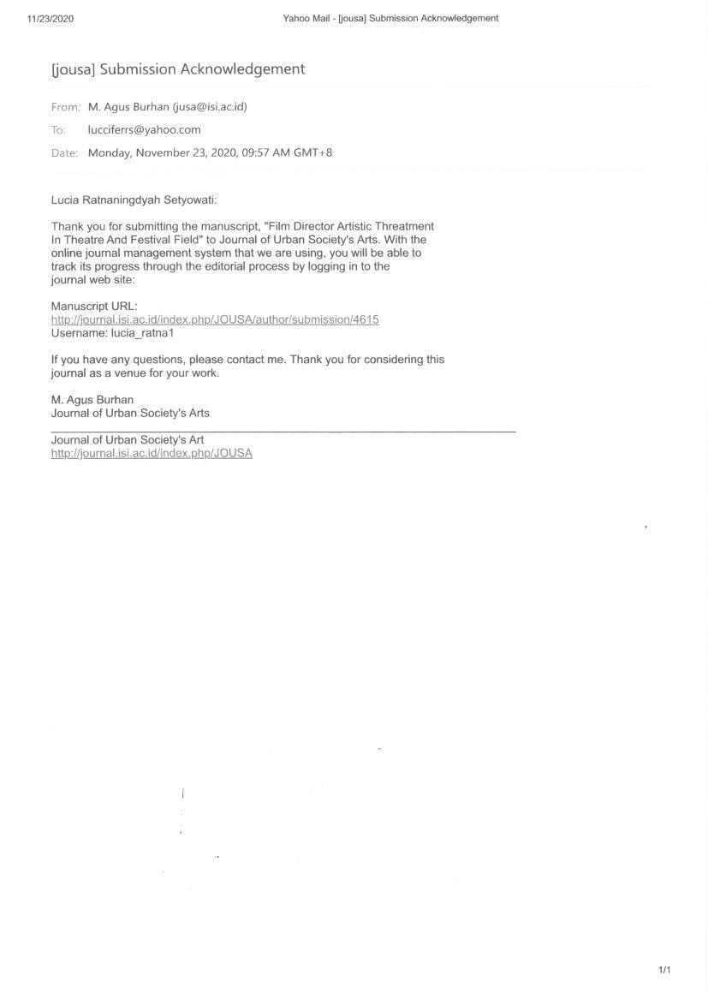

1. Bukti Keikutsertaan Seminar
   1. Surat keterangan sebagai penulis seminar dies ISI YK

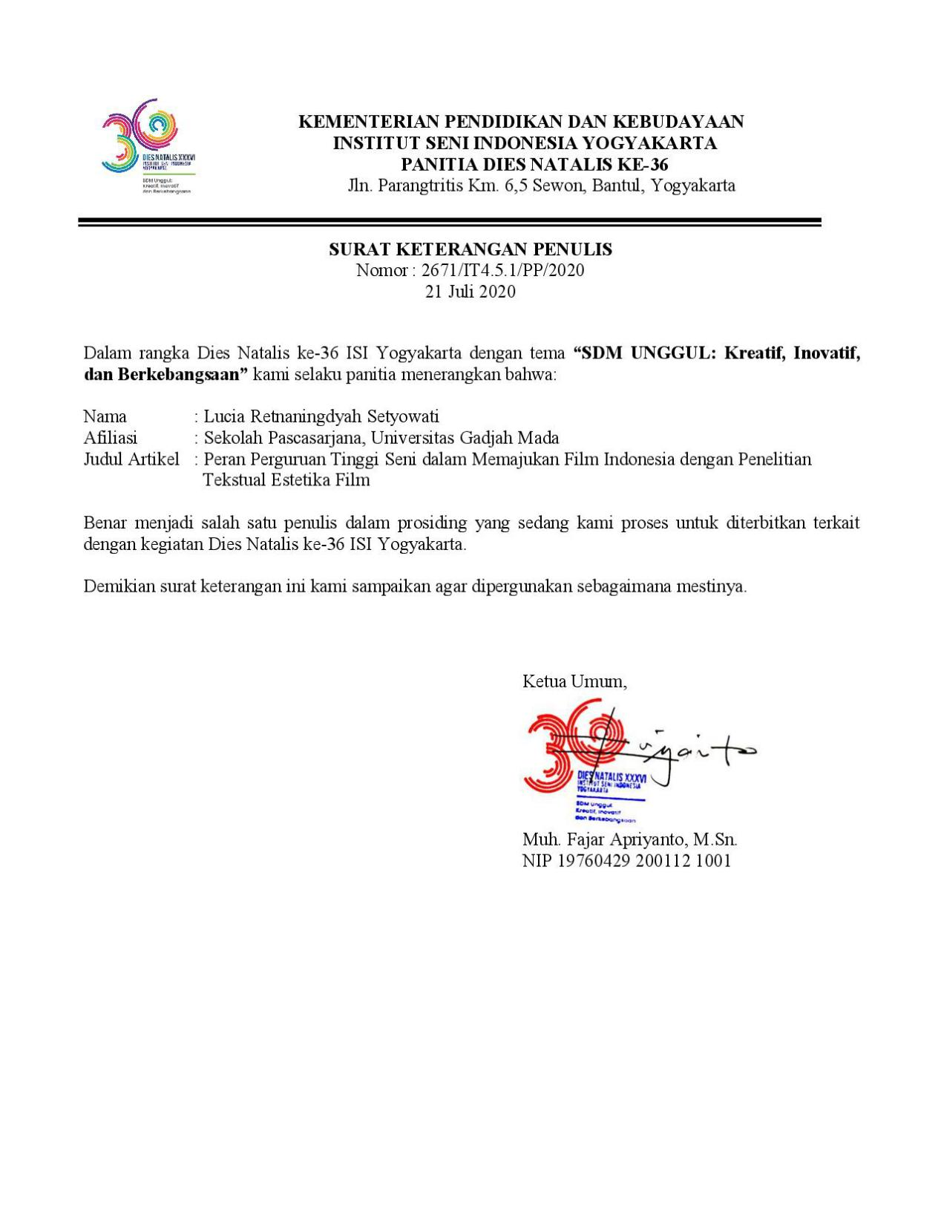

* 1. Prosiding seminar, terkait penelitian ini dalam hal metode 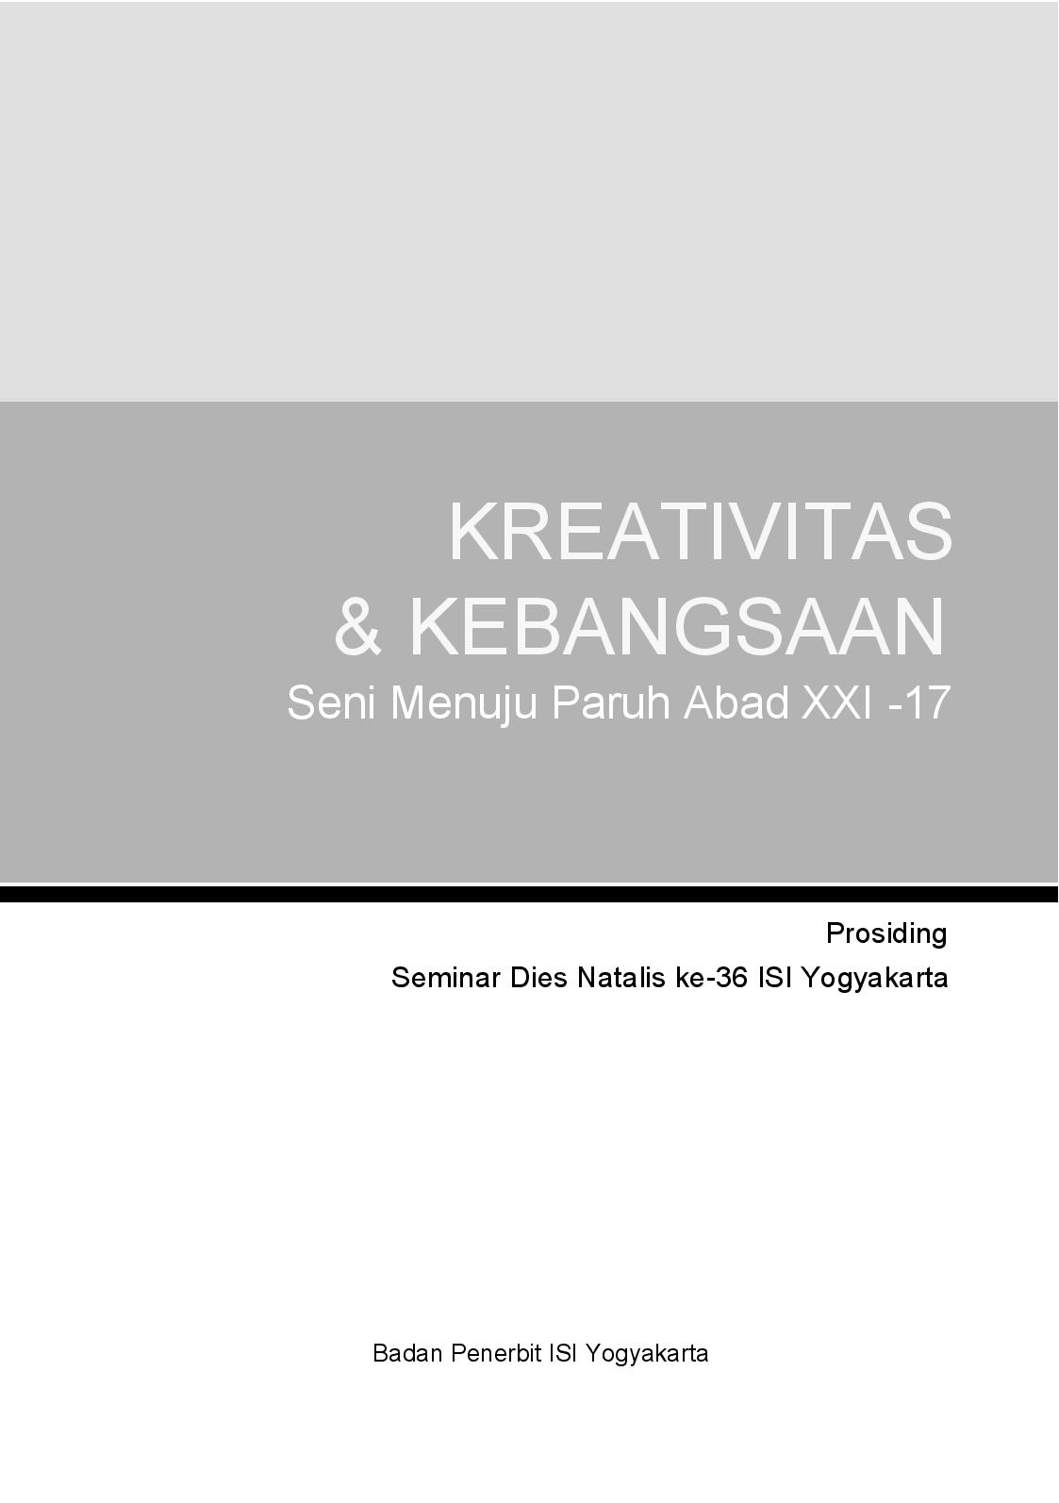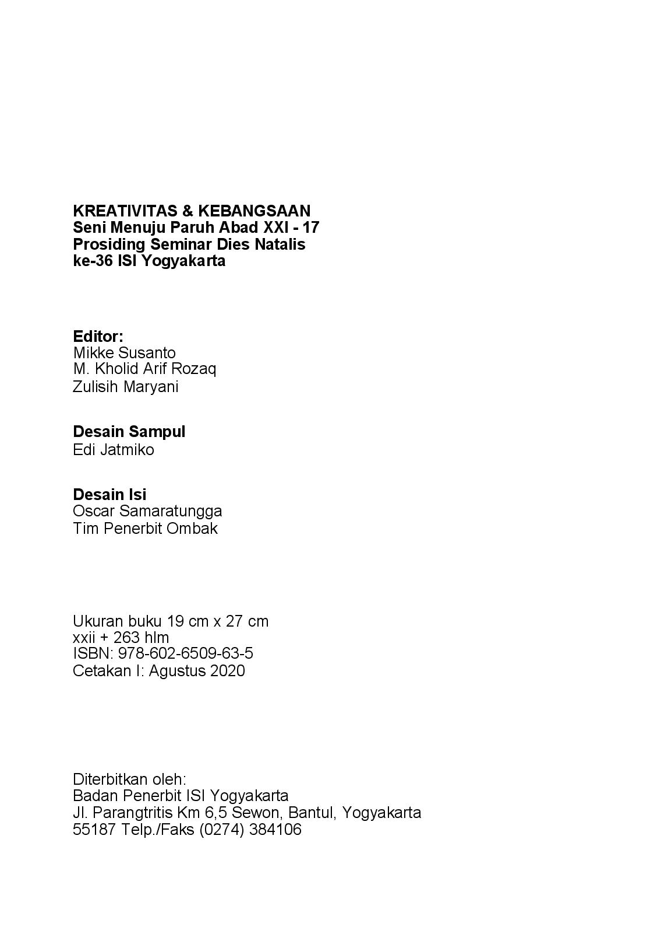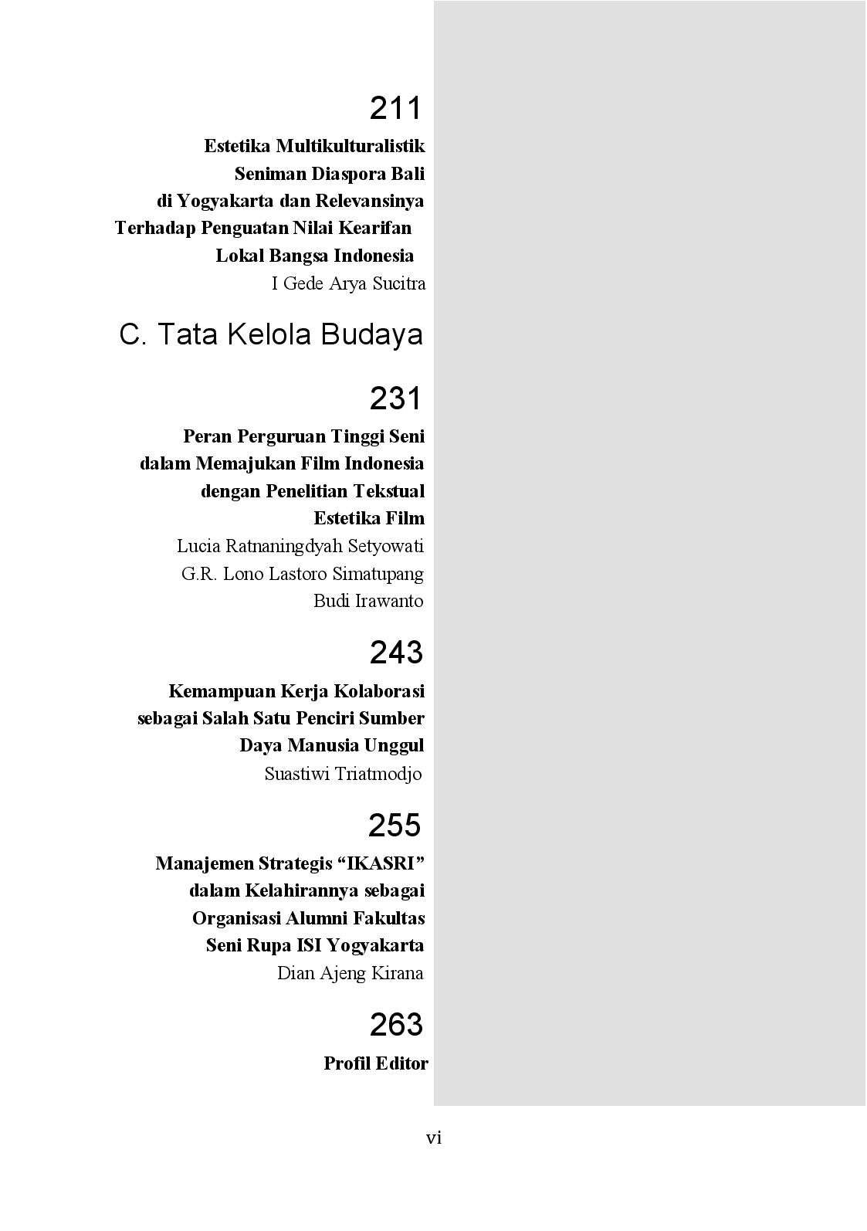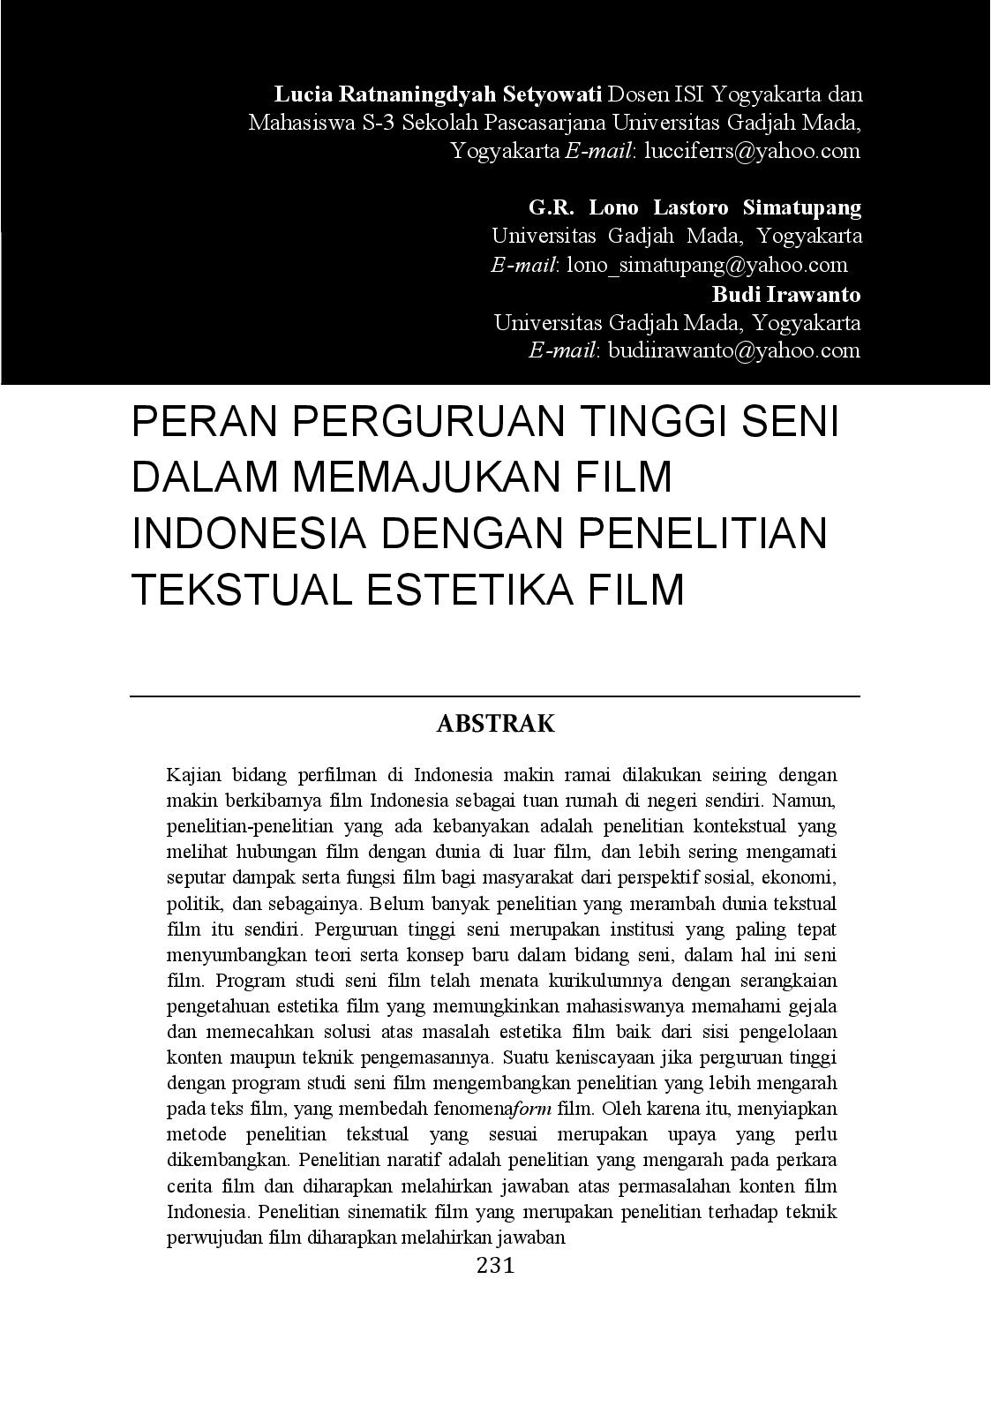
  2. Sertifikat Seminar Akademik FSMR sebagai luaran seminar hasil penelitian

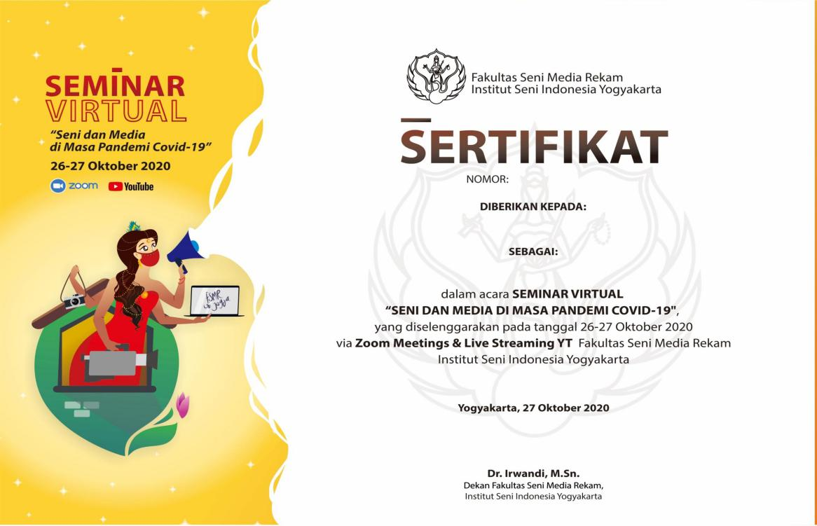

1. Copy Surat Pernyataan Tanggungjawab Belanja (SPTB)

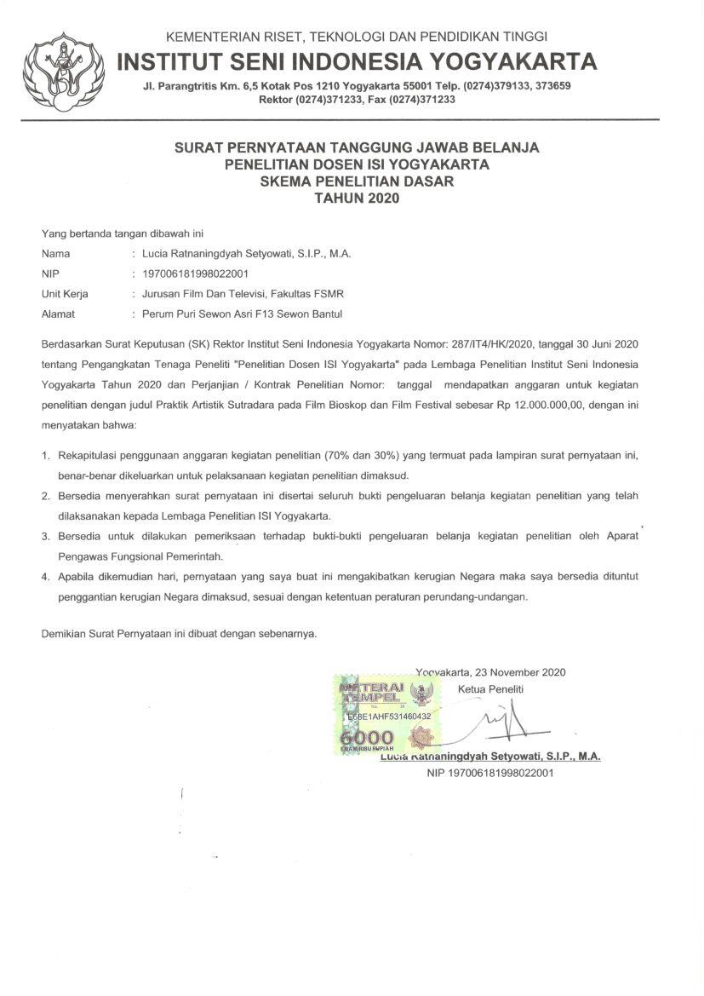

1. Rekapitulasi Anggaran 70%

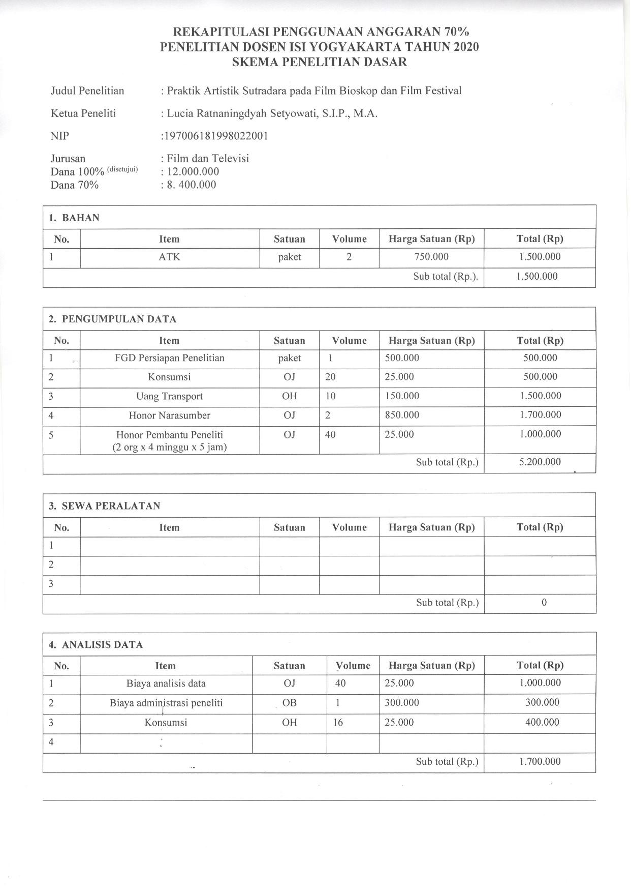

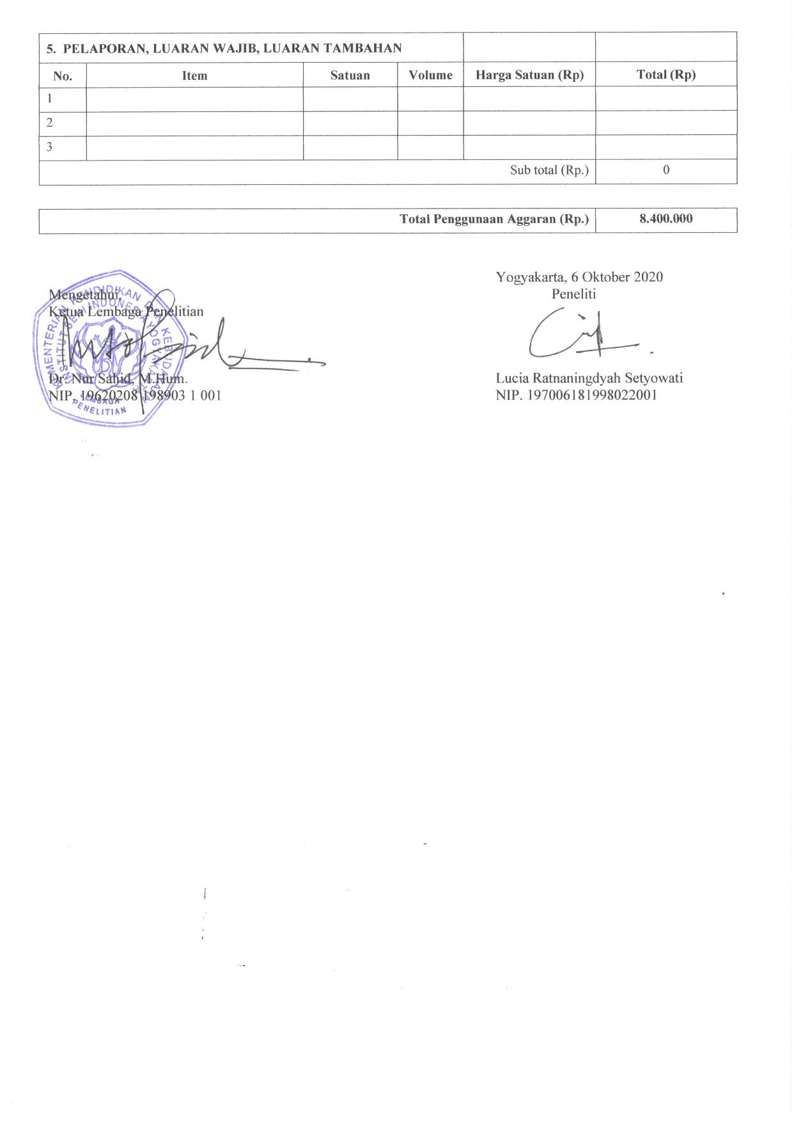

1. Rekapitulasi Anggaran 30%

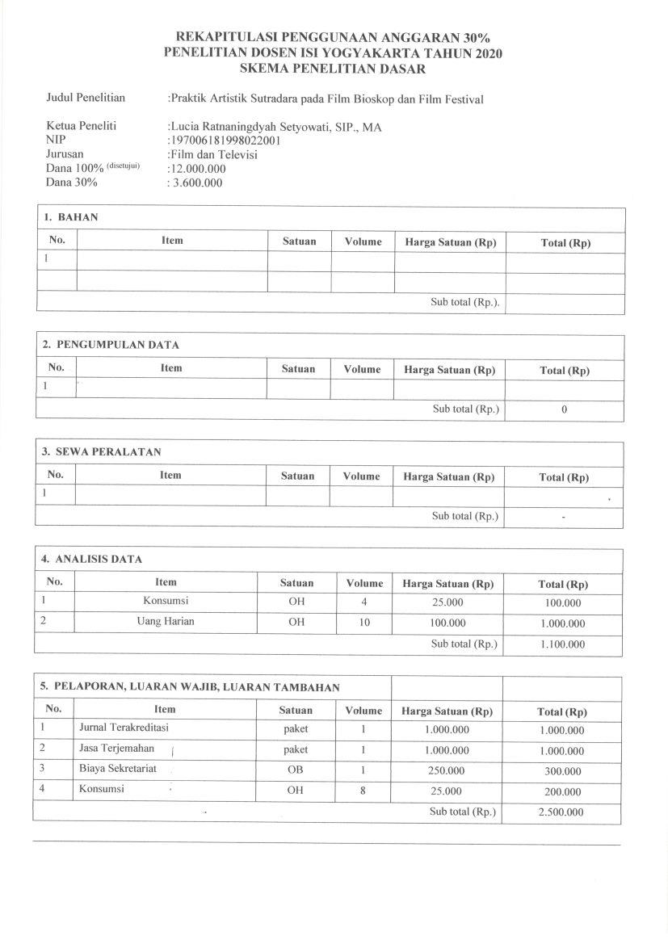



1. www.filmindonesia.or.id
2. Pratista, Himawan, dkk (Tim Penulis Montase). 2019. *30 Film Indonesia Terlaris 2002 - 2018*. Yogyakarta : Montase Press.
3. Feng, Guangchao Charles. The Dynamic of The Chinese film Industry: factor affecting Chinesse audiences’ intention to see movie. *Asia Pasific Business Review.* 2017
4. Bordwell, David & Kristin Thompson. 2008. *Film Art an Introduction,* 8th ed, New York : Mc.Graw-Hill.
5. Eliot, Caroline, etc. *Behind Film Performance In China’s Changging Institutional Context : The Impact of Signals*.
6. Palacio, Manuel & Juan Carlos Ibanez. A New model for Spanish Cinema : Authorship and globalization : the film of Javier Rebollo. *Journal of Spanish Cultural Studies.* Vol 16. No 1. 29-43. 2015.
7. Feng, Guangchao Charles. The Dynamic of The Chinese film Industry: factor affecting Chinesse audiences’ intention to see movie. *Asia Pasific Business Review.* 2017.
8. Mukherjee, Madurja. Cinemas outside texts : The mise en scene in publicity images and theaters of spectackle. *South Asian PopularCulture.* Vol 9. No.3. 327- 334. Oktober 2011.
9. Prayoga, Hardiwan. 2018. *Presentasi Sinematik dan Naratif Film Babi Buta yang Ingin Terbang dalam Perspektif Deleuzian*, Tesis. Sekolah Pasca Sarjana Universitas Gadjah Mada.
10. Robbani, Baharuddin. 2016.*Penokohan Kyai dalam Film Sang Pencerah dan Sang Kyai, Analisis Naratif Struktural terhadap Struktur Naratif Film Sang Pencerah dan Sang Kyai.* Skripsi. Fakultas Ilmu Sosial dan Ilmu Politik Universitas Gadjah Mada
11. Kronja, Ivana. The Aesthetic of Violence in Recent Serbia Cinema : Masculinity in crisis. *Film Criticism,* Spring, 2006, 30, 3, Research Lybrary.
12. Kripendorf, Klaus . 1980. *Content Analysis : An Introduction to Its Metodology*. Thousand Oaks : sage Publications.
13. Eriyanto. 2013. Analisis Isi : *Pengantar Metodologi untuk Penelitian Ilmu Komunikasi dan Ilmu-ilmu Sosial Lainnya.* Jakarta : Kencana.
14. [www.filmindonesia.or.id](http://www.filmindonesia.or.id)
15. [www.filmindonesia.or.id](http://www.filmindonesia.or.id)
16. [www.filmindonesia.or.id](http://www.filmindonesia.or.id)
17. Hirata, Andrea.,2018 (cetakan ke 42). Laskar Pelangi . Yogyakarta : Bentang
18. Bordwell, David. 1985.p 49.
19. Bordwell, David. 1985. p 50
20. Bordwell, David. 1985. p 52
21. Seger, Linda. 1987. p 138